|  |
| --- |
|  |
| Решение Думы Пермского муниципального округа Пермского края от 29.05.2025 N 405 "О внесении изменений в Правила благоустройства Пермского муниципального округа Пермского края, утвержденные решением Думы Пермского муниципального округа Пермского края от 23 марта 2023 г. N 134" |
| Документ предоставлен [**КонсультантПлюс  www.consultant.ru**](https://www.consultant.ru)  Дата сохранения: 02.09.2025 |

ДУМА ПЕРМСКОГО МУНИЦИПАЛЬНОГО ОКРУГА ПЕРМСКОГО КРАЯ

РЕШЕНИЕ

от 29 мая 2025 г. N 405

О ВНЕСЕНИИ ИЗМЕНЕНИЙ В ПРАВИЛА БЛАГОУСТРОЙСТВА ПЕРМСКОГО

МУНИЦИПАЛЬНОГО ОКРУГА ПЕРМСКОГО КРАЯ, УТВЕРЖДЕННЫЕ РЕШЕНИЕМ

ДУМЫ ПЕРМСКОГО МУНИЦИПАЛЬНОГО ОКРУГА ПЕРМСКОГО КРАЯ

ОТ 23 МАРТА 2023 Г. N 134

В соответствии с пунктом 25 части 1 статьи 16, пунктом 11 части 10 статьи 35, статьей 45.1 Федерального закона от 06 октября 2003 г. N 131-ФЗ "Об общих принципах организации местного самоуправления в Российской Федерации", разделами 22, 24 методических рекомендаций по разработке норм и правил по благоустройству территорий муниципальных образований, утвержденных приказом министерства строительства и жилищно-коммунального хозяйства Российской Федерации от 29 декабря 2021 г. N 1042/пр, пунктом 28 части 1 статьи 5, пунктом 11 части 1, пунктом 1 части 2 статьи 25 Устава Пермского муниципального округа Пермского края Дума Пермского муниципального округа Пермского края решает:

1. Утвердить прилагаемые изменения в Правила благоустройства Пермского муниципального округа Пермского края, утвержденные решением Думы Пермского муниципального округа Пермского края от 23 марта 2023 г. N 134 (в редакции решения Думы Пермского муниципального округа Пермского края от 28 декабря 2023 г. N 285) (далее - Правила благоустройства Пермского муниципального округа Пермского края).

2. Размещенные на территории особого градостроительного значения и обращенные одной стороной на территорию общего пользования на день вступления в силу настоящего решения некапитальные строения, сооружения, используемые для осуществления торговой деятельности и деятельности по оказанию услуг населению, включая услуги общественного питания, в отношении которых настоящим решением установлены требования к размещению, вывескам и Требования к типовым проектам некапитальных строений, сооружений, используемых для осуществления торговой деятельности и деятельности по оказанию услуг населению, включая услуги общественного питания, должны быть приведены в соответствие обязательным требованиям Правил благоустройства Пермского муниципального округа Пермского края в редакции настоящего решения до 31 декабря 2025 г.

3. В отношении наружных блоков систем кондиционирования, размещенных на фасадах капитальных объектов, расположенных на территориях особого градостроительного значения и обращенных одной стороной на территорию общего пользования, которые на день вступления в силу настоящего решения не соответствуют установленным Правилами благоустройства Пермского муниципального округа Пермского края требованиям, за исключением объектов культурного наследия, выявленных объектов культурного наследия, владельцы указанных наружных блоков систем кондиционирования в течение 36 месяцев после дня вступления в силу настоящего решения должны установить маскирующие ограждения наружных блоков систем кондиционирования в соответствии с требованиями к маскирующим ограждениям наружных блоков систем кондиционирования, установленными Правилами благоустройства Пермского муниципального округа Пермского края.

Требования абзаца первого настоящего пункта не распространяются на владельцев маскирующих ограждений наружных блоков систем кондиционирования, размещенных в местах, предусмотренных проектной документацией при строительстве, реконструкции, капитальном ремонте капитального объекта.

4. Владельцы вывесок, размещенных на фасадах объектов капитального строительства (за исключением объектов, строительство которых не завершено) (далее - капитальные объекты) в границах гостевого маршрута и не соответствующих установленным настоящим решением требованиям, в течение 12 месяцев после дня вступления в силу настоящего решения должны привести свои вывески в соответствие установленным настоящим решением требованиям, включая разработку паспорта внешнего облика (колерного паспорта) капитального объекта и его согласование в соответствии с требованиями Правил благоустройства Пермского муниципального округа Пермского края.

5. Владельцы вывесок, размещенных на фасадах капитальных объектов, которые на день вступления в силу настоящего решения не соответствуют требованиям, установленным настоящим решением, (за исключением вывесок, размещенных в границах гостевого маршрута) в течение 3 месяцев после дня вступления в силу настоящего решения должны привести вывески в соответствие установленным настоящим решением требованиям.

6. В отношении элементов благоустройства автостоянок, автомоек которые на день вступления в силу настоящего решения не соответствуют установленным настоящим решением требованиям, правообладатели автостоянок в течение 12 месяцев со дня вступления в силу настоящего решения должны привести элементы благоустройства автостоянок, автомоек в соответствие установленным Правилами благоустройства Пермского муниципального округа Пермского края требованиям.

7. В отношении элементов благоустройства - объектов уличного искусства (стрит-арт, граффити, мурали), размещенных на фасадах капитальных объектов, на сплошных ограждениях (заборах), расположенных на территориях особого градостроительного значения и обращенных одной стороной на территорию общего пользования, которые на день вступления в силу настоящего решения не соответствуют установленным Правилами благоустройства Пермского муниципального округа Пермского края требованиям, правообладатели указанных элементов благоустройства в течение 12 месяцев после дня вступления в силу настоящего решения должны привести элементы благоустройства в соответствие установленным Правилами благоустройства Пермского муниципального округа Пермского края требованиям.

8. В отношении капитальных объектов, расположенных на территориях особого градостроительного значения и обращенных одной стороной на территорию общего пользования, внешний облик (вид) фасада которых на день вступления в силу настоящего решения не соответствуют установленным Правилами благоустройства Пермского муниципального округа Пермского края требованиям, собственник или иной владелец такого объекта в течение 120 месяцев должен привести внешний облик (вид) фасада в соответствие установленным настоящим решением требованиям, включая разработку колерного паспорта капитального объекта в соответствии с требованиями к внешнему облику (виду) фасада капитального объекта, установленными Правилами благоустройства Пермского муниципального округа Пермского края, и его согласование в соответствии с требованиями Правил благоустройства Пермского муниципального округа Пермского края.

В отношении капитальных объектов, расположенных на территориях гостевого маршрута, внешний облик (вид) фасада которых на день вступления в силу настоящего решения не соответствуют установленным Правилами благоустройства Пермского муниципального округа Пермского края требованиям, собственник или иной владелец такого объекта в течение 60 месяцев должен привести внешний облик (вид) фасада в соответствие установленным настоящим решением требованиям.

В отношении капитальных объектов, расположенных на территориях гостевого маршрута, внешний облик (вид) фасада которых на день вступления в силу настоящего решения не соответствуют установленным Правилами благоустройства Пермского муниципального округа Пермского края требованиям, собственник или иной владелец такого объекта должен разработать колерный паспорт капитального объекта в соответствии с требованиями к внешнему облику (виду) фасада капитального объекта, установленными Правилами благоустройства Пермского муниципального округа Пермского края, и обеспечить его согласование в соответствии с требованиями Правил благоустройства Пермского муниципального округа Пермского края до 31 декабря 2025 г.

Требование абзацев первого, второго и третьего настоящего пункта не применяются в отношении объектов культурного наследия, выявленных объектов культурного наследия, многоквартирных домов, объектов индивидуального жилищного строительства, гаражей.

9. В случае если на день вступления в силу настоящего решения на капитальных объектах отсутствуют указатели с наименованиями улиц и номерами домов (зданий) владельцы таких капитальных объектов в течение 3 месяцев со дня вступления в силу настоящего решения должны обеспечить размещение указателей с наименованием улиц и номерами домов (зданий) в соответствии с установленными Правилами благоустройства Пермского муниципального округа Пермского края требованиями.

10. Опубликовать (обнародовать) решение в бюллетене муниципального образования "Пермский муниципальный округ" и разместить на официальном сайте Пермского муниципального округа в информационно-телекоммуникационной сети Интернет (<www.permokrug.ru>).

11. Решение вступает в силу с 01 сентября 2025 г., но не ранее чем по истечении девяноста дней после дня официального опубликования.

Председатель Думы

Пермского муниципального округа

Д.В.ГОРДИЕНКО

Глава муниципального округа -

глава администрации Пермского

муниципального округа

О.Н.АНДРИАНОВА

УТВЕРЖДЕНЫ

решением

Думы Пермского

муниципального округа

Пермского края

от 29.05.2025 N 405

ИЗМЕНЕНИЯ,

КОТОРЫЕ ВНОСЯТСЯ В ПРАВИЛА БЛАГОУСТРОЙСТВА

ПЕРМСКОГО МУНИЦИПАЛЬНОГО ОКРУГА ПЕРМСКОГО КРАЯ, УТВЕРЖДЕННЫЕ

РЕШЕНИЕМ ДУМЫ ПЕРМСКОГО МУНИЦИПАЛЬНОГО ОКРУГА ПЕРМСКОГО КРАЯ

ОТ 23 МАРТА 2023 Г. N 134

1. В подпункте 2.1.6 пункта 2.1 раздела II слова "зданий, строений, сооружений" заменить словами "объектов капитального строительства (за исключением объектов, строительство которых не завершено) (далее - капитальный объект)";

2. подпункт 2.1.7 пункта 2.1 раздела II изложить в следующей редакции:

"2.1.7. архитектурное решение капитального объекта - отличительные характеристики капитального объекта, отражающие конструктивные и эстетические особенности фасадов капитального объекта (стилевая и композиционная целостность, соразмерность пропорций, цвет, материал, пластика, метроритмические закономерности), создающие внешний облик (вид) фасада капитального объекта;";

3. подпункт 2.1.8 пункта 2.1 раздела II изложить в следующей редакции:

"2.1.8. архитектурный элемент капитального объекта - элемент, создающий внешний облик (вид) фасада капитального объекта. К архитектурным элементам капитального объекта, в частности, относятся цоколь, крыша, водосточные трубы, парапеты, приямки (для окон цокольного и подвального этажей), входные группы, колонны, пилястры, навесы, козырьки, карнизы, ограждения балконов, лоджий, веранды, террасы, эркеры, декоративные элементы, ограждения, дверные, витринные, арочные и оконные проемы;";

4. в подпункте 2.1.10 пункта 2.1 раздела II слова "здания, строения, сооружения" заменить словами "капитального объекта", слова "объектов капитального строительства" заменить словами "капитального объекта"; после слов "рекламных конструкций," дополнить словами "маскирующих ограждений наружных блоков систем кондиционирования,";

5. в подпункте 2.1.11 пункта 2.1 раздела II слова "здания, строения, сооружения" заменить словами "капитального объекта";

6. в подпункте 2.1.14 пункта 2.1 раздела II слова "зданий, строений, сооружений" заменить словами "капитальных объектов";

7. в подпункте 2.1.15 пункта 2.1 раздела II слова "зданий, строений, сооружений" заменить словами "капитальных объектов";

8. в подпункте 2.1.16 пункта 2.1 раздела II слова "здания, строения, сооружения" заменить словами "капитального объекта";

9. подпункт 2.1.19 пункта 2.1 раздела II признать утратившим силу;

10. подпункт 2.1.33 пункта 2.1 раздела II изложить в следующей редакции:

"2.1.33. ливневая канализация - система трубопроводов, коллекторов, смотровых колодцев, дождеприемников, очистных сооружений, каналов, лотков и иных устройств, обеспечивающая отведение (прием) ливневых вод от объекта недвижимого имущества, их транспортировку, очистку, сброс в водный объект;";

11. в подпункте 2.1.36 пункта 2.1 раздела II слова "здания, строения, сооружения" заменить словами "капитального объекта";

12. в подпункте 2.1.41 пункта 2.1 раздела II слова "зданий, строений, сооружений" заменить словами "капитальных объектов";

13. подпункт 2.1.44 пункта 2.1 изложить в следующей редакции:

"2.1.44. объекты уличного искусства (стрит-арт, граффити, мурали) - изображение (рисунок, надпись, инсталляция) уличного искусства, которое может размещаться на фасадах капитальных объектов, некапитальных строений, сооружений (далее - некапитальный объект), на сплошных ограждениях (заборах) на территории Пермского муниципального округа Пермского края;";

14. подпункт 2.1.50 пункта 2.1 раздела II изложить в следующей редакции:

"2.1.50. паспорт внешнего облика (колерный паспорт) капитального объекта (далее - колерный паспорт капитального объекта) - документ, который устанавливает внешний облик (вид) фасада капитального объекта с учетом архитектурного облика населенного пункта (улицы, квартала) в соответствии с Правилами, в том числе Требованиями к содержанию паспорта внешнего облика (колерного паспорта) объекта капитального строительства (за исключением объекта, строительство которого не завершено) (приложение 2 к Правилам);";

15. в подпункте 2.1.51 пункта 2.1 раздела II слова "некапитального строения, сооружения" заменить словами "некапитального объекта";

16. в подпункте 2.1.57 пункта 2.1 раздела II слова "к зданию, строению, сооружению" заменить словами "к капитальному объекту";

17. подпункт 2.1.59 пункта 2.1 раздела II дополнить словами "с последующим удалением пня или опиливанием его на уровне поверхности почвы";

18. в подпункте 2.1.63 пункта 2.1 раздела II слова "здания, строения, сооружения" заменить словами "капитального объекта, а также некапитального объекта";

19. подпункт 2.1.69 пункта 2.1 раздела II изложить в следующей редакции:

"2.1.69. фасад капитального объекта, некапитального объекта - наружная сторона капитального объекта, некапитального объекта с архитектурными элементами, создающими внешний облик (вид) фасада капитального объекта, некапитального объекта; фасады различают по видам:";

20. в подпункте 2.1.70 пункта 2.1 раздела II слова "здания, строения, сооружения" заменить словами "капитального объекта, некапитального объекта";

21. в подпункте 2.1.71 пункта 2.1 раздела II слова "здания, строения, сооружения" заменить словами "капитального объекта, некапитального объекта";

22. в подпункте 2.1.72 пункта 2.1 раздела II слова "здания, строения, сооружения" заменить словами "капитального объекта, некапитального объекта";

23. подпункт 2.1.74 пункта 2.1 раздела II изложить в следующей редакции:

"2.1.74. фриз капитального объекта, некапитального объекта - декоративный элемент в виде горизонтальной полосы или ленты, обрамляющей часть капитального объекта, некапитального объекта";

24. подпункт 2.1.78 пункта 2.1 раздела II изложить в следующей редакции:

"2.1.78. гостевой маршрут - это территория, включающая автомобильные дороги, улицы и примыкающие к ним территории, формирующая маршрут следования гостей Пермского края:

четная сторона шоссе Космонавтов от южной границы д. Кондратово до съезда с шоссе Космонавтов на ул. Казанский тракт в д. Ясыри,

шоссе Космонавтов от съезда с шоссе Космонавтов на ул. Казанский тракт в д. Ясыри до ул. Аэродромная д. Большое Савино,

участок автодороги "Пермь - Усть-Качка" от ул. Аэродромная д. Большое Савино до с. Усть-Качка,

Восточный обход города Перми в пределах границ Пермского муниципального округа Пермского края,

участок автомобильной дороги федерального значения Р-243 "Кострома - Шарья - Киров - Пермь" от Красавинского моста до границы Кунгурского муниципального округа в пределах границ Пермского муниципального округа Пермского края,

участок автомобильной дороги "Пермь - Ильинский" - Хохловка" до АЭМ "Хохловка",

участок автомобильной дороги "Пермь - Екатеринбург" от ул. Героев Хасана до пересечения с Восточным обходом г. Перми;";

25. пункт 2.1 раздела II дополнить подпунктами 2.1.79, 2.1.80, 2.1.81, 2.1.82 следующего содержания:

"2.1.79. отдаленный населенный пункт - населенный пункт, расположенный на расстоянии более 5 км от районного центра, не имеющий регулярного транспортного сообщения;

2.1.80. малонаселенная местность - населенный пункт с численностью жителей менее 100 человек;

2.1.81. территории особого градостроительного значения - территории в границах Пермского муниципального округа, имеющие важное градостроительное значение, для которых устанавливаются специальные требования, включающие в себя гостевой маршрут и территории: с. Бершеть, с. Гамово, п. Горный, д. Кондратово, п. Кукуштан, с. Култаево, с. Лобаново, с. Нижние Муллы, д. Песьянка, п. Сылва, с. Усть-Качка, п. Ферма, с. Фролы, п. Юг, п. Юго-Камский, автомобильная дорога "Верхние Муллы - Нестюково", автомобильная дорога "Новые Ляды - Троица" в границах Пермского муниципального округа Пермского края, автомобильная дорога "Пермь - Екатеринбург" - Ферма", автомобильная дорога "р. Пыж - Ванюки", проезд от 12 км автомобильной дороги федерального значения Р-243 "Кострома - Шарья - Киров - Пермь" до испытательной площадки ОДК Авиадвигатель;

2.1.82. маскирующие ограждения наружных блоков систем кондиционирования - это скрывающая конструкция, выполняющая декоративную функцию для сохранения внешнего облика (вида) фасада капитального объекта, маскирующая (скрывающая) наружный блок системы кондиционирования.";

26. подпункт 3.7.3 пункта 3.7 раздела III после абзаца второго дополнить абзацем следующего содержания:

"обеспечивают соответствие люков смотровых колодцев требованиям ГОСТ 3634-2019";

27. в пункте 3.8 раздела III:

27.1. абзац первый изложить в следующей редакции:

"В зимнее время должна быть организована очистка кровли, крыши, входных групп капитального объекта, некапитального объекта от снега, наледи и сосулек. Очистка кровли, крыши, входных групп капитального объекта, некапитального объекта от снега, наледи и сосулек на сторонах, выходящих на территорию общего пользования, должна производиться с ограждением пешеходных зон, которое подлежит устранению в течение 10 минут после окончания работ по сбрасыванию снега, наледи и сосулек, и принятием всех необходимых мер безопасности для пешеходов и транспорта. Снег, наледь и сосульки, сброшенные с кровли, крыши, входных групп капитального объекта, некапитального объекта на территорию общего пользования, подлежат немедленной уборке Владельцем капитального объекта, некапитального объекта или организацией, осуществляющей содержание земельного участка, капитального объекта, некапитального объекта.";

27.2. в абзаце втором слово "зданий" заменить словами "капитальных объектов, некапитальных объектов";

28. в пункте 3.9 раздела III:

28.1. абзац пятнадцатый изложить в следующей редакции:

"размещать конструкции, содержащие информацию или изображения, а также размещать объявления, афиши, агитационные материалы, крепить растяжки, выполнять надписи, графические рисунки и иные изображения на капитальных объектах, некапитальных объектах с нарушением требований, установленных законодательством, Правилами,";

28.2. в абзаце восемнадцатом слова "зданий, строений, сооружений" заменить словами "капитальных объектов";

28.3. в абзаце девятнадцатом слова "зданий, строений, сооружений" заменить словами "капитальных объектов";

29. в пункте 3.12 раздела III:

29.1. в подпункте 2 слова "здания, строения, сооружения" заменить словами "капитального объекта, некапитального объекта", слова "зданием, строением, сооружением" заменить словами "капитальным объектом, некапитальным объектом";

29.2. дополнить абзацами следующего содержания:

"Подготовка графической схемы осуществляется в форме электронного документа и (или) на бумажном носителе. Графическая схема может быть подготовлена для всех прилегающих территорий в границах муниципального округа или для одной или нескольких прилегающих территорий применительно к части территории муниципального округа в форме одного или нескольких документов.

Схема границ прилегающей территории включает графический и текстовый материалы.

Графический материал должен содержать:

1) схематическое изображение границ капитального объекта, некапитального объекта, земельного участка, в отношении которых установлены границы прилегающей территории;

2) схематическое изображение границ прилегающей территории.

Текстовый материал может содержать описание капитального объекта, некапитального объекта, земельного участка, в отношении которых установлены границы прилегающей территории (вид, кадастровый номер, адрес при наличии). Утвержденные схемы границ прилегающих территорий размещаются на официальном сайте (<www.permokrug.ru>) в информационно-телекоммуникационной сети Интернет.

В целях идентификации и учета прилегающей территории им присваиваются условные номера. С целью идентификации объекта, в отношении которого устанавливается прилегающая территория с соответствующим условным номером, в графической части рекомендуется указывать условный код объекта с номером, соответствующим условному номеру прилегающей территории. Условный код присваивается в отношении прилегающих территорий, отраженных в данной схеме, и начинается с единицы.

Схема границ утверждается постановлением администрации муниципального округа.";

30. в абзаце втором пункта 4.4 раздела IV слова "здания, строения, сооружения" заменить словами "капитального объекта, некапитального объекта";

31. абзац первый подпункта 5.2.2.1 подпункта 5.2.2 пункта 5.2 раздела V изложить в следующей редакции:

"обязательный перечень элементов благоустройства мест (площадок) накопления отходов включает покрытие места (площадки) накопления отходов, ограждение (в том числе крыша), мусоросборник для сбора отходов, специальную площадку для накопления крупногабаритных отходов.";

32. подпункт 5.2.2.1.1 подпункта 5.2.2.1 подпункта 5.2.2 пункта 5.2 раздела V изложить в следующей редакции:

"5.2.2.1.1. покрытие места (площадки) накопления отходов должно быть твердым (асфальтовое, бетонное, из плит дорожных железобетонных) с уклоном для отведения ливневых вод, отведение которых осуществляется в соответствии с требованиями Правил;";

33. абзац первый подпункта 5.2.2.1.2 подпункта 5.2.2.1 подпункта 5.2.2 пункта 5.2 раздела V изложить в следующей редакции:

"5.2.2.1.2. ограждение места (площадки) накопления отходов выполняется с трех сторон высотой не менее 1,5 м, а также устройство крыши (кроме площадок для размещения бункера и над отсеком для сбора крупногабаритных отходов);";

34. подпункт 5.2.2.1.5 подпункта 5.2.2.1 подпункта 5.2.2 пункта 5.2 раздела V изложить в следующей редакции:

"5.2.2.1.5. специальная площадка для крупногабаритных отходов обустраивается в соответствии с требованиями абзацев второго-четвертого подпункта 5.2.2.1.2 настоящего пункта в пределах основания места (площадки) накопления отходов либо как самостоятельная площадка, которая имеет твердое (асфальтовое, бетонное) покрытие с уклоном для отведения ливневых вод, отведение которых осуществляется в соответствии с требованиями Правил, ограждение с трех сторон высотой не менее 1 м, а также подъездной путь с твердым покрытием;";

35. подпункт 5.2.2.1.6 подпункта 5.2.2.1 подпункта 5.2.2 пункта 5.2 раздела V изложить в следующей редакции:

"5.2.2.1.6. в местах (площадках) накопления отходов размещается сформированный QR-код, по ссылке которого осуществляется переход на информационную страницу, посвященную вопросам обращения с отходами на территории Пермского муниципального округа Пермского края, которая содержит сведения (наименование, юридический и фактический адрес, номер телефона, адрес электронной почты): о региональном операторе по обращению с твердыми коммунальными отходами (далее - ТКО), об операторах по транспортированию ТКО, о собственнике места (площадки) накопления отходов, об отходах, запрещенных к складированию, об организации сбора и приема иных отходов;";

36. подпункт 5.2.2 пункта 5.2 раздела V дополнить подпунктом 5.2.2.1.7 следующего содержания:

"5.2.2.1.7. цветовое решение типовых проектов контейнерных площадок: каркас: RAL 8017 шоколадно-коричневый, RAL 7016 антрацитово-серый, декоративные панели (рейки): RAL 1013 жемчужно-белый, RAL 1015 светлая слоновая кость.";

37. в подпункте 5.3.1 пункта 5.3 раздела V:

37.1. абзац второй признать утратившим силу;

37.2. в абзаце пятом слова "здания, строения, сооружения" заменить словами "капитальные объекты";

38. пункт 5.4 раздела V изложить в следующей редакции:

"5.4. Установку, очистку и содержание урн обеспечивают:

на земельных участках, находящихся в муниципальной собственности, и земельных участках (землях), государственная собственность на которые не разграничена (за исключением урн, размещаемых у крыльца или входа в капитальный объект, некапитальный объект, иные объекты), - территориальные органы администрации Пермского муниципального округа Пермского края в пределах соответствующих подведомственных территорий,

на земельных участках, на которых расположены многоквартирные дома, - физические или юридические лица, обеспечивающие содержание многоквартирных домов, при их отсутствии - собственники помещений,

у крыльца или входа в капитальный объект, некапитальный объект, помещение - собственники капитальных объектов, некапитальных объектов или помещений, в которые обеспечивается вход.";

39. пункт 5.5 раздела V признать утратившими силу;

40. пункт 6.17 раздела VI изложить в следующей редакции:

"6.17. Собственниками земельных участков, индивидуальных жилых домов, организациями, осуществляющими управление общим имуществом собственников помещений многоквартирного дома, производится:

6.17.1. снегоочистка съездов, заездов к жилым домам, при этом запрещается перемещение и выталкивание снега на проезжую часть улиц, съездов, заездов;

6.17.2. содержание съездов, заездов к жилым домам в весенне-летний период;

6.17.3. своевременная очистка водопропускных труб под съездами.";

41. подпункт 7.2.1 пункта 7.2 раздела VII изложить в следующей редакции:

"7.2.1. Элементами благоустройства мест погребения являются: входные группы (ворота, калитки), дорожные покрытия подъездных дорог, центральных дорог, межквартальных проездов, покрытия пешеходных дорожек, тротуаров, малые архитектурные формы, технические сооружения (водоотводные лотки, хлораторные, оборудование и установки наружного освещения), зеленые насаждения, ограждающие устройства, стенды с информацией, туалеты (не менее одного на кладбище либо 5 га), емкости с технической водой (не менее одной на кладбище либо 5 га), мусоросборник для сбора отходов (не менее двух на 1 га кладбища).";

42. пункт 7.3 раздела VII дополнить абзацем следующего содержания:

"Мероприятия по сенокошению должны производится по мере роста травы свыше 15 см";

43. в пункте 9.1 раздела IX:

43.1. в абзаце первом слова "зданий, строений, сооружений" заменить словами "капитальных объектов, некапитальных объектов", слова "некапитальные нестационарные строения и сооружения" заменить словами "некапитальные объекты";

43.2. после абзаца второго дополнить абзацем следующего содержания:

"въездные знаки,";

43.3. в абзаце четвертом слова "здания, строения, сооружения" заменить словами "капитального объекта";

43.4. после абзаца восьмого дополнить абзацем следующего содержания:

"нестационарные туалеты,";

43.5. в абзаце одиннадцатом слова "зданий, строений, сооружений" заменить словами "капитальных объектов";

44. пункт 9.3 раздела IX дополнить абзацами следующего содержания:

"Общие требования к содержанию фасадов некапитальных объектов:

при содержании фасада некапитального объекта должны осуществляться очистка, промывка поверхностей фасада, устранение повреждений фасада.

Очистка, промывка поверхностей фасада, в том числе архитектурных элементов фасада, остекления оконных и дверных блоков, вывесок, рекламных конструкций должны осуществляться по мере необходимости, но не позднее 01 мая текущего года;

не допускается наличие следов коррозии, деформации конструкций.

Следы коррозии, деформации конструкций должны устраняться в течение тридцати дней после дня обнаружения повреждения;

не допускается размещать на фасадах конструкции, содержащие информацию или изображения, размещать объявления, афиши, агитационные материалы, выполнять надписи, графические рисунки и иные изображения с нарушением требований, установленных законодательством, Правилами.

Объявления, афиши, агитационные материалы, надписи, графические рисунки и иные изображения, содержащие информацию, не соответствующую требованиям законодательства, Правилам, должны устраняться в течение трех рабочих дней после дня обнаружения повреждения.

В случае повторного нанесения надписей, графических рисунков и иных изображений, содержащих информацию, не соответствующую требованиям законодательства, Правилам, рекомендуется обработать места фасада защитными средствами, препятствующими нанесению таких повреждений.

Днем обнаружения повреждения (повреждений), указанного (указанных) в абзацах шестом - двенадцатом настоящего пункта, считается день получения владельцами некапитальных объектов и (или) организациями, обеспечивающими их содержание, информации о таком повреждении (повреждениях) от должностных лиц, уполномоченных на осуществление муниципального контроля в сфере благоустройства Пермского муниципального округа Пермского края.

Требования к размещению (нанесению) объектов уличного искусства (стрит-арт, граффити, мурали) на фасадах некапитальных объектов установлены в приложении 19 к Правилам.";

45. подпункт 9.4.1 пункта 9.4 раздела IX изложить в следующей редакции:

"9.4.1. требования к элементам благоустройства автостоянок:

9.4.1.1. на территории автостоянки (в границах земельного участка, предоставленного для размещения автостоянки) размещаются основные и дополнительные элементы благоустройства автостоянки.

К основным элементам благоустройства автостоянки относятся:

вид покрытия,

осветительное и информационное оборудование.

К дополнительным элементам благоустройства автостоянки относятся:

ограждение территории по периметру автостоянки,

пост охраны,

место (площадка) накопления отходов,

нестационарный туалет,

разделительные элементы (разметка машино-мест).

Основные элементы благоустройства автостоянки являются обязательными для размещения, необходимость размещения дополнительных элементов благоустройства автостоянки определяется владельцем автостоянки.

Требования к внешнему виду, в том числе требования к размерам элементов благоустройства автостоянки, а также требования к местам их размещения, подлежат применению в отношении установленных и устанавливаемых элементов благоустройства автостоянки;

9.4.1.2. требования к внешнему виду покрытия:

в случае расположения автостоянки в границах территории особого градостроительного значения и обращенной одной стороной на территорию общего пользования, в зонах охраны объектов культурного наследия, если в соответствии с требованиями к градостроительным регламентам и режимами использования земель данных зон охраны размещение автостоянки не запрещено, - покрытие должно быть выполнено из асфальта с применением со стороны территории общего пользования озеленения в виде газонной решетки не менее 30% от площади автостоянки или озелененных полос (газонов) не менее 15% от площади автостоянки или мобильного озеленения не менее 10% от площади автостоянки.

Примеры внешнего вида покрытия автостоянки, расположенной в границах территории особого градостроительного значения и обращенной одной стороной на территорию общего пользования, в зонах охраны объектов культурного наследия, если в соответствии с требованиями к градостроительным регламентам и режимами использования земель данных зон охраны размещение автостоянки не запрещено, приведены в приложении 6 к Правилам;

в случае расположения автостоянки на иных территориях, не указанных в абзаце втором настоящего подпункта, - покрытие может быть выполнено из асфальта, бетона, щебня, гравия, иных видов твердых покрытий. В случае применения щебня, гравия - по периметру автостоянки должен быть установлен бордюрный камень (в целях недопущения распространения щебня за территорию автостоянки);

9.4.1.3. требования к осветительному и информационному оборудованию:

осветительное оборудование территории автостоянки должно быть выполнено в соответствии с требованиями законодательства, в том числе с учетом размещения и направления световых приборов, ограничивающих прямое освещение фасадов капитального объекта жилого назначения в ночное время.

Информационное оборудование (отдельно стоящая конструкция (стенд) должно быть размещено при въезде на автостоянку.

Внешний вид информационного оборудования должен соответствовать требованиям, установленным в приложении 6 к Правилам.

Пример внешнего вида информационного оборудования приведен в приложении 6 к Правилам;

9.4.1.4. требования к внешнему виду постов охраны:

внешний вид постов охраны должен соответствовать типовым проектам постов охраны, установленным в приложении 6 к Правилам;

в случае расположения автостоянки в границах территории особого градостроительного значения и обращенной одной стороной на территорию общего пользования, в зонах охраны объектов культурного наследия, если в соответствии с требованиями к градостроительным регламентам и режимами использования земель данных зон охраны размещение автостоянки не запрещено, - пост охраны должен быть выполнен в соответствии с типовым проектом поста охраны "Тип 1";

в случае расположения автостоянки на иных территориях, не указанных в абзаце третьем настоящего подпункта, - пост охраны должен быть выполнен в соответствии с типовым проектом поста охраны "Тип 2";

примеры внешнего вида типовых проектов постов охраны автостоянки "Тип 1", "Тип 2" приведены в приложении 6 к Правилам;

9.4.1.5. требования к ограждению:

внешний вид, размеры ограждения должны соответствовать требованиям, установленным в приложении 6 к Правилам;

в случае расположения автостоянки в границах территории особого градостроительного значения и обращенной одной стороной на территорию общего пользования, в зонах охраны объектов культурного наследия, если в соответствии с требованиями к градостроительным регламентам и режимами использования земель данных зон охраны размещение автостоянки не запрещено, - ограждение должно быть выполнено в виде столбиков с цепочкой. Допускается использовать в виде ограждения живую изгородь высотой не менее одного метра. Применение сплошных ограждений не допускается;

в случае расположения автостоянки на иных территориях, не указанных в абзаце третьем настоящего подпункта, - ограждение должно быть выполнено из некапитальных декоративных конструкций негорючих материалов в виде металлической решетки, проницаемой для взгляда, установленной на стойках (металлических, бетонных или кирпичных). Применение сплошных ограждений не допускается.

Пример внешнего вида ограждения автостоянки в границах территории особого градостроительного значения и обращенной одной стороной на территорию общего пользования, в зонах охраны объектов культурного наследия, если в соответствии с требованиями к градостроительным регламентам и режимами использования земель данных зон охраны размещение автостоянки не запрещено, приведен в приложении 6 к Правилам;

9.4.1.6. требования к месту (площадке) накопления отходов:

в случае расположения автостоянки в границах территории особого градостроительного значения и обращенной одной стороной на территорию общего пользования, в зонах охраны объектов культурного наследия, если в соответствии с требованиями к градостроительным регламентам и режимами использования земель данных зон охраны размещение автостоянки не запрещено, - место (площадка) накопления отходов должно соответствовать требованиям, установленным в приложении 6 к Правилам.

Пример внешнего вида места (площадки) накопления отходов автостоянки в границах территории особого градостроительного значения и обращенной одной стороной на территорию общего пользования, в зонах охраны объектов культурного наследия, если в соответствии с требованиями к градостроительным регламентам и режимами использования земель данных зон охраны размещение автостоянки не запрещено, приведен в приложении 6 к Правилам;

в случае расположения автостоянки на иных территориях, не указанных в абзаце втором настоящего подпункта, - требования к месту (площадке) накопления отходов не устанавливаются;

9.4.1.7. требования к разделительным элементам (разметка машино-мест):

в случае расположения автостоянки в границах территории особого градостроительного значения и обращенной одной стороной на территорию общего пользования, в зонах охраны объектов культурного наследия, если в соответствии с требованиями к градостроительным регламентам и режимами использования земель данных зон охраны размещение автостоянки не запрещено, - на территории автостоянки должны быть разделительные элементы (разметка машино-мест) в виде белых полос,

размеры машино-мест определяются в соответствии с требованиями действующего законодательства (ГОСТ);

в случае расположения автостоянки на иных территориях, не указанных в абзаце втором настоящего подпункта, - требование к наличию на территории автостоянки разделительных элементов (разметка машино-мест) в виде белых полос не устанавливается;";

46. абзац шестой подпункта 9.4.2.1 подпункта 9.4.2 пункта 9.4 раздела IX изложить в следующей редакции:

"допускается использовать в виде ограждений живую изгородь, мобильное озеленение и вертикальное озеленение.";

47. абзац третий подпункта 9.4.2.2 подпункта 9.4.2 пункта 9.4 раздела IX изложить в следующей редакции:

"сплошные ограждения (заборы) должны быть чистыми, без повреждений, ограждения, расположенные в зоне жилой застройки, допускается окрашивать контрастным рисунком, в том числе размещать (наносить) объекты уличного искусства (стрит-арт, граффити, мурали) в соответствии с требованиями, установленными в приложении 19 к Правилам;";

48. в подпункте 9.4.4.1 подпункта 9.4.4 пункта 9.4 раздела IX:

48.1. абзацы второй, третий, четвертый признать утратившими силу;

48.2. абзац пятый изложить в следующей редакции:

"9.4.4.1. Требования к внешнему виду, в том числе требования к размеру Нестационарных объектов, расположенных в границах территории особого градостроительного значения и обращенных одной стороной на территорию общего пользования, в зонах охраны объектов культурного наследия, если в соответствии с требованиями к градостроительным регламентам и режимами использования земель данных зон охраны размещение Нестационарных объектов не запрещено, установлены Приложением 1 к Правилам благоустройства Пермского муниципального округа Пермского края.";

48.3. в абзаце восьмом первое предложение исключить;

49. подпункт 9.4.4.2 подпункта 9.4.4 пункта 9.4 раздела IX дополнить абзацами следующего содержания:

"не допускается на пешеходных дорожках (тротуарах), а также препятствующее перемещению граждан на пешеходных дорожках (тротуарах);

не допускается на инженерных сетях и коммуникациях и в их охранных зонах, если размещение Нестационарного объекта нарушает запреты, ограничения и (или) требования, установленные законодательством в области размещения соответствующих инженерных сетей и коммуникаций;

не допускается с нарушением требований градостроительных регламентов, строительных, экологических, санитарно-гигиенических, противопожарных и иных правил, нормативов;

не допускается в границах публичных сервитутов, установленных в отношении земельных участков и (или) земель для их использования в целях, предусмотренных статьей 39.37 Земельного кодекса Российской Федерации;

осуществляется на земельных участках, находящихся в муниципальной собственности или государственная собственность на которые не разграничена, в соответствии со схемой размещения нестационарных торговых объектов на территории Пермского муниципального округа Пермского края, разработанной и утвержденной в порядке, установленном уполномоченным органом исполнительной власти Пермского края;";

50. абзац третий подпункта 9.4.4.4 подпункта 9.4.4 пункта 9.4 раздела IX дополнить словами ", в отдаленных населенных пунктах, в малонаселенных местностях.";

51. подпункт 9.4.4 пункта 9.4 раздела IX дополнить подпунктами 9.4.4.5, 9.4.4.6 следующего содержания:

"9.4.4.5. на Нестационарных объектах запрещается размещение вывесок, содержащих информацию:

призывающую к совершению противоправных действий, насилию и жестокости, показывающую несовершеннолетних в опасных ситуациях, включая ситуации, побуждающие к совершению действий, представляющих угрозу их жизни и (или) здоровью, в том числе к причинению вреда своему здоровью;

порочащую честь, достоинство и (или) деловую репутацию физических лиц и (или) деловую репутацию юридических лиц;

порнографического характера;

демонстрирующую процессы курения и (или) потребления алкогольной продукции;

о наименовании табака, табачной продукции, табачных изделий и курительных принадлежностей, в том числе трубок, кальянов, сигаретной бумаги, зажигалок, а также наименовании алкогольной продукции;

о наркотических средствах, психотропных веществах и их прекурсорах, растениях, содержащих наркотические средства или психотропные вещества либо их прекурсоры, и их частях, содержащих наркотические средства или психотропные вещества либо их прекурсоры;

о взрывчатых веществах и материалах, за исключением пиротехнических изделий;

об одобрении содержания вывески органами государственной власти или органами местного самоуправления либо их должностными лицами, за исключением случаев размещения информации об органе государственной власти, органе местного самоуправления, организующем размещение вывески;

сопровождаемую бранными словами, непристойными и оскорбительными образами, сравнениями и выражениями, в том числе в отношении пола, расы, национальности, профессии, социальной категории, возраста, официальных государственных символов (флагов, гербов, гимнов), религиозных символов, объектов культурного наследия (памятников истории и культуры) народов Российской Федерации, а также объектов культурного наследия, включенных в Список всемирного наследия ЮНЕСКО.

9.4.4.6. на Нестационарные объекты, за исключением Нестационарных объектов, внешний облик которых определен Правилами и не может быть изменен, допускается размещение (нанесение) объектов уличного искусства (стрит-арт, граффити, мурали) в соответствии с требованиями, установленными в приложении 19 к Правилам;";

52. в подпункте 9.4.5 пункта 9.4 раздела IX слова "зданий, строений, сооружений" заменить словами "капитальных объектов";

53. в подпункте 9.4.5.3 подпункта 9.4.5 пункта 9.4 раздела IX:

53.1. абзац первый дополнить словами "либо пластиковых панелей";

53.2. в абзаце пятом слово "Изображению" заменить словом "Изображение", слова "объекта капитального строительства" заменить словами "капитального объекта";

54. В абзаце первом подпункта 9.4.5.4 подпункта 9.4.5 пункта 9.4 раздела IX слова "здания строения, сооружения" заменить словами "капитального объекта", слова "объекта капитального строительства" заменить словами "капитального объекта";

55. подпункт 9.4.5.6 подпункта 9.4.5 пункта 9.4 раздела IX изложить в следующей редакции:

"9.4.5.6. примеры внешнего вида ограждений строительной площадки (забор), навесов, стоек приведены в приложении 7 к Правилам;";

56. в подпункте 9.4.6.4.1 подпункта 9.4.6.4 подпункта 9.4.6 пункта 9.4 раздела IX:

56.1. абзац седьмой изложить в следующей редакции:

"Ограждения, расположенные в границах территории особого градостроительного значения, на территории общего пользования, а также в границах зон охраны объектов культурного наследия, необходимо устанавливать из кованого металла, чугунного литья или сварной стали.";

56.2. абзац восьмой изложить в следующей редакции:

"Непроницаемое пешеходное ограждение, расположенное в границах территории особого градостроительного значения, на территории общего пользования, выполняется из триплекса.";

57. в абзаце третьем подпункта 9.4.6.4.3 подпункта 9.4.6.4 подпункта 9.4.6 пункта 9.4 раздела IX слова "с подпунктом 9.4.6.5.1" заменить словами "с подпунктом 9.4.6.4.1";

58. в пункте 10.2 раздела X:

58.1. в абзаце втором слова "зданиям, строениям, сооружениям" заменить словами "капитальным объектам";

58.2. в абзаце третьем слова "зданиям, строениям, сооружениям" заменить словами "капитальным объектам", слова "зданий, строений, сооружений" заменить словами "капитальных объектов";

58.3. в абзаце пятом слова "зданиям и сооружениям" заменить словами "капитальным объектам";

59. в наименовании раздела XI слова "зданий, строений, сооружений" заменить словами "капитальных объектов";

60. пункты 11.1 - 11.3 раздела XI изложить в следующей редакции:

"11.1. Владельцы капитальных объектов, а также организации, обеспечивающие их содержание, обязаны обеспечивать:

надлежащее содержание фасада капитального объекта в соответствии с пунктом 11.2 настоящего раздела,

проведение мероприятий по ремонту фасада(ов) капитального объекта, предусмотренных пунктом 11.3 настоящего раздела, путем восстановления (обновления) и (или) замены цветового решения и (или) отделочных материалов фасада(ов) капитального объекта на аналогичные существующим цветовым решениям и (или) отделочным материалам и соответствующим требованиям Правил либо на иные цветовые решения и (или) отделочные материалы, установленные Правилами, улучшающие внешний облик (вид) фасада(ов) капитального объекта (далее - Текущий ремонт),

проведение мероприятий по капитальному ремонту фасадов(ов) капитальных объектов (далее - Капитальный ремонт) в соответствии с законодательством.

11.2. Требования к содержанию, внешнему облику (виду) фасада капитального объекта:

11.2.1. внешний облик (вид) фасада капитального объекта должен соответствовать архитектурному облику населенного пункта (улицы, квартала), Правилам;

11.2.2. остекление витрин, витражей, оконных и дверных блоков, иных остекленных частей фасада, декоративные элементы фасада (капители, фриз, барельеф, лепнина, орнамент, мозаика, художественная роспись и т.п.), средства размещения информации, рекламные конструкции, системы внешнего освещения, водоотводящая система (водостоки, водосточные трубы и сливы) должны быть чистыми и без повреждений;

11.2.3. цветовое решение и (или) отделочные материалы фасада, в том числе архитектурных элементов фасада, должны быть без повреждений (без подтеков, шелушения окраски, наличия трещин, выбоин, отслоения штукатурки, облицовки, окрасочного слоя цокольной части фасадов, иных отделочных материалов, повреждения кирпичной кладки и т.п.);

11.2.4. цветовое решение и (или) отделочные материалы фасада, в том числе архитектурных элементов фасада, должны соответствовать:

в случае наличия колерного паспорта капитального объекта - колерному паспорту капитального объекта,

в случае отсутствия колерного паспорта капитального объекта и наличия решения о согласовании архитектурно-градостроительного облика объекта капитального строительства - решению о согласовании архитектурно-градостроительного облика объекта капитального строительства,

в случае отсутствия колерного паспорта капитального объекта и решения о согласовании архитектурно-градостроительного облика объекта капитального строительства - требованиям Правил;

в случае отсутствия колерного паспорта капитального объекта, являющегося многоквартирным домом, - существующим цветовым решениям и (или) отделочным материалам;

11.2.5. при содержании фасада капитального объекта должны осуществляться очистка, промывка поверхностей фасада, архитектурных элементов фасада, устранение повреждений фасада;

11.2.6. не допускается:

11.2.6.1. размещать на фасадах конструкции, содержащие информацию или изображения, размещать объявления, афиши, агитационные материалы, выполнять надписи, графические рисунки и иные изображения с нарушением требований, установленных законодательством, Правилами;

11.2.6.2. наличие следов коррозии, деформации металлических конструкций;

11.2.6.3. закладывание витринных, витражных, оконных и дверных проемов, предусмотренных проектной документацией при строительстве, реконструкции, капитальном ремонте;

11.2.6.4. производить замену декоративных элементов на декоративные элементы с другими характеристиками (цветовое решение, отделочные материалы), устанавливать новые декоративные элементы, не соответствующие:

в случае наличия колерного паспорта капитального объекта - колерному паспорту капитального объекта,

в случае отсутствия колерного паспорта капитального объекта и наличия решения о согласовании архитектурно-градостроительного облика объекта капитального строительства - решению о согласовании архитектурно-градостроительного облика объекта капитального строительства,

в случае отсутствия колерного паспорта капитального объекта и решения о согласовании архитектурно-градостроительного облика объекта капитального строительства - требованиям Правил;

в случае отсутствия колерного паспорта капитального объекта, являющегося многоквартирным домом, - существующим цветовым решениям и (или) отделочным материалам;

11.2.6.5. окраска и (или) отделка фасадов, архитектурных элементов фасада до их восстановления;

11.2.6.6. фрагментарное или полное изменение цветового решения и (или) отделочных материалов фасада, а также изменение цветового решения и (или) переплета витринных, витражных, оконных, дверных блоков, балконов и лоджий не в соответствии:

в случае наличия колерного паспорта капитального объекта - колерному паспорту капитального объекта,

в случае отсутствия колерного паспорта капитального объекта и наличия решения о согласовании архитектурно-градостроительного облика объекта капитального строительства - решению о согласовании архитектурно-градостроительного облика объекта капитального строительства,

в случае отсутствия колерного паспорта капитального объекта и решения о согласовании архитектурно-градостроительного облика объекта капитального строительства - требованиям Правил;

11.2.6.7. фрагментарное или полное изменение цветового решения, отделочных материалов, контура, уклона крыши, элементов безопасности крыши, водоотводящей системы;

11.2.6.8. наличие на фасаде капитального объекта неэксплуатируемой вывески (в случае прекращения осуществления деятельности организации (индивидуального предпринимателя);

11.2.7. порядок устранения нарушений при содержании фасада капитального объекта:

11.2.7.1. объявления, афиши, агитационные материалы, надписи, графические рисунки и иные изображения, содержащие информацию, не соответствующую требованиям законодательства, Правилам, должны устраняться в течение трех рабочих дней после дня обнаружения повреждения.

В случае повторного нанесения надписей, графических рисунков и иных изображений, содержащих информацию, не соответствующую требованиям законодательства, Правилам, рекомендуется обработать места фасада защитными средствами, препятствующими нанесению таких повреждений;

11.2.7.2. повреждения остекления витрин, витражей, оконных и дверных блоков, иных остекленных частей фасада должны устраняться в течение тридцати дней после дня обнаружения повреждения;

11.2.7.3. восстановление архитектурных элементов (капители, фриз, барельеф, лепнина, орнамент, мозаика, художественная роспись и т.п.), включая их цветовое решение, отделочные материалы, должно осуществляться в течение шести месяцев после дня обнаружения повреждения, за исключением случаев проведения Текущего ремонта и Капитального ремонта, а также случаев, предусмотренных подпунктом 11.2.7.7 настоящего пункта;

11.2.7.4. повреждения водоотводящей системы, системы внешнего освещения, указателей с наименованиями улиц и номерами домов (зданий), вывесок, рекламных конструкций должны устраняться в течение десяти рабочих дней после дня обнаружения повреждения;

11.2.7.5. демонтаж вывески в случае, если такая вывеска не эксплуатируется, осуществляется в течение тридцати дней после дня прекращения осуществления деятельности организации (индивидуального предпринимателя);

11.2.7.6. восстановление цветового решения, отделочных материалов фасада после демонтажа вывески, рекламных конструкций (включая конструкции их крепления) должно осуществляться в течение десяти рабочих дней после дня их демонтажа;

11.2.7.7. подтеки, шелушение окраски, трещины, выбоины, отслоение штукатурки, облицовки, окрасочного слоя цокольной части фасадов, иных отделочных материалов, повреждение кирпичной кладки должны устраняться в течение тридцати дней после дня обнаружения повреждения;

11.2.7.8. следы коррозии, деформации металлических конструкций должны устраняться в течение тридцати дней после дня обнаружения повреждения;

11.2.7.9. очистка, промывка поверхностей фасада, в том числе архитектурных элементов фасада, остекления витрин, витражей, оконных и дверных блоков, средств размещения информации, рекламных конструкций должны осуществляться по мере необходимости, но не позднее 01 мая текущего года, за исключением фасадов многоквартирных жилых домов и объектов индивидуального жилищного строительства;

11.2.8. днем обнаружения повреждения (повреждений), указанного (указанных) в подпунктах 11.2.7.1-11.2.7.8 подпункта 11.2.7 настоящего пункта, считается день получения лицами, указанными в пункте 11.1 настоящего раздела, информации о таком повреждении (повреждениях) от должностных лиц, уполномоченных на осуществление муниципального контроля в сфере благоустройства Пермского муниципального округа Пермского края;

11.2.9. устранение повреждения (повреждений), указанного (указанных) в подпунктах 11.2.7.1, 11.2.7.3, 11.2.7.6, 11.2.7.7, 11.2.7.8 подпункта 11.2.7 настоящего пункта, должно осуществляться в соответствии с цветовым решением поврежденной части фасада капитального объекта, указанным:

в случае наличия колерного паспорта капитального объекта - в колерном паспорте капитального объекта,

в случае отсутствия колерного паспорта капитального объекта и наличия решения о согласовании архитектурно-градостроительного облика объекта капитального строительства - в решении о согласовании архитектурно-градостроительного облика объекта капитального строительства,

в случае отсутствия колерного паспорта капитального объекта и решения о согласовании архитектурно-градостроительного облика объекта капитального строительства - в требованиях Правил;

11.2.10. не применяются в отношении объектов культурного наследия, выявленных объектов культурного наследия, объектов индивидуального жилищного строительства, гаражей.

11.3. Требования к проведению Текущего ремонта и Капитального ремонта:

11.3.1. проведение Текущего ремонта:

11.3.1.1. не реже 1 раза в 5 лет после дня ввода в эксплуатацию капитальных объектов при строительстве, реконструкции или после дня подписания документа о приемке выполненных работ по Текущему ремонту, Капитальному ремонту капитальных объектов, расположенных в границах территории особого градостроительного значения и обращенной одной стороной на территорию общего пользования;

11.3.1.2. не реже 1 раза в 10 лет после дня ввода в эксплуатацию капитальных объектов при строительстве, реконструкции или после дня подписания документа о приемке выполненных работ по Текущему ремонту, Капитальному ремонту капитальных объектов, расположенных на иных территориях, обращенных одним из фасадов на территорию общего пользования, не указанных в подпункте 11.3.1.1 настоящего подпункта;

11.3.2. до начала проведения мероприятий по Текущему ремонту, Капитальному ремонту обеспечивается демонтаж всех средств размещения информации, рекламных конструкций, архитектурно-художественной подсветки;

11.3.3. после проведения мероприятий по Текущему ремонту, Капитальному ремонту монтаж средств размещения информации, рекламных конструкций, архитектурно-художественной подсветки осуществляется согласно:

в случае наличия колерного паспорта капитального объекта - колерному паспорту капитального объекта,

в случае отсутствия колерного паспорта капитального объекта и наличия решения о согласовании архитектурно-градостроительного облика объекта капитального строительства - решению о согласовании архитектурно-градостроительного облика объекта капитального строительства,

в случае отсутствия колерного паспорта капитального объекта и решения о согласовании архитектурно-градостроительного облика объекта капитального строительства - требованиям Правил;

11.3.4. требования к внешнему виду фасада капитального объекта (цветовому решению, отделочным материалам) при проведении Текущего ремонта, Капитального ремонта:

11.3.4.1. внешний вид фасада капитального объекта (цветовое решение, отделочные материалы) при проведении Текущего ремонта, Капитального ремонта формируется с учетом:

функционального назначения капитального объекта (жилое, промышленное, административное, культурно-просветительское, физкультурно-спортивное и т.д.),

местоположения капитального объекта в пределах улицы, квартала (фасады капитального объекта обращены на территорию общего пользования либо капитальный объект расположен внутри квартала),

визуального восприятия капитального объекта (цвет, пропорции, пластика, метроритмические закономерности) в окружающей застройке (силуэт (форма), панорама, доминанта);

11.3.4.2. размеры, расположение, способ крепления и внешний вид архитектурных элементов фасада капитального объекта должны обеспечивать композиционное единство форм, цветовых решений, фактурную совместимость отделочных материалов, согласовываться с общим архитектурным решением капитального объекта.

Внешний вид и композиционное расположение архитектурных элементов и декоративных элементов фасада капитального объекта должны обеспечивать построенное на принципах завершенности, целостности и согласованности архитектурное решение.

Членения витринных, витражных, оконных проемов, ограждения балконов и лоджий капитального объекта должны быть выполнены в цветовом и композиционном единстве;

11.3.4.3. требования к цветовому решению фасада капитального объекта при проведении Текущего ремонта, Капитального ремонта:

11.3.4.3.1. при определении цветового решения фасада капитального объекта допускается сочетание не более 10 цветов, с учетом следующих особенностей:

не более 3 цветов из палитры основных цветов,

не более 7 цветов из палитры акцентных цветов;

11.3.4.3.2. при определении цветового решения фасада капитального объекта основной(ые) (доминирующий(ие)) цвет(а) фасада должны составлять в любом процентном соотношении, но не менее:

60% общей площади фасада для капитальных объектов выше 8 этажей,

50% общей площади фасада для капитальных объектов не выше 8 этажей (включительно).

При использовании двух и более цветов на фасаде капитального объекта основные (доминирующие) цвета фасада выполняются в одном стилевом решении;

11.3.4.3.3. требования к цветовым решениям фасадов капитальных объектов, расположенных на территории особого градостроительного значения и обращенных одной стороной на территорию общего пользования, применяемые для проведения Текущего ремонта, Капитального ремонта, установлены приложением 18 к Правилам.

Приложения 18 к Правилам не применяется в отношении капитальных объектов здравоохранения, спорта, образования, культуры, религиозных объектов, а также капитальных объектов, в отношении которых в соответствии с законодательством не требуется согласование архитектурно-градостроительного облика объекта капитального строительства.

11.3.4.4. требования к отделочным материалам фасада капитального объекта при проведении Текущего ремонта, Капитального ремонта:

11.3.4.4.1. запрещаются следующие отделочные материалы (за исключением отделочных материалов капитальных объектов, расположенных на земельных участках в составе производственных зон, предназначенных для застройки промышленными, коммунально-складскими, иными производственными объектами):

сайдинг (за исключением подшивки козырька),

металлические или пластиковые панели, имитирующие деревянную обшивку (за исключением композитных алюминиевых панелей с текстурой дерева, фальцевых металлических панелей),

асбестоцементные листы,

сэндвич-панели (за исключением сэндвич-панелей поэлементной сборки с финишным слоем из металлокассет),

бетонные панели (за исключением полимербетонных, стеклофибробетонных декоративных фасадных панелей) (запрет не действует в отношении многоквартирных домов, капитальных объектов здравоохранения, спорта, образования, культуры, религиозных объектов, а также капитальных объектов, в отношении которых в соответствии с законодательством не требуется согласование архитектурно-градостроительного облика объекта капитального строительства),

сотовые поликарбонаты,

баннерная и иная ткань, самоклеящаяся пленка,

штукатурка без армирования,

профилированный металлический лист (профнастил) (за исключением отделочных материалов ограждений балконов, лоджий на многоквартирных домах),

цветное стекло, не соответствующее цветовому решению капитального объекта, искажающее восприятие внешнего облика (вида) капитального объекта, окружающей застройки, включающей объекты благоустройства,

керамический гранит, композитные панели в облицовке фасада капитального объекта в отношении капитальных объектов, срок службы которых на момент проведения Текущего ремонта, Капитального ремонта составляет 50 лет и более (за исключением объектов, возведенных с использованием железобетонных панелей),

шифер, профилированный металлический лист (профнастил) в покрытии скатной кровли в случае, если ее уклон больше 25% (за исключением капитальных объектов, расположенных на земельных участках промышленных объектов, и капитальных объектов, расположенных в зонах, предназначенных для производственно-коммунального использования),

штукатурка в отделке цоколя на фасадах капитальных объектов при проведении Капитального ремонта.

Использование отделочных материалов капитальных объектов, расположенных на земельных участках в составе производственных зон, предназначенных для застройки промышленными, коммунально-складскими, иными производственными объектами, указанных в настоящем подпункте допускается за исключением случаев размещения таких объектов в границах территории особого градостроительного значения и обращенных одной стороной на территорию общего пользования;

11.3.4.4.2. при проведении Текущего ремонта использование штукатурки в отделке цоколя на фасадах капитальных объектов допускается;

11.3.4.5. не допускается осуществлять Текущий ремонт и Капитальный ремонт капитального объекта не в соответствии:

в случае наличия колерного паспорта капитального объекта - колерному паспорту капитального объекта,

в случае отсутствия колерного паспорта капитального объекта и наличия решения о согласовании архитектурно-градостроительного облика объекта капитального строительства - решению о согласовании архитектурно-градостроительного облика объекта капитального строительства,

в случае отсутствия колерного паспорта капитального объекта и решения о согласовании архитектурно-градостроительного облика объекта капитального строительства - требованиям Правил;

11.3.4.6. требования к фасадам объектов культурного наследия, выявленных объектов культурного наследия устанавливаются в соответствии с законодательством об объектах культурного наследия;

11.3.5. не применяются в отношении объектов культурного наследия, выявленных объектов культурного наследия, многоквартирных домов, объектов индивидуального жилищного строительства, гаражей.

11.3.6. В отношении капитальных объектов, расположенных в границах территории особого градостроительного значения и обращенных одним из фасадов на территорию общего пользования, за исключением объектов культурного наследия, выявленных объектов культурного наследия, многоквартирных домов, объектов индивидуального жилищного строительства, гаражей, а также капитальных объектов, в отношении которых в соответствии с законодательством получено решение о согласовании архитектурно-градостроительного облика объекта капитального строительства, Владельцы указанных объектов либо организации, обеспечивающие содержание таких объектов, обязаны иметь согласованный в соответствии с Правилами колерный паспорт капитального объекта, устанавливающий внешний облик (вид) фасада капитального объекта, соответствующий требованиям Правил.

В отношении капитальных объектов, расположенных на иных территориях, не указанных в абзаце первом настоящего пункта, Владельцы таких объектов в случаях изменения фасада капитального объекта обязаны иметь согласованный в соответствии с Правилами колерный паспорт капитального объекта, соответствующий требованиям Правил.

11.3.7. Изменением фасада капитального объекта являются:

размещение вывески, не соответствующей стандартным требованиям к вывескам, их размещению и эксплуатации (далее - Стандартные требования), размещение вывески в границах гостевого маршрута, рекламной конструкции, архитектурно-художественной подсветки, указателей с наименованиями улиц и номерами домов (зданий), не соответствующих требованиям, установленным Правилами,

изменение архитектурных элементов фасада капитального объекта, архитектурного решения фасада капитального объекта,

проведение Текущего ремонта, Капитального ремонта в случаях изменения цветового решения и (или) отделочных материалов фасада капитального объекта.

11.3.8. Требования к разработке колерного паспорта капитального объекта:

11.3.8.1. Требования к содержанию колерного паспорта капитального объекта установлены приложением 2 к Правилам;

11.3.8.2. колерный паспорт капитального объекта оформляется на стандартных листах бумаги формата А3.

Разработка колерного паспорта капитального объекта в черно-белом цвете не допускается.

Форма колерного паспорта капитального объекта устанавливается правовым актом администрации Пермского муниципального округа Пермского края;

11.3.8.3. колерный паспорт капитального объекта подлежит согласованию с функциональным органом администрации Пермского муниципального округа Пермского края, осуществляющим функции управления в сфере градостроительства.

Предметом согласования колерного паспорта капитального объекта являются:

соблюдение установленной формы, требований к содержанию колерного паспорта капитального объекта,

соблюдение требований к соответствию рекламных конструкций внешнему архитектурному облику сложившейся застройки, установленных Думой Пермского муниципального округа Пермского края,

соблюдение требований законодательства об объектах культурного наследия,

соответствие внешнего облика (вида) фасада капитального объекта архитектурному облику населенного пункта (улицы, квартала),

соответствие требованиям, установленным для гостевого маршрута,

соответствие предлагаемых к размещению либо изменению архитектурных элементов, архитектурных решений фасада капитального объекта архитектурному решению, установленному в решении о согласовании архитектурно-градостроительного облика объекта капитального строительства,

соответствие требованиям, установленным подпунктом 11.3.4 настоящего пункта (в случаях проведения Текущего ремонта, Капитального ремонта), пунктами 11.4, 11.7, 11.9 настоящего раздела.

До получения разрешения на строительство, реконструкцию, застройщик обязан согласовать колерный паспорт фасада проектируемого капитального объекта с функциональным органом администрации Пермского муниципального округа Пермского края, осуществляющим функции управления в сфере градостроительства.

Требование абзаца десятого не применяется в случае наличия решения о согласовании архитектурно-градостроительного облика объекта капитального строительства.

Порядок согласования колерного паспорта капитального объекта устанавливается правовым актом администрации Пермского муниципального округа Пермского края.

Согласованные колерные паспорта капитального объекта размещаются на официальном сайте Пермского муниципального округа Пермского края в информационно-телекоммуникационной сети Интернет в течение пяти рабочих дней после дня их согласования;

11.3.8.4. изменение колерного паспорта капитального объекта осуществляется путем разработки нового колерного паспорта капитального объекта.";

61. подпункт 11.4.2.1 подпункта 11.4.2 пункта 11.4 раздела XI дополнить абзацем следующего содержания:

"Размещение указателей с наименованиями улиц и номерами домов (зданий) осуществляется в течение тридцати дней после дня присвоения адреса капитальному объекту;";

62. подпункт 11.4.3.1 подпункта 11.4.3 пункта 11.4 раздела XI изложить в следующей редакции:

"11.2.3.1. вывески, размещаемые на фасадах, архитектурных элементах капитального объекта, должны соответствовать:

стандартным требованиям, установленным приложением 3 к Правилам, либо колерному паспорту капитального объекта, согласованному в установленном порядке, за исключением случаев размещения вывески в границах гостевого маршрута;

колерному паспорту капитального объекта, подготовленному в соответствии с Требованиями к вывескам в границах гостевого маршрута, установленными приложением 17 к Правилам, согласованному в установленном порядке, - в случаях размещения вывески в границах гостевого маршрута.

Требования абзацев второго, третьего настоящего подпункта не распространяются на визуальные устройства и средства информации, используемые для маломобильных групп населения (инвалидов), вывесок, размещаемых на объектах культурного наследия, выявленных объектах культурного наследия.

Размещение вывесок на фасадах, архитектурных элементах капитального объекта должно осуществляться в соответствии с законодательством об объектах культурного наследия;";

63. подпункт 11.4.3.2 подпункта 11.4.3 пункта 11.4 раздела XI изложить в следующей редакции:

"11.4.3.2. вывески, не соответствующие Стандартным требованиям, вывески, не соответствующие Требованиям к вывескам в границах гостевого маршрута, установленным Правилами, и не зафиксированные в колерном паспорте капитального объекта, подлежат приведению в соответствие требованиям к размещению вывесок, указанным в абзаце втором подпункта 11.4.3.1 подпункта 11.4.3 настоящего пункта, или демонтажу силами и за счет средств владельца вывески, в случае если владелец вывески известен, а в случае если неизвестен - владельца капитального объекта, помещения, расположенного в капитальном объекте, на котором расположена вывеска;

вывески, не соответствующие Требованиям к вывескам в границах гостевого маршрута и не зафиксированные в колерном паспорте капитального объекта, подлежат приведению в соответствие Требованиям к вывескам в границах гостевого маршрута, установленным в приложении 17 к Правилам, и согласованию в колерном паспорте капитального объекта или демонтажу силами и за счет средств владельца вывески, в случае если владелец вывески известен, а в случае если неизвестен - владельца капитального объекта, помещения, расположенного в капитальном объекте, на котором расположена вывеска;";

64. подпункт 11.4.3.3 подпункта 11.4.3 пункта 11.4 раздела XI признать утратившим силу;

65. в подпункте 11.4.3.4 подпункта 11.4.3 пункта 11.4 раздела XI слова "здания, строения, сооружения, помещения, расположенного в здании, строении" заменить словами "капитального объекта, помещения, расположенного в капитальном объекте";

66. подпункт 11.4.3 пункта 11.4 раздела XI дополнить подпунктами 11.4.3.5, 11.4.3.6, 11.4.3.7, 11.4.3.8 следующего содержания:

"11.4.3.5. на фасадах капитальных объектов, за исключением объектов культурного наследия, выявленных объектов культурного наследия, запрещается:

размещать вывески на архитектурных элементах фасадов капитальных объектов: водосточных трубах, приямках (для окон цокольного и подвального этажей), колоннах, пилястрах, декоративных элементах (орнаментах, лепнине),

полное или частичное перекрытие (закрытие) вывеской указателя с наименованием улицы и номером дома (здания),

размещать вывески на расстоянии менее 1 м от памятных знаков, мемориальных досок, указателей с наименованием улиц и номерами домов (зданий),

размещать одну консольную конструкцию (панель-кронштейн) над другой,

размещать вывеску путем непосредственного нанесения на поверхность фасада капитального объекта графического и (или) текстового изображения (методом покраски, наклейки и иными методами),

размещать вывеску с помощью проектора(ов), демонстрации постера(ов) на динамических системах смены изображений или с помощью изображения, демонстрируемого на электронных носителях (экранах (телевизорах), бегущей строке и иных подобных носителях),

полная или частичная замена остекления витрин, витражей, оконных и дверных блоков, иных остекленных частей фасада электронными носителями-экранами (телевизорами), световыми коробами,

полное или частичное перекрытие (закрытие) витрин, витражей, оконных блоков, остекления дверных блоков входной группы вывесками, а также окраска и/или покрытие декоративными пленками поверхности остекления витрин, витражей, оконных блоков, остекления дверных блоков входной группы, за исключением полного перекрытия (закрытия) витрин, витражей, оконных блоков, остекления дверных блоков входной группы матовой пленкой без цвета, размещения информационной таблички на остеклении дверного блока входной группы в виде несплошной выклейки буквенных, цифровых символов (знаков) из декоративной пленки, содержащей информацию в соответствии с подпунктом 2.1.15 пункта 2.1 раздела II Правил,

размещение вывесок с внутренней стороны витрин, витражей, оконных блоков, за исключением размещения вывески в виде сплошной панели (высотой не более половины высоты одного остекления витрины, витража, оконного блока, шириной не более половины ширины одного остекления витрины, витража, оконного блока) путем крепления такой панели подвесами к верхней части проема витрины, витража, оконного блока (например, на тросах) с отступом от остекления не менее чем на 0,15 м, вывески в виде объемных и (или) плоских букв и знаков без подложки, согласованной в колерном паспорте капитального объекта,

яркость вывески более 2500 кд/м2, использование при размещении вывески светодинамического (мерцающего) эффекта;

11.4.3.6. на фасадах капитальных объектов, за исключением объектов культурного наследия, выявленных объектов культурного наследия, запрещается размещать вывески, содержащие информацию:

призывающую к совершению противоправных действий, насилию и жестокости, показывающую несовершеннолетних в опасных ситуациях, включая ситуации, побуждающие к совершению действий, представляющих угрозу их жизни и (или) здоровью, в том числе к причинению вреда своему здоровью,

порочащую честь, достоинство и (или) деловую репутацию физических и (или) юридических лиц,

порнографического характера,

демонстрирующую процессы курения и (или) потребления алкогольной продукции,

о наименовании табака, табачной продукции, табачных изделий и курительных принадлежностей, в том числе трубок, кальянов, сигаретной бумаги, зажигалок, а также наименовании алкогольной продукции,

о наркотических средствах, психотропных веществах и их прекурсорах, растениях, содержащих наркотические средства или психотропные вещества либо их прекурсоры, и их частях, содержащих наркотические средства или психотропные вещества либо их прекурсоры,

о взрывчатых веществах и материалах, за исключением пиротехнических изделий,

об одобрении содержания вывески органами государственной власти или органами местного самоуправления либо их должностными лицами, за исключением случаев размещения информации об органе государственной власти, органе местного самоуправления, организующем размещение вывески,

сопровождаемую бранными словами, непристойными и оскорбительными образами, сравнениями и выражениями, в том числе в отношении пола, расы, национальности, профессии, социальной категории, возраста, официальных государственных символов (флагов, гербов, гимнов), религиозных символов, объектов культурного наследия (памятников истории и культуры) народов Российской Федерации, а также объектов культурного наследия, включенных в Список всемирного наследия ЮНЕСКО;

11.4.3.7. требования, перечисленные в подпункте 11.4.3 Правил, не распространяются в отношении визуальных устройств и средств информации, используемых для маломобильных групп населения (инвалидов);

11.4.3.8. запрещается размещать вывески на заборах, шлагбаумах, ограждениях, перилах и подобных сооружениях, объектах незавершенного строительства.";

67. в подпункте 11.4.4 пункта 11.4 раздела XI слова "здания, строения, сооружения" заменить словами "капитального объекта, на сплошных ограждениях (заборах)";

68. пункт 11.5 раздела XI изложить в следующей редакции:

"11.5. Требования к размещению (нанесению) объектов уличного искусства (стрит-арт, граффити, мурали) на фасадах капитальных объектов, на сплошных ограждениях (заборах), являющихся капитальными объектами, установлены в приложении 19 к Правилам.";

69. в пункте 11.6 раздела XI:

69.1. в абзаце первом слова "ремонтных работ здания, строения, сооружения" заменить словами "ремонтных работ капитальных объектов", слова "такого здания, строения, сооружения" заменить словами "такого капитального объекта";

69.2. в абзаце втором "здания, строения, сооружения" заменить словами "капитального объекта";

69.3. в абзаце третьем слова "здания, строения, сооружения" заменить словами "капитального объекта";

69.4. в абзаце четвертом слова "здания, строения, сооружения" заменить словами "капитального объекта";

69.5. абзац пятый изложить в следующей редакции:

"В случае невозможности имитации фасада реконструируемого, ремонтируемого капитального объекта в качестве изображения допускается использовать изображение фасада капитального объекта, максимально совпадающее с реконструируемым, ремонтируемым по архитектурному решению и расположению архитектурных элементов капитального объекта.";

69.6. в абзаце шестом слова "здания, строения, сооружения" заменить словами "капитального объекта";

69.7. дополнить абзацами следующего содержания:

"В период подготовки и проведения мероприятий в рамках праздничных, памятных дней, установленных правовыми актами Российской Федерации, Пермского края, администрации Пермского муниципального округа (далее - праздничный день), на фасадах капитальных объектов, указанных в абзаце первом настоящего пункта, допускается размещать настенное панно с праздничным (тематическим) изображением.

Размер настенного панно и праздничного (тематического) изображения должен быть не менее 90% от площади фасада капитального объекта.

Настенное панно с праздничным (тематическим) изображением должно быть демонтировано с фасадов капитальных объектов не позднее 6 месяцев после окончания праздничного дня.

В случаях, указанных в настоящем пункте, разработка проекта колерного паспорта капитального объекта не требуется.";

70. в подпункте 11.7.1 пункта 11.7 раздела XI:

70.1. абзац первый изложить в следующей редакции:

"11.7.1. размещение входных групп, включая их архитектурные элементы, для входа в помещение капитального объекта осуществляется в пределах границ земельного участка, предоставленного для размещения капитального объекта, без установления требований к размеру, высоте, материалам и цветовому решению архитектурных элементов входной группы.";

70.2. абзац третий дополнить предложением следующего содержания:

"Не допускается использовать в качестве ступеней входных групп подтоварники, поддоны.";

71. в подпункте 11.7.2 пункта 11.7 раздела XI слова "здания, строения, сооружения" заменить словами "капитального объекта", после слов "колерного паспорта" дополнить словами "капитального объекта";

72. в подпункте 11.7.4.1 подпункта 11.7.4 пункта 11.7 раздела XI слова "графическое изображение" заменить словами "примеры изображения", слово "приведено" заменить словом "приведены";

73. в подпункте 11.7.4.2 подпункта 11.7.4 пункта 11.7 раздела XI слова "здания, строения, сооружения" заменить словами "капитального объекта";

74. в подпункте 11.7.4.3 подпункта 11.7.4 пункта 11.7 раздела XI слова "законодательством Российской Федерации" заменить словами "абзацами третьим-пятым подпункта 11.7.1 настоящего пункта (рис. 3, 4, 5, 6 приложения 12 к Правилам)";

75. в подпункте 11.7.4.4 подпункта 11.7.4 пункта 11.7 раздела XI:

75.1. абзац второй изложить в следующей редакции:

"параллельно фасаду капитального объекта на расстоянии не более чем 1,5 м от фасада капитального объекта и при условии сохранения ширины пешеходной зоны (тротуара) не менее 2 м (рис. 1, 2, 3, 4, 5 приложения 12 к Правилам);";

75.2. абзац четвертый изложить в следующей редакции:

"входная группа (приямок) в подвальное или полуподвальное помещение должна быть выполнена параллельно фасаду капитального объекта с лестницей на расстоянии не более чем 1,5 м от фасада капитального объекта. По периметру входной группы (приямка) устраивается парапет высотой не более 0,5 м, над входной группой (приямком) устанавливается козырек с водоотводом (рис. 5 приложения 12 к Правилам);";

75.3. абзац пятый изложить в следующей редакции:

"на высоте более 0,72 м от уровня земли входная группа должна быть выполнена за счет внутреннего пространства капитального объекта с размещением архитектурных элементов входной группы (площадка) на расстоянии не более чем 1,5 м от фасада капитального объекта (рис. 6 приложения 12 к Правилам);";

76. в подпункте 11.7.4.5 подпункта 11.7.4 пункта 11.7 раздела XI:

76.1. в абзацах первом-третьем слова "здания, строения, сооружения" заменить словами "капитального объекта";

76.2. в абзаце пятом слово "здания" заменить словами "капитального объекта";

77. в абзацах втором, третьем подпункта 11.7.4.6 подпункта 11.7.4 пункта 11.7 раздела XI слова "здания, строения, сооружения" заменить словами "капитального объекта";

78. раздел XI дополнить пунктами 11.8, 11.9 следующего содержания:

"11.8. При размещении стационарных туалетов должны соблюдаться требования к внешнему виду фасадов капитальных объектов, к размещению информации на территории Пермского муниципального округа Пермского края, установленные Правилами.

11.9. Требования к размещению наружных блоков систем кондиционирования, маскирующих ограждений наружных блоков систем кондиционирования на фасадах капитальных объектов:

11.9.1. на фасадах капитальных объектов, расположенных в границах территорий особого градостроительного значения и обращенных одной стороной на территорию общего пользования, наружные блоки систем кондиционирования размещаются следующими способами:

на главных и (или) боковых фасадах капитальных объектов с использованием маскирующих ограждений наружных блоков систем кондиционирования,

внутри балкона, лоджии, не превышая верхнюю высотную отметку ограждения балкона, лоджии,

в специально оборудованных для этих целей местах, нишах, предусмотренных проектной документацией при строительстве, реконструкции, капитальном ремонте капитального объекта, с использованием маскирующих ограждений наружных блоков систем кондиционирования,

под лестницей входной группы с использованием маскирующих ограждений наружных блоков систем кондиционирования,

в окнах подвального (цокольного) этажа без выхода за плоскость фасада,

на крышах капитальных объектов,

в арочных проездах на высоте не менее 3,0 м от поверхности земли с соблюдением единой горизонтальной оси с использованием маскирующих ограждений наружных блоков систем кондиционирования,

под оконными проемами с использованием маскирующих ограждений наружных блоков систем кондиционирования с соблюдением единой горизонтальной и вертикальной осей.

Требования к размещению наружных блоков систем кондиционирования на дворовых фасадах капитальных объектов не устанавливаются;

11.9.2. на фасадах капитальных объектов, расположенных в границах территорий особого градостроительного значения и обращенных одной стороной на территорию общего пользования, допускается размещение систем кондиционирования без внешнего блока со скрытой системой циркуляции воздуха через вентиляционные входы/выходы, размещенные в наружной стене фасада (далее - скрытая система) с использованием маскирующих ограждений (решеток):

в случае наличия колерного паспорта капитального объекта - в цвет части фасада капитального объекта, указанный в колерном паспорте капитального объекта, на которой размещаются маскирующие ограждения (решетки) скрытой системы,

в случае отсутствия колерного паспорта капитального объекта - в цвет части фасада капитального объекта, на которой размещаются маскирующие ограждения (решетки) скрытой системы, предусмотренный проектной документацией при строительстве, реконструкции, капитальном ремонте капитального объекта,

в случае отсутствия колерного паспорта капитального объекта и отсутствия сведений о цветовом решении фасада в проектной документации на строительство, реконструкцию, капитальный ремонт капитального объекта либо отсутствия проектной документации при строительстве, реконструкции, капитальном ремонте капитального объекта - в соответствии с существующим цветовым решением части фасада капитального объекта, на которой размещаются маскирующие ограждения (решетки) скрытой системы;

11.9.3. маскирующие ограждения наружных блоков систем кондиционирования на фасадах капитальных объектов, расположенных в границах территорий особого градостроительного значения и обращенных одной стороной на территорию общего пользования, должны быть выполнены:

11.9.3.1. в виде экранов, решеток, корзин, состоящих из передней и боковых панелей, выполненных из горизонтальных реек: ширина рейки - не менее 0,03 м и не более 0,06 м, расстояние между ближайшими рейками - не менее 0,03 м и не более 0,06 м;

11.9.3.2. в случае наличия колерного паспорта капитального объекта - в цвет части фасада капитального объекта, указанный в колерном паспорте капитального объекта, на которой размещаются маскирующие ограждения наружных блоков систем кондиционирования,

в случае отсутствия колерного паспорта капитального объекта - в цвет части фасада капитального объекта, на которой размещаются маскирующие ограждения наружных блоков систем кондиционирования, предусмотренный проектной документацией при строительстве, реконструкции, капитальном ремонте капитального объекта,

в случае отсутствия колерного паспорта капитального объекта и отсутствия сведений о цветовом решении фасада в проектной документации на строительство, реконструкцию, капитальный ремонт капитального объекта либо отсутствия проектной документации при строительстве, реконструкции, капитальном ремонте капитального объекта - в соответствии с существующим цветовым решением части фасада капитального объекта, на которой размещаются маскирующие ограждения наружных блоков систем кондиционирования;

11.9.4. конструкции крепления маскирующих ограждений наружных блоков систем кондиционирования, все элементы наружных блоков систем кондиционирования, в том числе отвод конденсата, кабели, выходящие на фасад капитального объекта, расположенных на территориях, указанных в абзаце первом подпункта 11.9.3 настоящего пункта, не должны иметь коррозии, должны соответствовать:

в случае наличия колерного паспорта капитального объекта - цвету части фасада капитального объекта, указанному в колерном паспорте капитального объекта, на которой размещаются маскирующие ограждения наружных блоков систем кондиционирования,

в случае отсутствия колерного паспорта капитального объекта - цвету части фасада капитального объекта, на которой размещаются маскирующие ограждения наружных блоков систем кондиционирования, предусмотренному проектной документацией при строительстве, реконструкции, капитальном ремонте капитального объекта,

в случае отсутствия колерного паспорта капитального объекта и отсутствия сведений о цветовом решении фасада в проектной документации на строительство, реконструкцию, капитальный ремонт капитального объекта либо отсутствия проектной документации при строительстве, реконструкции, капитальном ремонте капитального объекта - в соответствии с существующим цветовым решением части фасада капитального объекта, на которой размещаются маскирующие ограждения наружных блоков систем кондиционирования;

11.9.5. на главных, боковых фасадах капитальных объектов, расположенных в границах территорий особого градостроительного значения и обращенных одной стороной на территорию общего пользования, запрещается размещение наружных блоков систем кондиционирования, маскирующих ограждений наружных блоков систем кондиционирования на архитектурных элементах капитальных объектов (цоколе (за исключением части цоколя, расположенной под лестницей входной группы), водосточных трубах, парапетах, входных группах, колоннах, пилястрах, навесах, козырьках, карнизах, ограждениях балконов, лоджий, верандах, террасах, эркерах, ограждениях, дверных, витринных, арочных и оконных проемах, декоративных элементах);

11.9.6. требования к размещению наружных блоков систем кондиционирования, маскирующих ограждений наружных блоков систем кондиционирования на фасадах капитальных объектов, не расположенных в границах территорий особого градостроительного значения и не обращенных одной стороной на территорию общего пользования, не устанавливаются, за исключением случая, предусмотренного подпунктом 11.9.7 настоящего пункта;

11.9.7. после проведения Капитального ремонта наружные блоки систем кондиционирования, маскирующие ограждения наружных блоков систем кондиционирования подлежат размещению в соответствии с подпунктами 11.9.1-11.9.5 настоящего пункта.

Действие настоящего подпункта распространяется на фасады капитальных объектов, расположенных в границах территорий особого градостроительного значения и обращенных одной стороной на территорию общего пользования, за исключением дворовых фасадов капитальных объектов;

11.9.8. требования подпунктов 11.9.1-11.9.7 настоящего пункта не распространяются на фасады объектов культурного наследия, выявленных объектов культурного наследия, капитальных объектов, расположенных в границах зон охраны объектов культурного наследия.

Размещение наружных блоков систем кондиционирования на фасадах объектов культурного наследия, выявленных объектов культурного наследия, капитальных объектов, расположенных в границах зон охраны объектов культурного наследия, осуществляется в соответствии с требованиями, установленными правовыми актами органа охраны объектов культурного наследия.";

79. абзац первый пункта 12.2 раздела XII изложить в следующей редакции:

"Содержание зеленых насаждений включает комплекс работ по обработке почвы, высадке зеленых насаждений, поливу зеленых насаждений, внесению удобрений, обрезке крон деревьев и кустарников, защите от вредителей и болезней, предотвращению распространения борщевика Сосновского, клена американского, сносу зеленых насаждений с обязательным удалением пней или опиливанием их на уровне поверхности почвы и иных мероприятий по содержанию зеленых насаждений, которое осуществляется:";

80. пункт 12.4 раздела XII дополнить подпунктом 12.4.11 следующего содержания:

"12.4.11. При проектировании, строительстве, реконструкции объектов, хозяйственной и иной деятельности в границах земельного участка, примыкающего к автомагистрали, относящейся к "Гостевому маршруту", предусматривается зеленая полоса из деревьев, ограждающая обзор земельного участка с автомобильной дороги путем проведения работ по озеленению данного участка;";

81. в абзаце девятом пункта 12.12 раздела XII слова "зданий, строений, сооружений" заменить словами "капитальных объектов, некапитальных объектов";

82. наименование раздела XIV изложить в следующей редакции:

"XIV. Организация стоков ливневых вод на территории Пермского муниципального округа Пермского края";

83. пункт 14.1 раздела XIV изложить в следующей редакции:

"14.1. Организация стоков ливневых вод на территории Пермского муниципального округа осуществляется с учетом существующего рельефа местности, геологических и гидрологических условий с использованием ливневой канализации путем реализации мер защиты территории от скопления ливневых вод.

В ливневую канализацию допускается отведение иных поверхностных сточных вод в соответствии с законодательством.";

84. в пункте 14.2 раздела XIV:

84.1. в абзаце первом слова "поверхностных сточных вод" заменить словами "ливневых вод";

84.2. в абзаце втором слово "прилегающих" исключить;

85. в абзацах первом-третьем пункта 14.3 слова "поверхностных сточных вод" заменить словами "ливневых вод";

86. подпункт 14.3.1 пункта 14.3 раздела XIV изложить в следующей редакции:

"14.3.1. Выбор способа отведения ливневых вод производится с учетом технической возможности в соответствии с законодательством, Правилами.

Отведение ливневых вод допускается с подключением (технологическим присоединением) или без подключения (технологического присоединения) к централизованной ливневой канализации.

Отведение ливневых вод от объекта недвижимого имущества осуществляется:

по рельефу местности,

путем устройства закрытой системы отведения (подземная сеть трубопроводов и сооружений на них),

путем устройства открытой системы отведения (водоотводные канавы, лотки, кюветы и иные подобные сооружения). Устройство водоотводных канав допускается только в случае отведения ливневых вод с земельных участков, занятых малоэтажной индивидуальной жилой застройкой.";

87. подпункт 14.3.2 пункта 14.3 раздела XIV изложить в следующей редакции:

"14.3.2. К мероприятиям по организации отведения ливневых вод относятся:

определение места стока ливневых вод с учетом существующего рельефа местности,

выбор способа отведения ливневых вод от объекта недвижимого имущества с подключением (технологическим присоединением) или без подключения (технологического присоединения) к централизованной ливневой канализации,

организация работ по созданию системы отведения в соответствии с Правилами.

Не допускается проведение мероприятий, направленных на искусственное преобразование имеющегося рельефа местности путем подсыпки грунта или его срезки, приводящих к подтоплению смежных земельных участков.";

88. пункт 14.4 раздела XIV изложить в следующей редакции:

"14.4. Прием ливневых вод от объекта недвижимого имущества в централизованную ливневую канализацию осуществляется на основании договора водоотведения в соответствии с законодательством.";

89. пункт 14.5 раздела XIV признать утратившим силу;

90. пункт 14.6 раздела XIV изложить в следующей редакции:

"14.6. При направлении ливневых вод в централизованную ливневую канализацию ливневые воды должны подвергаться предварительной очистке собственником или иным законным владельцем объекта недвижимого имущества в соответствии с законодательством.";

91. пункт 14.7 раздела XIV признать утратившим силу;

92. в подпункте 15.1.1.2 подпункта 15.1.1 пункта 15.1 раздела XV:

92.1. в абзаце первом слово "зданий" заменить словами "капитальных объектов";

92.2. в абзаце втором слова "зданий, строений, сооружений" заменить словами "капитальных объектов, некапитальных объектов";

93. в абзаце третьем подпункта 15.1.1.3 подпункта 15.1.1 пункта 15.1 раздела XV раздела XV слова "ГОСТ Р 59010-2020 "Оборудование и покрытие игровых площадок. Дополнительные требования безопасности и методы испытаний универсальных игровых площадок" заменить словами "ГОСТ 34995-2023. Межгосударственный стандарт. Оборудование и покрытия игровых площадок. Дополнительные требования безопасности и методы испытаний оборудования универсальных игровых площадок";

94. в абзаце втором подпункта 15.1.3.1.2 подпункта 15.1.3.1 подпункта 15.1.3 пункта 15.1 раздела XV раздела XV слово "зданий" заменить словами "капитальных объектов";

95. в подпункте 16.2.1.2 подпункта 16.2.1 пункта 16.2 раздела XVI слова "зданиям, строениям" заменить словами "капитальным объектам, некапитальным объектам";

96. пункт 17.2 раздела XVII изложить в следующей редакции:

"17.2. Освещение территории Пермского муниципального округа Пермского края осуществляется с помощью стационарных установок освещения, расположенных на опорах или фасадах капитальных объектов, архитектурно-художественной подсветки, а также праздничной иллюминации (световые гирлянды, сетки, светографические элементы, панно, объемные светодиодные композиции).

Режим (график) работы стационарных установок освещения, архитектурно-художественной подсветки, праздничной иллюминации на территории Пермского муниципального округа Пермского края устанавливается администрацией Пермского муниципального округа Пермского края.";

97. в пункте 17.4 раздела XVII слова "зданий, строений, сооружений" заменить словами "капитальных объектов";

98. в подпункте 17.4.1 пункта 17.4 раздела XVII:

98.1. в абзацах первом-третьем слова "зданий, строений, сооружений" заменить словами "капитальных объектов";

98.2. абзаце четвертом слова "зданий, строений, сооружений" заменить словами "капитальных объектов", слово "требованиям" заменить словом "Требованиям";

98.3. в абзаце пятом слова "зданий, строений, сооружений" заменить словами "капитальных объектов";

99. в абзацах первом, третьем-десятом подпункта 17.4.2 пункта 17.4 раздела XVII слова "здания, строения, сооружения" в соответствующем числе заменить словами "капитального объекта" в соответствующем числе;

100. в подпункте 17.4.3 пункта 17.4 раздела XVII слова "колерного паспорта объекта" заменить словами "колерного паспорта капитального объекта";

101. в подпункте 17.4.5 пункта 17.4 раздела XVII слова "здания, строения, сооружения" заменить словами "капитального объекта", слова "расположено здание, строение, сооружение" заменить словами "расположен капитальный объект";

102. в абзацах первом-третьем подпункта 17.4.7 пункта 17.4 раздела XVII слова "зданий, строений, сооружений" заменить словами "капитальных объектов";

103. в абзаце четвертом подпункта 17.5.1 пункта 17.5 раздела XVII слово "зданий" заменить словами "капитальных объектов";

104. в подпункте 17.5.5 пункта 17.5 раздела XVII после абзаца третьего дополнить абзацем следующего содержания:

"светодиодные гирлянды или объемные композиции, в том числе на установках освещения;";

105. в подпункте 17.5.6 пункта 17.5 раздела XVII:

105.1. слова "здания, строения, сооружения" заменить словами "капитального объекта";

105.2. дополнить абзацем следующего содержания:

"Владелец капитального объекта, расположенного на территории, прилегающей к территории общего пользования, вправе разместить своими силами или за счет собственных средств праздничную иллюминацию в виде светодиодных гирлянд на деревьях, заключив с функциональным органом администрации Пермского муниципального округа Пермского края соглашение в порядке, установленном администрацией Пермского муниципального округа Пермского края.";

106. приложение 1 изложить в новой редакции согласно приложению 1 к изменениям, которые вносятся в Правила благоустройства Пермского муниципального округа Пермского края, утвержденные решением Думы Пермского муниципального округа Пермского края от 23 марта 2023 г. N 134;

107. в приложении 2:

107.1. наименование изложить в следующей редакции:

"Требования к содержанию паспорта внешнего облика (колерного паспорта) объекта капитального строительства (за исключением объекта, строительство которого не завершено)";

107.2. в пункте 1:

107.2.1. абзац первый изложить в следующей редакции:

"1. Разработка паспорта внешнего облика (колерного паспорта) объекта капитального строительства (за исключением объекта, строительство которого не завершено) (далее - Объект, колерный паспорт Объекта) должна осуществляться с учетом законодательства об объектах культурного наследия.";

107.2.2. абзац второй после слов "колерном паспорте" дополнить словом "Объекта";

107.3. в пункте 2 слова "колерного паспорта объекта капитального строительства" заменить словами "колерного паспорта Объекта";

107.4. пункт 3 после слов "колерного паспорта" дополнить словом "Объекта", слова "здания, строения, сооружения" заменить словом "Объекта";

107.5. абзац первый пункта 4 после слов "Колерный паспорт" дополнить словом "Объекта";

107.6. в пункте 5:

107.6.1. в абзаце втором слова "объекта капитального строительства (далее - Объект)" заменить словом "Объекта", слова "здания, строения, сооружения" заменить словом "Объекта";

107.6.2. абзац шестой признать утратившим силу;

107.6.3. абзац восьмой после слов "колерных паспортах" дополнить словом "Объекта", после слов "дата согласования документа" дополнить словами ", о реквизитах нормативных актов об утверждении границ территорий объектов культурного наследия, об установлении зон охраны объектов культурного наследия (при наличии), о реквизитах решения о согласовании архитектурно-градостроительного облика объекта капитального строительства (при наличии).";

107.7. пункт 6 изложить в следующей редакции:

"6. Пояснительная записка должна содержать краткую информацию об Объекте и проведенных натурных исследованиях:

тип Объекта (функциональное назначение Объекта),

реквизиты решения о согласовании архитектурно-градостроительного облика объекта капитального строительства (при наличии),

год постройки/ввода в эксплуатацию (при наличии),

сведения об архитекторах, строителях, владельцах Объекта (при наличии),

описание существующего облика, технического состояния и использования Объекта,

обоснование проектных решений,

информация о проведенных натурных исследованиях красочного слоя Объекта для определения послойных цветов с указанием RAL (в случае проведения натурных исследований),

информация о расположении Объекта в границах территории объекта культурного наследия, зон охраны объектов культурного наследия (при наличии).

Ведомость чертежей, отображающих архитектурные решения Объекта, содержит наименование разделов колерного паспорта Объекта.

Ведомость отделки фасадов должна содержать:

архитектурные элементы фасада,

эталон цвета: отображение реального цвета материала отделки,

указание цвета в стандарте RAL,

вид отделки: название материала отделки.";

107.8. пункт 7 изложить в следующей редакции:

"7. Раздел "Существующее состояние фасадов" включает существующее состояние главного фасада, дворового и боковых фасадов (фотофиксация) либо трехмерное изображение, формирующее объемный вид таких фасадов Объекта, (визуализацию). Фотофиксация главного, дворового и боковых фасадов Объекта должна быть актуальной, с указанием месяца, года (не более 3 месяцев до дня представления колерного паспорта Объекта для согласования в функциональный орган администрации Пермского муниципального округа Пермского края, осуществляющий функции управления в сфере градостроительства).";

107.9. абзац второй пункта 8 изложить в следующей редакции:

"чертежи фасада в цветовом решении, в случае разработки проекта колерного паспорта Объекта в отношении объекта культурного наследия, а также при размещении новой входной группы, при изменении входной группы при проведении реконструкции, мероприятий по ремонту фасада(ов) Объекта, предусмотренных пунктом 11.3 Правил благоустройства территории Пермского муниципального округа Пермского края, утвержденных решением Думы Пермского муниципального округа Пермского края от 23.03.2023 N 134, (далее - Правила) путем восстановления (обновления) и (или) замены цветового решения и (или) отделочных материалов фасада(ов) Объекта на аналогичные существующим цветовым решениям и (или) отделочным материалам и соответствующим требованиям Правил либо на иные цветовые решения и (или) отделочные материалы, установленные Правилами, улучшающие внешний облик (вид) фасада(ов) Объекта (далее - Текущий ремонт), мероприятий по капитальному ремонту фасада(ов) Объекта (далее - Капитальный ремонт) в соответствии с законодательством прилагаются чертежи фрагментов фасада с указанием размерных характеристик архитектурных элементов фасада Объекта. Цветовое решение фасада выполняется в плоскостном виде, отображение объемных светотеней на чертежах фасада не допускается,";

107.10. абзац второй пункта 9 изложить в следующей редакции:

"чертежи фасада в цветовом решении, в случае разработки проекта колерного паспорта Объекта в отношении объекта культурного наследия, а также при размещении новой входной группы, при изменении входной группы при проведении реконструкции, Текущего ремонта, Капитального ремонта прилагаются чертежи фрагментов фасада с указанием размерных характеристик архитектурных элементов фасада Объекта. Цветовое решение фасада выполняется в плоскостном виде, отображение объемных светотеней на чертежах фасада не допускается,";

107.11. абзац второй пункта 10 после слов "колерного паспорта" дополнить словом "Объекта", слова "капитального ремонта здания, строения, сооружения" заменить словами "Текущего ремонта, Капитального ремонта", слова "здания, строения, сооружения" заменить словом "Объекта";

107.12. абзац второй пункта 11 после слов "средств размещения информации" дополнить словами "(вывесок, указателей с наименованиями улиц и номерами домов (зданий))";

107.13. в пункте 12:

107.13.1. абзац второй после слова "чертежи фасадов" дополнить словами "либо трехмерное изображение, формирующее объемный вид фасадов, (визуализация)";

107.13.2. абзац третий изложить в следующей редакции:

"информацию о виде и цветовом решении, цветовой температуре архитектурно-художественной подсветки.";

107.14. пункт 14 после слов "колерного паспорта" дополнить словом "Объекта", после слов "колерном паспорте" дополнить словом "Объекта";

108. приложение 3 изложить в новой редакции согласно приложению 2 к изменениям, которые вносятся в Правила благоустройства Пермского муниципального округа Пермского края, утвержденные решением Думы Пермского муниципального округа Пермского края от 23 марта 2023 г. N 134;

109. в приложении 5:

109.1. раздел I изложить в следующей редакции:

"1.1. Настоящий Порядок осуществления сноса (вырубки) зеленых насаждений (далее - Порядок) разработан в целях обеспечения единых требований к сносу (вырубке) зеленых насаждений, расположенных на территории Пермского муниципального округа Пермского края (за исключением зеленых насаждений на земельных участках, находящихся в государственной собственности Пермского края, на земельных участках, занятых индивидуальной жилой застройкой, садовых, огородных, дачных и приусадебных земельных участках, зеленых насаждений, находящихся в муниципальных лесах).

1.1.1. Снос (вырубка) зеленых насаждений осуществляется на основании разрешения о предоставлении права на снос (вырубку) зеленых насаждений, выдаваемого соответствующим территориальным органом администрации Пермского муниципального округа Пермского края, в границах которого будут проводится работы по сносу (вырубке) зеленых насаждений, за исключением случаев, когда снос (вырубка) зеленых насаждений регулируется нормами федерального законодательства, либо настоящим Порядком.

1.1.2. Решение о предоставлении права на снос (вырубку) зеленых насаждений принимается комиссией, организованной соответствующим территориальным органом администрации Пермского муниципального округа Пермского края, в административных границах деятельности которого произрастают зеленые насаждения, предполагаемые к сносу (вырубке) (далее - Комиссия, Территориальный орган) по итогам проведенного комиссионного обследования зеленых насаждений.

1.1.2.1. Разрешение на снос (вырубку) зеленых насаждений принимается в случае:

проведения работ, связанных со строительством, реконструкцией, капитальным ремонтом объектов капитального строительства;

проведения работ, связанных с размещением объектов, не являющихся объектами капитального строительства, на земельных участках, предоставленных в пользование;

расположения зеленых насаждений с нарушением требований документов в области стандартизации (далее - стандарты), технических регламентов;

неудовлетворительного санитарного состояния зеленых насаждений, относящихся к 5, 6 категориям состояния деревьев в соответствии с категориями состояния деревьев согласно приложению к Порядку;

наличия предписаний надзорных (контрольных) органов о необходимости сноса (вырубки) зеленых насаждений;

добычи полезных ископаемых;

иных случаях.

1.1.3. Административный регламент, устанавливающий порядок предоставления муниципальной услуги и стандарт предоставления муниципальной услуги о выдаче разрешений на право сноса (вырубки) зеленых насаждений, утверждается администрацией Пермского муниципального округа Пермского края.

1.2. Ущерб, причиненный окружающей среде сносом (вырубкой), повреждением, уничтожением зеленых насаждений возмещается в форме выполнения компенсационного озеленения (компенсационных посадок), либо в форме выплаты восстановительной стоимости зеленых насаждений.

1.2.1. Проведение компенсационного озеленения (компенсационных посадок), либо уплата восстановительной стоимости зеленых насаждений являются обязательными во всех случаях сноса (вырубки), уничтожения или повреждения зеленых насаждений, за исключением случаев, установленных действующим законодательством и настоящим Порядком.

1.2.2. В случаях, предусмотренных пунктом 2.1 Порядка, ущерб, причиненный в результате сноса (вырубке) зеленых насаждений, подлежит возмещению в форме выполнения компенсационного озеленения (компенсационных посадок) взамен сносимых, поврежденных либо уничтоженных зеленых насаждений.

1.2.3. Выплата восстановительной стоимости за снос (вырубку) зеленых насаждений является обязательной, за исключением следующих случаев:

при сносе (вырубке) зеленых насаждений, расположенных на земельных участках, находящихся в муниципальной собственности или государственная собственность на которые не разграничена и относящихся к категории земель сельскохозяйственного назначения в случае, если количественные и качественные характеристики зеленых насаждений не соответствуют критериям отнесения их к лесам, определенным положением об особенностях использования, охраны, защиты, воспроизводства лесов, расположенных на землях сельскохозяйственного назначения, утвержденных Постановлением Правительства РФ от 21 сентября 2020 г. N 1509;

при проведении работ, услуг для обеспечения государственных или муниципальных нужд;

проведения санитарных рубок и реконструкции зеленых насаждений;

восстановления нормативного светового режима в соответствии с требованиями СанПиН в жилых и нежилых помещениях, затеняемых деревьями, высаженными с нарушением СНиП, по заключению соответствующих органов;

при сносе (вырубке) аварийно-опасных деревьев и кустарников;

при негативном воздействии древесно-кустарниковой растительности на техническое состояние зданий, сооружений и иных объектов недвижимого имущества;

при подрезке древесно-кустарниковой растительности;

при сносе (вырубке) зеленых насаждений, произрастающих на земельных участках, предоставленных физическим и юридическим лицам в аренду под индивидуальное жилищное строительство, для ведения личного подсобного хозяйства, блокированной жилой застройки, садоводства, огородничества, а также на территории, предназначенной для организации подъездов к данным участкам;

при сносе (вырубке) зеленых насаждений, произрастающих на земельных участках, предоставленных на территории особой экономической зоны, создание которой предусмотрено Правительством Российской Федерации Федеральным законом от 22 июля 2005 г. N 116-ФЗ "Об особых экономических зонах в Российской Федерации", а также на территории, предназначенной для организации подъездов к данным участкам;

при сносе (вырубке) зеленых насаждений, произрастающих на земельных участках, предоставленных в постоянное (бессрочное) пользование и (или) безвозмездное пользование муниципальным учреждениям и предприятиям;

при вырубке зеленых насаждений, произрастающих на местах погребения (кладбищах);

при вынужденном сносе (вырубке) зеленых насаждений при проведении работ по ликвидации аварийных и чрезвычайных ситуаций техногенного и природного характера и их последствий;

при вырубке зеленых насаждений, снос (вырубка) которых регулируется нормами федерального законодательства.

В вышеуказанных случаях:

- Заявитель подает уведомление о сносе (вырубке) зеленых насаждений в порядке, установленном административным регламентом предоставления муниципальной услуги "Уведомление о сносе (вырубке) зеленых насаждений", утвержденным правовым актом администрации Пермского муниципального округа Пермского края;

- уполномоченный орган принимает решение о размещении уведомления о сносе зеленых насаждений, либо об отказе в размещении уведомления о сносе зеленых насаждений на официальном сайте Пермского муниципального округа Пермского края;

- информирование жителей о предстоящем сносе осуществляется путем размещения Уведомления о сносе зеленых насаждений на официальном сайте Пермского муниципального округа Пермского края.

1.2.4. Порядок определения размера восстановительной стоимости зеленых насаждений, подлежащих сносу на территории Пермского муниципального округа, устанавливается правовым актом администрации Пермского муниципального округа Пермского края.

1.3. Решение о предоставлении права или об отказе в предоставлении права на снос (вырубку) зеленых насаждений, принимается после проведения комиссионного обследования зеленых насаждений, предполагаемых к сносу (вырубке) на территории территориального органа администрации Пермского муниципального округа Пермского края в порядке, установленном административным регламентом по предоставлению муниципальной услуги "Выдача разрешений на право вырубки зеленых насаждений".

1.4. Комиссионное обследование зеленых насаждений проводится Комиссией.

1.4.1. Порядок формирования и организация работы Комиссии по обследованию зеленых насаждений на территории Пермского муниципального округа Пермского края определяется правовым актом администрации Пермского муниципального округа Пермского края.

1.4.2. Комиссионное обследование проводится в целях изучения, анализа места произрастания зеленых насаждений, их состояния и последующего принятия решения о предоставлении права (разрешения на снос (вырубку) зеленых насаждений) либо решения об отказе в предоставлении права на снос (вырубку) зеленых насаждений.

1.4.3. Комиссионное обследование проводится на основании письменного заявления физического или юридического лица, индивидуального предпринимателя (далее - Заявитель), обратившихся в Территориальный орган с заявлением о выдаче разрешения на право сноса (вырубки) зеленых насаждений (далее - Заявление).

1.4.4. Для оформления разрешения на снос (вырубку) зеленых насаждений Заявитель предоставляет в Территориальный орган, в границах которого будут производится работы по сносу (вырубке) зеленых насаждений следующие документы:

1) Заявление.

Заявление должно содержать:

адрес места произрастания зеленых насаждений (местоположение, если адрес места произрастания зеленых насаждений неизвестен), причину, по которой предполагается снос (вырубка), количество зеленых насаждений, подлежащих сносу (вырубке), срок, в течение которого планируется провести снос (вырубку) зеленых насаждений;

данные о заявителях физических лиц и индивидуальных предпринимателей (фамилия, имя, отчество, адрес места жительства);

данные о заявителях юридических лиц (полное наименование, сведения об организационно-правовой форме, юридическом и почтовом адресе, идентификационном номере налогоплательщика (ИНН), банковских реквизитах, должность и фамилия, имя, отчество руководителя организации).

2) Схему земельного участка с указанием мест размещения зеленых насаждений, предполагаемых к сносу (вырубке).

1.5. В случае если Заявитель является правообладателем земельного участка (за исключением собственников земельных участков), на котором располагаются зеленые насаждения, предполагаемые к сносу (вырубке), к Заявлению необходимо приложить копию правоустанавливающих документов на земельный участок с предъявлением оригинала.

1.6. В случае если Заявитель не является правообладателем земельного участка, на котором располагаются зеленые насаждения, предполагаемые к сносу (вырубке), к Заявлению необходимо приложить письменное согласие правообладателя земельного участка (его представителя) на снос (вырубку) зеленых насаждений с указанием кадастрового номера земельного участка и приложить копию кадастровой выписки о земельном участке (при наличии) с предъявлением оригинала.

В случае если зеленые насаждения, предполагаемые к сносу (вырубке), располагаются на земельных участках, не имеющих правообладателя, приложение копий правоустанавливающих документов, письменное согласие правообладателя земельного участка на снос (вырубку) зеленых насаждений не требуется, в Заявлении указывается кадастровый номер указанного земельного участка (в случае отсутствия, местоположение земельного участка).

Территориальный орган в течение пяти рабочих дней после дня получения Заявления в рамках межведомственного взаимодействия с Управлением Федеральной службы государственной регистрации, кадастра и картографии по Пермскому краю запрашивает сведения о правообладателе земельного участка (за исключением собственников земельных участков), на котором располагаются зеленые насаждения, предполагаемые к сносу (вырубке). Данные сведения Заявитель может направить в Территориальный орган по собственной инициативе.

1.7. В случае если зеленые насаждения, предполагаемые к сносу (вырубке), располагаются на землях, на которых не образованы земельные участки, Заявителем представляются документы, указанные в пункте 1.4.4 Порядка.

1.8. В случае сноса (вырубки) зеленых насаждений при проведении работ, связанных со строительством, реконструкцией, капитальным ремонтом объектов капитального строительства, дополнительно к Заявлению прилагаются следующие документы:

разрешение на строительство, реконструкцию объектов капитального строительства, за исключением случаев, предусмотренных законом;

проект организации строительства объекта капитального строительства с обозначением имеющихся зеленых насаждений;

проект организации работ по сносу (вырубке) или демонтажу объектов капитального строительства, их частей с обозначением имеющихся зеленых насаждений;

схема планировочной организации земельного участка, выполненная в соответствии с градостроительным планом земельного участка, с обозначением места размещения объекта капитального строительства, подъездов и проходов к нему либо подтверждающая расположение линейного объекта в пределах красных линий, утвержденных в составе документации по планировке территорий применительно к линейным объектам с обозначением имеющихся зеленых насаждений;

сводный план сетей инженерно-технического обеспечения с обозначением мест подключения проектируемого объекта к сетям инженерно-технического обеспечения.

1.9. При сносе (вырубке) зеленых насаждений, произрастающих на земельном участке, на котором располагается многоквартирный дом и границы которого определяются в соответствии с требованиями земельного законодательства и законодательства о градостроительной деятельности, учитываются требования жилищного законодательства Российской Федерации, определяющие порядок принятия решения по распоряжению общим имуществом собственников помещений многоквартирного дома.

1.10. Территориальный орган в течение десяти рабочих дней после дня получения Заявления принимает решение:

об организации комиссионного обследования зеленых насаждений,

либо об отказе в организации комиссионного обследования зеленых насаждений.

Основанием для принятия решения об отказе в организации комиссионного обследования зеленых насаждений является отсутствие в Заявлении и (или) прилагаемых к нему документах сведений, предусмотренных пунктами 1.4.4 - 1.8 Порядка, недостоверности предоставленных сведений.

Уведомление Заявителя о принятом решении об организации обследования зеленых насаждения осуществляется в течение одного рабочего дня следующего за днем принятия соответствующего решения путем направления указанного решения почтовой корреспонденцией либо в электронной форме, либо путем вручения лично Заявителю (его представителю).

1.10.1. Проведение комиссионного обследования зеленых насаждений проводится Комиссией в течение пяти рабочих дней после дня принятия Территориальным органом решения об организации комиссионного обследования зеленых насаждений. Заявитель может принимать участие в комиссионном обследовании зеленых насаждений.

1.10.2. Порядок формирования и организации работы комиссии по обследованию зеленых насаждений, предполагаемых к сносу (вырубке) на территории Пермского муниципального округа, утверждается правовым актом администрации Пермского муниципального округа Пермского края.

1.11. По итогам обследования составляется акт комиссионного обследования (далее - Акт обследования) в двух экземплярах, который оформляется Территориальным органом в соответствии с формой, утвержденной правовым актом администрации Пермского муниципального округа Пермского края. Акт обследования подписывается членами Комиссии, проводившими комиссионное обследование зеленых насаждений, не позднее трех рабочих дней после дня комиссионного обследования.

Один экземпляр Акта обследования хранится в Территориальном органе (с приложением Заявления и документов, прилагаемых к Заявлению, фотоснимков предполагаемых к сносу (вырубке) зеленых насаждений). Второй экземпляр Акта обследования выдается Заявителю (его представителю), в порядке и сроки, установленные пунктами 1.12 и 1.13. настоящего Порядка.

По результатам обследования зеленых насаждений, предполагаемых к сносу (вырубке), Комиссия принимает следующие решения:

о предоставлении права (разрешения) на снос (вырубку) зеленых насаждений, взамен которых предполагается выполнение компенсационного озеленения (компенсационных посадок) зеленых насаждений;

о предоставлении права (разрешения) на снос (вырубку) зеленых насаждений и возмещении ущерба, причиненного в результате сноса (вырубки) зеленых насаждений путем выплаты восстановительной стоимости;

об отказе в предоставлении права (разрешения) на снос (вырубку) зеленых насаждений.

На основании принятого решения Заявителю выдается:

разрешение на право сноса (вырубки) зеленых насаждений по форме, установленной правовым актом администрации Пермского муниципального округа;

либо решение об отказе в выдаче разрешения на право сноса (вырубки) зеленых насаждений по форме, установленной правовым актом администрации Пермского муниципального округа.

1.12. В случае принятия Комиссией по основаниям, предусмотренным пунктом 2.1 Порядка, решения о предоставлении права на снос (вырубку) зеленых насаждений, взамен которых предполагается выполнение компенсационного озеленения (компенсационных посадок) зеленых насаждений, Территориальным органом в Акте обследования устанавливается:

количество зеленых насаждений, необходимых для высадки и их породный состав;

требования к посадочному материалу, срок и место высадки зеленых насаждений.

Акт обследования, в случае принятия Комиссией решения о выполнении компенсационного озеленения (компенсационных посадок) зеленых насаждений, утверждается руководителем Территориального органа или уполномоченным им должностным лицом Территориального органа в срок, не позднее трех рабочих дней после дня подписания Акта обследования. Один экземпляр Акта обследования и разрешение на право сноса (вырубки) зеленых насаждений направляются Заявителю (его представителю) почтовой корреспонденцией либо в электронной форме, либо путем вручения лично Заявителю (его представителю) в срок не позднее 5 рабочих дней после дня утверждения Акта обследования.

1.13. В случае принятия Комиссией решения о предоставлении права на снос (вырубку) зеленых насаждений и возмещении ущерба, причиненного в результате сноса (вырубки) зеленых насаждений путем выплаты восстановительной стоимости, Заявителю (его представителю) в срок, не позднее трех рабочих дней после дня подписания Акта обследования членами Комиссии, выдается расчет размера восстановительной стоимости, подлежащих сносу (вырубке) зеленых насаждений и реквизиты для оплаты.

Оплата восстановительной стоимости производится в течение 60 календарных дней после дня получения Заявителем (его представителем) расчета размера восстановительной стоимости. Денежные средства, составляющие восстановительную стоимость зеленых насаждений, зачисляются в бюджет Пермского муниципального округа.

Акт обследования, в случае принятия Комиссией решения о выплате восстановительной стоимости, утверждается руководителем Территориального органа или уполномоченным им должностным лицом Территориального органа не позднее истечения четырех рабочих дней после дня поступления в бюджет Пермского муниципального округа Пермского края восстановительной стоимости при условии соблюдения срока ее оплаты.

При непоступлении в указанный срок оплаты, соответствующий Акт обследования не подлежит утверждению и разрешение на право сноса (вырубки) зеленых насаждений не выдается.

При оплате один экземпляр Акта обследования и разрешение на право сноса (вырубки) зеленых насаждений не позднее трех рабочих дней после дня утверждения направляются Заявителю (его представителю) почтовой корреспонденцией либо в электронной форме, либо путем вручения лично Заявителю (его представителю).

Разрешение на право сноса (вырубки) зеленых насаждений предоставляет право Заявителю на снос (вырубку) зеленых насаждений в течение одного года со дня его выдачи (получения), либо в срок, указанный в Заявлении, но не более одного года со дня выдачи такого разрешения Заявителю (его представителю), после чего прекращает свое действие.

1.14. В случае принятия Комиссией решения об отказе в предоставлении права (разрешения) на снос (вырубку) зеленых насаждений уведомление Заявителя (его представителя) о принятом решении осуществляется в течение трех рабочих дней со дня подписания Акта обследования путем направления указанного решения и Акта обследования почтовой корреспонденцией либо в электронной форме, либо путем вручения лично Заявителю (его представителю).

1.15. Работы по сносу (вырубке) зеленых насаждений, включая транспортировку и утилизацию порубочных остатков, осуществляются Заявителем за свой счет и с соблюдением требований стандартов, технических регламентов в сфере безопасности.

Не позднее пяти рабочих дней после дня завершения работ по сносу (вырубке) зеленых насаждений (но не позднее дня истечения срока, указанного в абзаце шестом пункта 1.13 Порядка и срока установленного в Акте обследования о выполнении компенсационного озеленения) Заявитель обязан представить в Территориальный орган уведомление о завершении работ с указанием информации о месте, количестве и породном составе снесенных зеленых насаждений.

Территориальный орган осуществляет проверку выполненных работ по сносу (вырубке) зеленых насаждений на соответствие выданному Акту обследования в течение десяти рабочих дней после дня получения уведомления о завершении работ в срок, указанный в абзаце втором настоящего пункта.

В случае сноса (вырубки) зеленых насаждений, выполненного без предварительного оформления разрешительных документов, а также в случае сноса (вырубки) зеленых насаждений в количестве, превышающем количество, указанное в Акте обследования, и (или) сноса (вырубки) зеленых насаждений не указанных в схеме земельного участка, упомянутого в пункте 1.4.1 Порядка, указанные действия следует расценивать как незаконный снос зеленых насаждений и лица, допустившие соответствующие нарушения, привлекаются к административной ответственности в установленном законом порядке.

1.16. В случае сноса (вырубки) зеленых насаждений с нарушением требований законодательства, муниципальных правовых актов, в том числе Порядка, лица, совершившие соответствующее деяние, привлекаются к ответственности в установленном законом порядке. Оплата налагаемого в установленном порядке штрафа за незаконный снос (вырубку) зеленых насаждений не освобождает виновных лиц от выполнения компенсационных посадок либо выплаты восстановительной стоимости.

В случае обнаружения мест незаконного уничтожения (повреждения, сноса, вырубки) зеленых насаждений Территориальным органом составляется акт обследования территории с указанием поврежденных, уничтоженных, самовольно снесенных (вырубленных) зеленых насаждений. На основании акта обследования Территориальный орган рассчитывает размер ущерба, причиненного окружающей среде, в результате сноса (вырубки), повреждения или уничтожения зеленых насаждений в соответствии с положениями Федерального закона от 10 января 2002 г. N 7-ФЗ "Об охране окружающей среды" и принимает меры по его взысканию.

Территориальный орган направляет акт обследования территории в правоохранительные органы с целью выявления и привлечения виновных лиц к ответственности, установленной законодательством.

Территориальный орган осуществляет контроль за выполнением работ по сносу и выполнению компенсационных посадок зеленых насаждений, за поступлением оплаты восстановительной стоимости подлежащих сносу зеленых насаждений.

При отсутствии сноса зеленых насаждений в течение срока, установленного Актом обследования, а также непредставления Заявителем уведомления о завершении работ по сносу (вырубке) зеленых насаждений в установленный настоящим Порядком срок, Территориальный орган проводит осмотр земельного участка, на котором должен быть осуществлен снос зеленых насаждений. Осмотр осуществляется представителем Территориального органа с участием представителя подведомственного учреждения по благоустройству, расположенного в административных границах деятельности Территориального органа, а также к участию в осмотре может быть привлечен Заявитель (его представитель).

По результатам осмотра территориальный орган составляет акт об отсутствии сноса с приложением фотографий осмотренного участка и иных подтверждающих документов, а в случае сноса зеленых насаждений акт о сносе зеленых насаждений. Акт подписывается лицами, производившими осмотр земельного участка, и утверждается начальником Территориального органа.

1.17. Информирование жителей о предстоящем сносе (вырубке) зеленых насаждений, за исключением случаев, перечисленных в пункте 1.2.3 Порядка (уведомлений о сносе зеленых насаждений) осуществляется Территориальным органом путем размещения сведений о количестве, месте планируемых к сносу зеленых насаждений, причинах сноса, компенсационных посадках в течение 10 календарных дней с момента выдачи разрешения на снос зеленых насаждений на официальном сайте Территориального органа администрации Пермского муниципального округа Пермского края, по месту сноса зеленых насаждений.";

109.2. в абзаце седьмом пункта 2.1 слова "здание или сооружение" заменить словами "объект капитального строительства (за исключением объекта, строительство которого не завершено) (далее - капитальный объект)", слово "зданий" заменить словами "капитальных объектов";

109.3. абзац одиннадцатый пункта 2.1 признать утратившим силу;

109.4. абзац третий пункта 2.10 изложить в следующей редакции:

"По результатам Приемки оформляется акт о выполнении компенсационных посадок (документ, подтверждающий факт воспроизводства зеленых насаждений взамен сносимых), в котором указывается местонахождение, количество (в том числе отсутствующих) и породный состав саженцев, информация о несоответствии состояния саженцев (их части) требованиям стандартов, технических регламентов. Указанный акт в течение пяти рабочих дней после дня Приемки подписывается представителем Территориального органа, а также представителем подведомственного учреждения по благоустройству, расположенного в административных границах деятельности Территориального органа, и Заявителем (его представителем) и выдается Заявителю (его представителю) способом, позволяющим установить факт получения.";

109.5. в пункте 4.1 слово "администрацией" заменить словами "Территориальным органом";

110. приложение 6 изложить в новой редакции согласно приложению 3 к изменениям, которые вносятся в Правила благоустройства Пермского муниципального округа Пермского края, утвержденные решением Думы Пермского муниципального округа Пермского края от 23 марта 2023 г. N 134;

111. приложение 7 изложить в новой редакции согласно приложению 4 к изменениям, которые вносятся в Правила благоустройства Пермского муниципального округа Пермского края, утвержденные решением Думы Пермского муниципального округа Пермского края от 23 марта 2023 г. N 134;

112. дополнить приложением 17 согласно приложению 5 к изменениям, которые вносятся в Правила благоустройства Пермского муниципального округа Пермского края, утвержденные решением Думы Пермского муниципального округа Пермского края от 23 марта 2023 г. N 134;

113. дополнить приложением 18 согласно приложению 6 к изменениям, которые вносятся в Правила благоустройства Пермского муниципального округа Пермского края, утвержденные решением Думы Пермского муниципального округа Пермского края от 23 марта 2023 г. N 134;

114. дополнить приложением 19 согласно приложению 7 к изменениям, которые вносятся в Правила благоустройства Пермского муниципального округа Пермского края, утвержденные решением Думы Пермского муниципального округа Пермского края от 23 марта 2023 г. N 134;

115. дополнить приложением 20 согласно приложению 8 к изменениям, которые вносятся в Правила благоустройства Пермского муниципального округа Пермского края, утвержденные решением Думы Пермского муниципального округа Пермского края от 23 марта 2023 г. N 134.

Приложение 1

к изменениям,

которые вносятся

в Правила благоустройства

Пермского муниципального

округа Пермского края,

утвержденные решением Думы

Пермского муниципального

округа Пермского края

от 23 марта 2023 г. N 134,

от 29.05.2025 N 405

"Приложение 1

к Правилам

благоустройства Пермского

муниципального округа

Пермского края

ТРЕБОВАНИЯ

к типовым проектам некапитальных строений,

сооружений, используемых для осуществления торговой

деятельности и деятельности по оказанию услуг населению,

включая услуги общественного питания

I. Общие положения

1.1. Требования к типовым проектам некапитальных строений, сооружений, используемых для осуществления торговой деятельности и деятельности по оказанию услуг населению, включая услуги общественного питания (далее - Нестационарные объекты, Требования), устанавливают требования к размерам, конструкциям и материалам, применяемым при изготовлении и отделке Нестационарных объектов, к цветовому решению, дополнительные требования к Нестационарным объектам, а также требования к вывескам, размещаемым на Нестационарных объектах.

1.2. Требования к типовым проектам Нестационарных объектов определяются с учетом осуществляемой в них деятельности и устанавливаются для следующих видов Нестационарных объектов: киоск, павильон (за исключением павильона, используемого для оказания услуг мойки транспортных средств), отдельно стоящий торговый автомат (вендинговый автомат) по продаже питьевой воды (далее - вендинговый автомат), палатка.

1.3. Примеры архитектурных решений внешнего вида типовых проектов Нестационарных объектов приведены в приложении к Требованиям.

Допускаются иные архитектурные решения внешнего вида Нестационарных объектов, соответствующие Требованиям.

1.4. Порядок определения размера Нестационарного объекта с учетом декоративных элементов внешней отделки:

1.4.1. высота Нестационарного объекта рассчитывается от нижней высотной отметки цоколя до верхней высотной отметки декоративного элемента в виде горизонтальной полосы на каркасе, обрамляющей верхние части Нестационарного объекта (далее - фриз), за исключением вендингового автомата и палатки.

Высота вендингового автомата рассчитывается от нижней высотной отметки каркаса до самой верхней высотной отметки накопительной емкости для воды (далее - бак).

Высота палатки рассчитывается от нижней высотной отметки каркаса до самой верхней высотной отметки крыши;

1.4.2. ширина и длина Нестационарного объекта рассчитываются по ширине и длине его внешнего контура, образуемого по периметру Нестационарного объекта, за исключением вендингового автомата и палатки.

Ширина и длина вендингового автомата рассчитываются по ширине и длине площадки, на которой он размещен.

Ширина и длина палатки рассчитываются по ширине и длине ее каркаса.

1.5. Использование доборных элементов для внешней отделки фасадов Нестационарных объектов не допускается.

1.6. В случае размещения нескольких Нестационарных объектов на одном земельном участке (группировки) и (или) на смежных земельных участках указанные Нестационарные объекты должны иметь единое цветовое решение конструкций и элементов внешней отделки.

II. Требования к типовым проектам Нестационарных объектов,

за исключением Нестационарных объектов, используемых

для оказания услуг по техническому обслуживанию и ремонту

транспортных средств

2.1. Требования к типовым проектам киосков

2.1.1. Размеры киосков: длина - от 2,7 м до 4,0 м, ширина - от 1,8 м до 3,3 м, высота - не более 3 м.

2.1.2. Конструкции, требования к их материалам:

2.1.2.1. каркас: несущие металлические конструкции;

2.1.2.2. оконные и дверные переплеты;

2.1.2.3. остекление: простое прозрачное с антивандальным покрытием, без тонирования;

2.1.2.4. цоколь: композит.

2.1.3. Декоративные элементы внешней отделки, требования к их параметрам и материалам:

2.1.3.1. панели для отделки фасадов: композит;

2.1.3.2. декоративные панели, состоящие из реек (далее - декоративная(ые) панель(и)): металл или дерево, ширина рейки не менее 0,04 м и не более 0,05 м, расстояние между ближайшими рейками - не менее 0,04 м и не более 0,05 м;

2.1.3.3. углы наружные для отделки внешних углов фасада (далее - наружные углы): композит;

2.1.3.4. конструкции для крепления декоративных панелей, панелей для отделки фасада (далее - декоративные стойки): металл;

2.1.3.5. фриз: композит, или пластик, или дерево (толщина материалов от 5 до 10 мм), или металл толщиной не менее 1,5 мм; высота фриза - 0,4-0,5 м.

2.1.4. Иные элементы внешней отделки, требования к их материалам:

2.1.4.1. допускаются роллетные системы (рольставни) (далее - роллетные системы): металлические с механическим или электрическим приводом;

2.1.4.2. допускаются вентиляционные решетки: металл.

2.1.5. Требования к размещению декоративных элементов внешней отделки:

2.1.5.1. на дворовом фасаде киоска, непосредственно у двери, должна быть размещена одна декоративная панель с горизонтальным расположением реек;

2.1.5.2. на главном, боковых фасадах киоска могут быть размещены декоративные панели с вертикальным и (или) горизонтальным расположением реек;

2.1.5.3. ширина декоративных панелей должна быть равной ширине одного или нескольких остеклений между оконными переплетами фасадов киоска, включая переплеты такого остекления. Допускается размещение декоративной панели на боковом фасаде киоска шириной, равной ширине бокового фасада;

2.1.5.4. расположение реек вертикально и горизонтально одновременно в пределах одной декоративной панели не допускается;

2.1.5.5. верхняя высотная отметка декоративных панелей должна совпадать с верхней высотной отметкой фриза, за исключением декоративной панели, расположенной непосредственно у двери киоска на дворовом фасаде, верхняя высотная отметка которой должна совпадать с нижней высотной отметкой фриза;

2.1.5.6. нижняя высотная отметка декоративных панелей должна достигать цоколя.

2.1.6. Требования к цветовому решению конструкций и элементов внешней отделки:

2.1.6.1. панели для отделки фасадов, оконные и дверные переплеты, наружные углы, вентиляционные решетки, цоколь, фриз, роллетные системы: должны быть изготовлены в едином цвете RAL 8017 (шоколадно-коричневый) или RAL 7016 (антрацитово-серый);

2.1.6.2. декоративные панели: RAL 1013 (жемчужно-белый) или RAL 1015 (светлая слоновая кость);

2.1.6.3. декоративные стойки: RAL 8017 (шоколадно-коричневый) или RAL 7016 (антрацитово-серый).

2.1.7. Дополнительные требования к типовым проектам киосков:

2.1.7.1. в случае неровной поверхности размещение киоска должно предусматривать его размещение в ровной горизонтальной плоскости;

2.1.7.2. роллетные системы не должны перекрывать декоративные элементы внешней отделки;

2.1.7.3. установка кондиционера:

2.1.7.3.1. допускается внешняя и внутренняя система кондиционирования;

2.1.7.3.2. при внешнем кондиционировании внешний блок кондиционера располагается на крыше (кровле) киоска;

2.1.7.3.3. высота внешнего блока кондиционера не должна превышать высоту фриза. При отсутствии технической возможности такого размещения внешний блок кондиционера должен быть размещен по центру крыши (кровли) с использованием маскирующего ограждения (экрана, решетки), соответствующего цвету фриза киоска, со скрытым отводом конденсата.

2.2. Требования к типовым проектам павильонов

2.2.1. Размеры павильонов: длина - от 6,3 м до 12 м, ширина - от 3,6 м до 4,4 м, высота - не более 3,5 м.

2.2.2. Конструкции, требования к их материалам:

2.2.2.1. каркас: несущие металлические конструкции;

2.2.2.2. оконные и дверные переплеты;

2.2.2.3. остекление: простое прозрачное с антивандальным покрытием, без тонирования;

2.2.2.4. цоколь: композит.

2.2.3. Декоративные элементы внешней отделки, требования к их параметрам и материалам:

2.2.3.1. панели для отделки фасадов: композит;

2.2.3.2. декоративные панели: металл или дерево, ширина рейки не менее 0,04 м и не более 0,05 м, расстояние между ближайшими рейками - не менее 0,04 м и не более 0,05 м;

2.2.3.3. наружные углы: композит;

2.2.3.4. декоративные стойки: металл;

2.2.3.5. фриз: композит, или пластик, или дерево (толщина материалов от 5 до 10 мм), или металл толщиной не менее 1,5 мм; высота фриза - 0,6-0,7 м.

2.2.4. Иные элементы внешней отделки, требования к их материалам:

2.2.4.1. допускаются роллетные системы: металлические с механическим или электрическим приводом;

2.2.4.2. допускаются вентиляционные решетки: металлические.

2.2.5. Требования к размещению декоративных элементов внешней отделки:

2.2.5.1. на главном фасаде павильона должны быть размещены одна или несколько декоративных панелей с вертикальным и (или) горизонтальным расположением реек. Допускается симметричное расположение декоративных панелей на главном фасаде;

2.2.5.2. на боковых, дворовом фасадах павильона могут быть размещены декоративные панели с вертикальным и (или) горизонтальным расположением реек;

2.2.5.3. ширина декоративных панелей должна быть равной ширине одного или нескольких остеклений между оконными переплетами фасадов павильона, включая переплеты такого остекления. Допускается размещение декоративной панели на боковом фасаде павильона шириной, равной ширине бокового фасада;

2.2.5.4. расположение реек вертикально и горизонтально одновременно в пределах одной декоративной панели не допускается;

2.2.5.5. верхняя высотная отметка декоративных панелей должна совпадать с верхней высотной отметкой фриза, за исключением декоративной панели, расположенной непосредственно у двери павильона на дворовом фасаде, верхняя высотная отметка которой может совпадать с нижней высотной отметкой фриза;

2.2.5.6. нижняя высотная отметка декоративных панелей должна достигать цоколя.

2.2.6. Требования к цветовому решению конструкций и элементов внешней отделки:

2.2.6.1. панели для отделки фасадов, оконные и дверные переплеты, наружные углы, вентиляционные решетки, цоколь, роллетные системы должны быть изготовлены в едином цвете: RAL 8017 (шоколадно-коричневый) или RAL 7016 (антрацитово-серый);

2.2.6.2. декоративные панели: RAL 1013 (жемчужно-белый) или RAL 1015 (светлая слоновая кость);

2.2.6.3. фриз: RAL 8017 (шоколадно-коричневый) или RAL 7016 (антрацитово-серый). Допускается индивидуальное цветовое решение;

2.2.6.4. декоративные стойки: RAL 8017 (шоколадно-коричневый) или RAL 7016 (антрацитово-серый).

2.2.7. Дополнительные требования к типовым проектам павильонов:

2.2.7.1. в случае неровной поверхности размещение павильона должно предусматривать его размещение в ровной горизонтальной плоскости;

2.2.7.2. роллетные системы не должны перекрывать декоративные элементы внешней отделки;

2.2.7.3. установка кондиционера:

2.2.7.3.1. допускается внешняя и внутренняя система кондиционирования;

2.2.7.3.2. при внешнем кондиционировании внешний блок кондиционера располагается на крыше (кровле) павильона;

2.2.7.3.3. высота внешнего блока кондиционера не должна превышать высоту фриза, при отсутствии технической возможности такого размещения внешний блок кондиционера должен быть размещен по центру крыши (кровли) с использованием маскирующего ограждения (экрана, решетки), соответствующего цвету панелей для отделки фасадов павильона, со скрытым отводом конденсата.

2.3. Требования к типовым проектам вендинговых автоматов

2.3.1. Размеры вендинговых автоматов:

2.3.1.1. вендинговый автомат: длина - от 2,25 м до 2,75 м, ширина - от 1,9 м до 2,3 м, высота - не более 4,21 м;

2.3.1.2. вендинговый автомат с пеналом для выдачи пустой тары (далее - пенал): длина - от 2,25 м до 2,75 м, ширина - от 1,9 м до 2,3 м, высота - не более 4,21 м.

2.3.2. Конструкции, требования к их материалам:

2.3.2.1. каркас: несущие металлические конструкции;

2.3.2.2. бак на верхней части каркаса вендингового автомата в виде цилиндра с усеченной конической крышей;

2.3.2.3. дверь;

2.3.2.4. лицевая панель на автоматическом модуле, включающая в себя: дисплей, информационную панель для размещения информации, доводимой до покупателей, монетоприемник и (или) терминал для безналичной системы расчета, полость для розлива воды;

2.3.2.5. навес, защищающий от атмосферных осадков (далее - навес): металл.

2.3.3. Декоративные элементы внешней отделки, требования к их параметрам и материалам:

2.3.3.1. декоративные панели: металл или дерево, с вертикальным расположением реек, ширина рейки не менее 0,04 м и не более 0,05 м, расстояние между ближайшими рейками - не менее 0,04 м и не более 0,05 м;

2.3.3.2. декоративные полосы на баке: пластик или композит, толщина не менее 5 мм;

2.3.3.3. наружные углы: металл.

2.3.4. Иные элементы внешней отделки, требования к их материалам:

2.3.4.1. допускается пенал: металл;

2.3.4.2. допускается подставка для тары: металл.

2.3.5. Требования к размещению декоративных элементов внешней отделки:

2.3.5.1. декоративные панели размещаются на боковых фасадах, пенале (при его наличии);

2.3.5.2. декоративные панели должны иметь высотные отметки от основания каркаса вендингового автомата до нижней высотной отметки бака;

2.3.5.3. декоративные полосы наносятся на верхнюю и нижнюю части цилиндра бака по его диаметру.

2.3.6. Требования к цветовому решению конструкций и элементов внешней отделки:

2.3.6.1. каркас, дверь, пенал, навес, подставка для тары, наружные углы: RAL 7040/ORACAL 076 (серое окно);

2.3.6.2. декоративные панели: RAL 1015/ORACAL 082 (светлая слоновая кость);

2.3.6.3. декоративные полосы на баке: RAL 7016/ORACAL 073 (антрацитово-серый);

2.3.6.4. бак: без окрашивания или RAL 7040/ORACAL 076 (серое окно);

2.3.6.5. графическое изображение тары на пенале: RAL 9010/ORACAL 010 (белый);

2.3.6.6. информационная панель на автоматическом модуле: поле панели RAL 7016/ORACAL 073 (антрацитово-серый), текст на поле панели RAL 9010/ORACAL 010 (белый).

2.3.7. Дополнительные требования к типовым проектам вендинговых автоматов:

размещение вендингового автомата осуществляется на ровной горизонтальной площадке прямоугольной формы с твердым покрытием, без устройства фундамента.

2.4. Требования к типовым проектам палаток

2.4.1. Размеры палаток: длина - от 2,7 м до 3,3 м, ширина - от 1,8 м до 3,3 м, высота - не более 2,2 м.

2.4.2. Конструкции, требования к их материалам:

2.4.2.1. каркас: сборно-разборные металлические конструкции с двускатной крышей;

2.4.2.2. торговый прилавок (стол): декорируется чехлом из ткани с ПВХ-покрытием водостойким.

2.4.3. Декоративные элементы внешней отделки, требования к их размещению, параметрам и материалам:

2.4.3.1. на дворовом фасаде палатки, в средней ее части, составляющей 1/3 от длины палатки, по всей высоте производится имитация декоративной панели с вертикальным расположением реек; ширина рейки не менее 0,04 м и не более 0,05 м, расстояние между ближайшими рейками - не менее 0,04 м и не более 0,05 м;

2.4.3.2. навес на каркас из ткани (далее - тент): ткань с ПВХ-покрытием водостойким;

2.4.3.3. чехол торгового прилавка (стола) со стороны главного фасада на лицевой части по углам декорируется имитацией декоративных панелей.

2.4.4. Требования к цветовому решению конструкций и элементов внешней отделки:

2.4.4.1. тент на дворовом фасаде, тент на крыше, чехол торгового прилавка (стола) должны быть изготовлены в едином цвете: RAL 8017 (шоколадно-коричневый) или RAL 7016 (антрацитово-серый);

2.4.4.2. боковые фасады, имитация декоративных панелей на тенте и торговом прилавке (столе) должны быть изготовлены в едином цвете: RAL 1013 (жемчужно-белый) или RAL 1015 (светлая слоновая кость).

2.4.5. Требования к размеру палаток, их конструкциям, материалам, декоративным элементам внешней отделки, к их размещению, параметрам и материалам, к цветовому решению конструкций и элементов внешней отделки, установленные настоящим разделом, не распространяются на палатки, размещаемые при проведении массовых мероприятий, ярмарок на территории Пермского муниципального округа Пермского края, организация которых осуществляется в рамках реализации муниципальных программ Пермского муниципального округа Пермского края. При этом размещение палаток на таких мероприятиях осуществляется по индивидуальным проектам палаток, которые должны согласовываться в порядке, установленном нормативным правовым актом администрации Пермского муниципального округа Пермского края.

III. Требования к типовым проектам Нестационарных объектов,

используемых для оказания услуг по техническому обслуживанию

и ремонту транспортных средств

3.1. Требования к типовым проектам павильонов по оказанию

услуг шиномонтажа (далее - шиномонтаж)

3.1.1. Размеры шиномонтажей: длина - от 9 м до 12 м, ширина - от 2,5 м до 3,5 м, высота - не более 3,5 м.

3.1.2. Конструкции, требования к их материалам:

3.1.2.1. каркас: несущие сварные металлические конструкции;

3.1.2.2. оконные и дверные переплеты;

3.1.2.3. остекление: простое прозрачное с антивандальным покрытием, без тонирования;

3.1.2.4. цоколь: композит.

3.1.3. Декоративные элементы внешней отделки, требования к их параметрам и материалам:

3.1.3.1. панели для отделки фасадов: композит;

3.1.3.2. декоративные панели: металл или дерево, ширина рейки не менее 0,04 м и не более 0,05 м, расстояние между ближайшими рейками - не менее 0,04 м и не более 0,05 м;

3.1.3.3. наружные углы: композит;

3.1.3.4. декоративные стойки: металл;

3.1.3.5. фриз: композит, или пластик, или дерево (толщина материалов от 5 до 10 мм), или металл толщиной не менее 1,5 мм; высота фриза - 0,6-0,7 м;

3.1.3.6. для идентификации шиномонтажа допускается использование типовых знаков в виде колеса, протектора, шестеренки, ключа и иных подобных изображений (далее - типовой знак): металл, или дерево, или пластик, или композит; ширина типового знака - от 1,0 м до 1,1 м, высота - от 1,1 м до 1,2 м.

3.1.4. Иные элементы внешней отделки, требования к их материалам:

3.1.4.1. допускаются вентиляционные решетки: металл;

3.1.4.2. допускаются роллетные системы: металлические с механическим или электрическим приводом.

3.1.5. Требования к размещению декоративных элементов внешней отделки:

3.1.5.1. на главном фасаде шиномонтажа должны быть размещены одна или несколько декоративных панелей с вертикальным и (или) горизонтальным расположением реек. Допускается симметричное расположение декоративных панелей на главном фасаде;

3.1.5.2. на боковых фасадах шиномонтажа могут быть размещены декоративные панели с вертикальным и (или) горизонтальным расположением реек;

3.1.5.3. ширина декоративных панелей на главном, боковом фасадах должна быть равной ширине одного или нескольких остеклений между оконными переплетами фасадов шиномонтажа, включая переплеты такого остекления. Допускается размещение декоративной панели на боковом фасаде шиномонтажа шириной, равной ширине бокового фасада;

3.1.5.4. расположение реек вертикально и горизонтально одновременно в пределах одной декоративной панели не допускается;

3.1.5.5. верхняя высотная отметка декоративных панелей должна совпадать с верхней высотной отметкой фриза;

3.1.5.6. нижняя высотная отметка декоративных панелей должна достигать цоколя.

3.1.6. Требования к цветовому решению конструкций и элементов внешней отделки:

3.1.6.1. панели для отделки фасада, оконные и дверные переплеты, наружные углы, декоративные стойки, вентиляционные решетки, цоколь, роллетные системы должны быть изготовлены в едином цвете: RAL 7037 (пыльно-серый), или RAL 8017 (шоколадно-коричневый), или RAL 7016 (антрацитово-серый);

3.1.6.2. декоративные панели: RAL 9018 (папирусно-белый) или RAL 1015 (светлая слоновая кость);

3.1.6.3. типовой знак: RAL 7016 (антрацитово-серый) или RAL 8017 (шоколадно-коричневый);

3.1.6.4. фриз: RAL 7037 (пыльно-серый), или RAL 8017 (шоколадно-коричневый), или RAL 7016 (антрацитово-серый). Допускается индивидуальное цветовое решение.

3.1.7. Дополнительные требования к типовым проектам шиномонтажей:

3.1.7.1. в случае неровной поверхности размещение шиномонтажа должно предусматривать его размещение в ровной горизонтальной плоскости;

3.1.7.2. роллетные системы не должны перекрывать декоративные элементы внешней отделки;

3.1.7.3. установка кондиционера:

3.1.7.3.1. допускается внешняя и внутренняя система кондиционирования;

3.1.7.3.2. при внешнем кондиционировании внешний блок кондиционера располагается на крыше (кровле) шиномонтажа;

3.1.7.3.3. высота внешнего блока кондиционера не должна превышать высоту фриза, при отсутствии технической возможности такого размещения внешний блок кондиционера должен быть размещен по центру крыши (кровли) с использованием маскирующего ограждения (экрана, решетки), соответствующего цвету панелей для отделки фасадов шиномонтажа, со скрытым отводом конденсата.

IV. Требования к вывескам, размещаемым на Нестационарных

объектах

4.1. Вывеска, размещаемая на Нестационарных объектах, состоит из графической и (или) текстовой частей.

4.2. Текстовая часть должна быть выполнена в виде отдельно стоящих букв, объемных или плоскостных.

4.3. Вывеска на Нестационарных объектах, за исключением палатки и вендингового автомата, размещается строго в границах фриза и должна быть отцентрирована относительно нижней и верхней высотных отметок фриза.

Вывеска на вендинговом автомате размещается строго в границах бака.

Вывеска на палатке размещается в правом верхнем углу лицевой части чехла торгового прилавка (стола) со стороны главного фасада.

4.4. Высота вывески на Нестационарных объектах, за исключением палатки и вендингового автомата, не должна быть более 2/3 высоты фриза.

Высота вывески на вендинговом автомате не должна быть более 0,5 м.

На палатке размещается вывеска шириной не более 0,3 м и высотой не более 0,4 м.

4.5. Материал вывески на Нестационарных объектах, за исключением вендингового автомата и палатки: пластик, или дерево, или металл.

Материал вывески на вендинговых автоматах: пленка или пластик.

Материал вывески на палатках определяется владельцем.

4.6. Цветовое решение текстовой части вывески на Нестационарных объектах, за исключением палатки: RAL 9001 (кремово-белый), или RAL 9003 (сигнальный белый), или RAL 9010 (белый).

Цвет вывески на палатках определяется владельцем.

Яркость вывески на Нестационарных объектах - не более 2500 кд/м2, без использования светодинамического (мерцающего) эффекта.

4.7. Не допускается:

размещать вывеску на киосках, павильонах, шиномонтажах путем непосредственного нанесения на поверхность графического и (или) текстового изображения (методом покраски и тому подобными методами);

размещать вывеску на Нестационарных объектах с помощью проектора(ов), демонстрации постера(ов) на динамических системах смены изображений или с помощью изображения, демонстрируемого на электронных носителях (экранах (телевизорах), бегущей строке и иных подобных носителях);

полная или частичная замена остекления на Нестационарных объектах (оконных и дверных блоков), иных остекленных частей на Нестационарных объектах электронными носителями-экранами (телевизорами), световыми коробами;

полное или частичное перекрытие (закрытие) оконных и дверных блоков вывесками, а также окраска и (или) покрытие декоративными пленками поверхности остекления (оконных и дверных блоков), за исключением случая, указанного в абзаце втором пункта 4.8 Требований;

размещение вывесок с внутренней стороны оконных и дверных блоков на Нестационарных объектах.

4.8. Допускается размещение информации о наименовании организации (индивидуального предпринимателя), профиле деятельности, виде реализуемых товаров (услуг), наименовании (фирменное наименование, коммерческое обозначение, изображение товарного знака, знака обслуживания), месте нахождения (адресе) и режиме работы:

на информационной табличке из декоративной пленки, размещенной на остеклении оконного блока киоска или остеклении дверного блока павильона или шиномонтажа;

на информационной панели вендингового автомата;

в виде информационной таблички на торговом прилавке (столе).

Приложение

к Требованиям

к типовым проектам некапитальных

строений, сооружений, используемых

для осуществления торговой

деятельности и деятельности

по оказанию услуг населению,

включая услуги общественного питания

ПРИМЕРЫ

архитектурных решений внешнего вида типовых проектов

некапитальных строений, сооружений, используемых

для осуществления торговой деятельности и деятельности

по оказанию услуг населению, включая услуги общественного

питания (далее - Нестационарные объекты)

I. Примеры внешнего вида типовых проектов Нестационарных

объектов, за исключением Нестационарных объектов,

используемых для оказания услуг по техническому обслуживанию

и ремонту транспортных средств

1.1. Примеры внешнего вида типовых проектов киосков,

павильонов

1.1.1. Примеры конструкций, декоративных элементов внешней

отделки киосков, павильонов

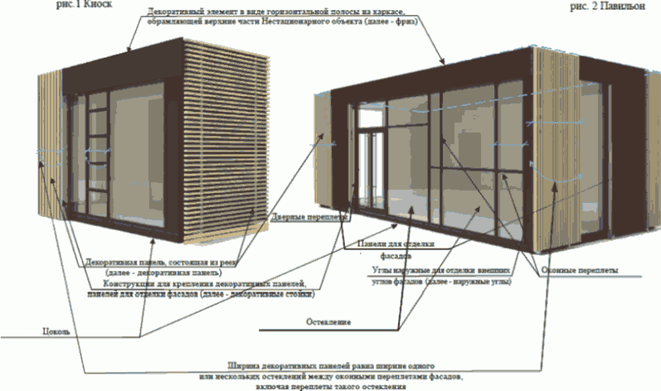

1.1.2. Цветовое решение конструкций и декоративных элементов

внешней отделки киосков, павильонов

рис. 3

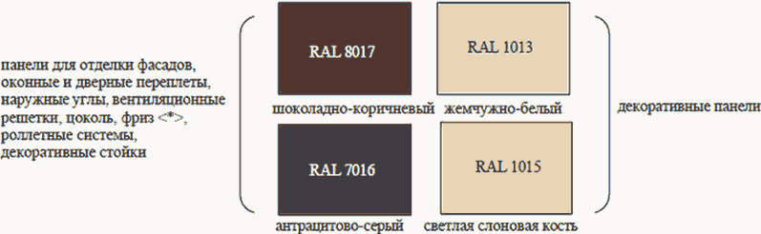

--------------------------------

<*> У павильонов допускается индивидуальное цветовое решение фриза.

1.1.3. Примеры группировки киосков, павильонов

рис. 4

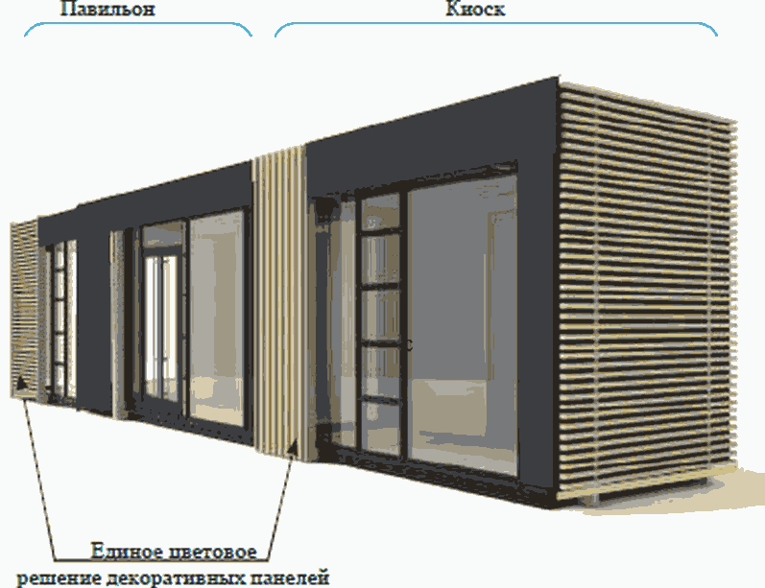

рис. 5

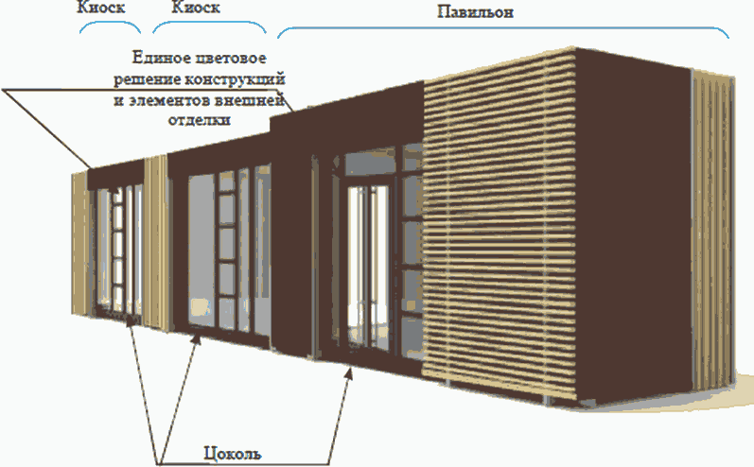

1.1.4. Пример расположения реек на декоративной панели

киосков, павильонов

рис. 6

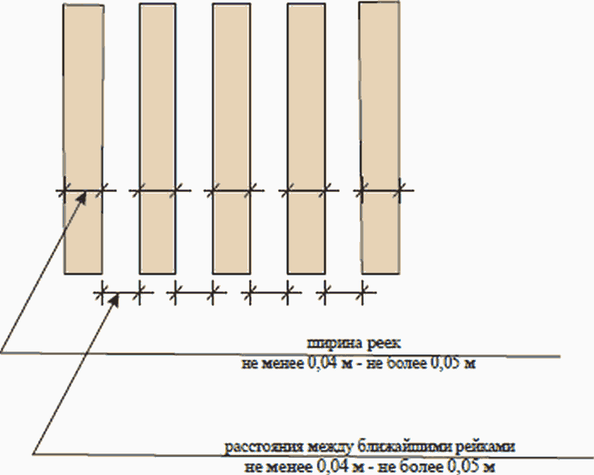

1.1.5. Пример расположения фриза киоска, павильона

рис. 7

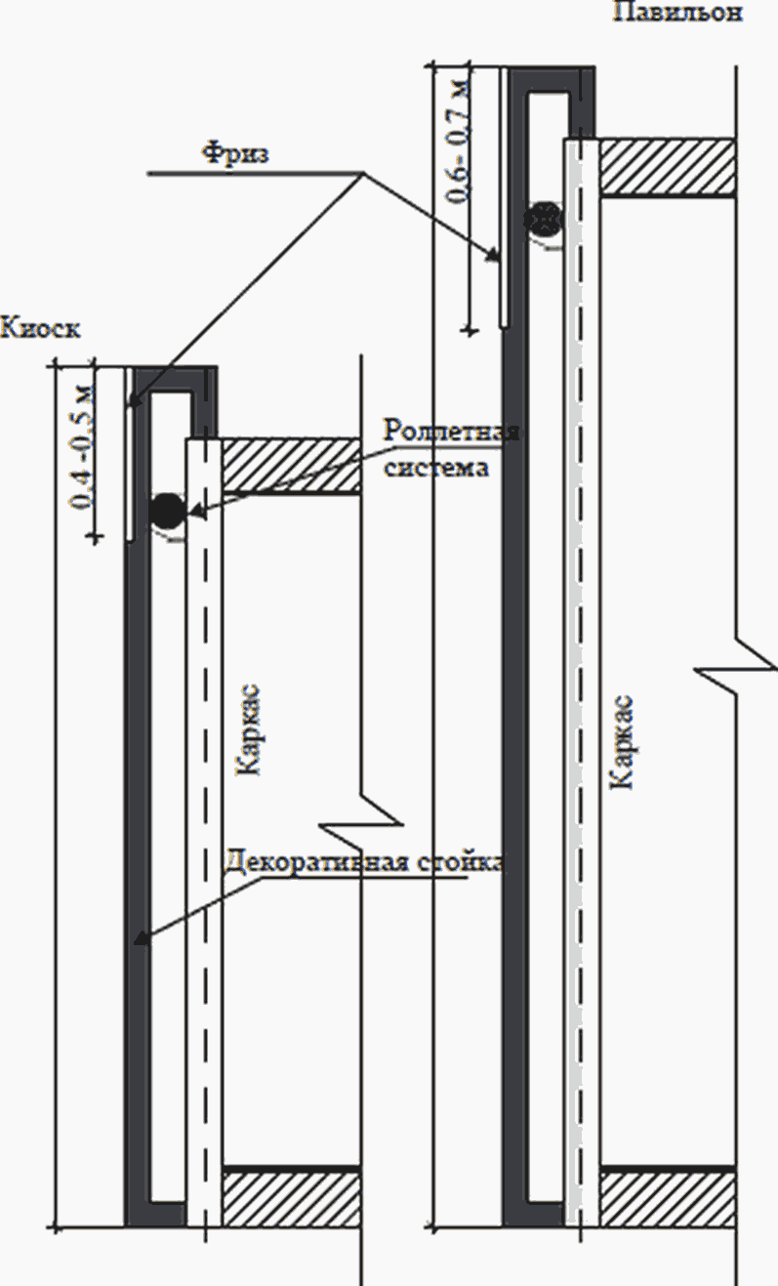

1.1.6. Примеры допустимого оформления киосков, павильонов

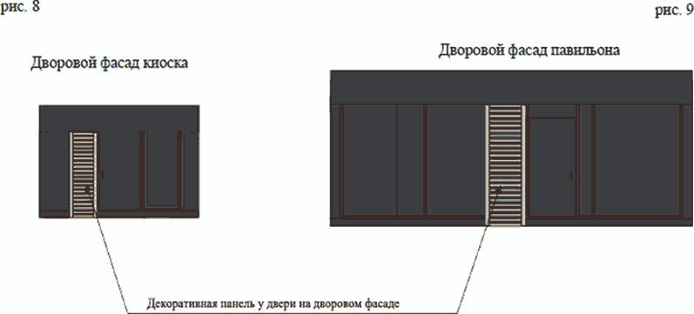

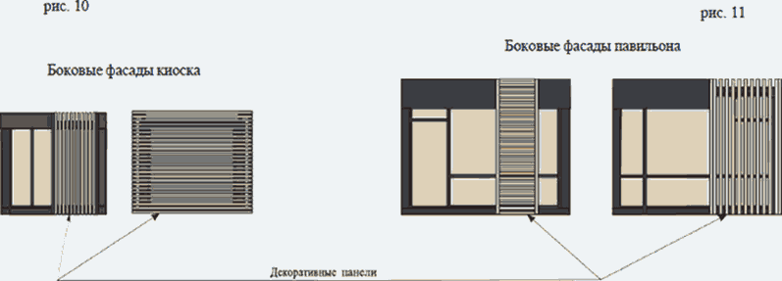

рис. 12

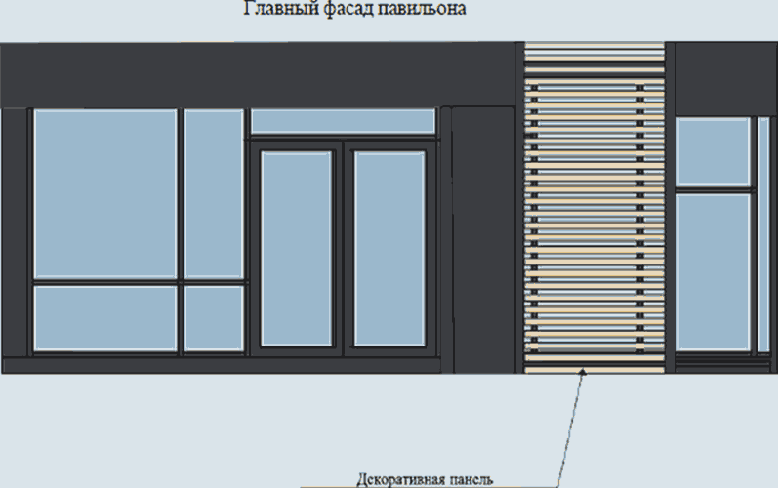

1.2. Примеры внешнего вида палаток

1.2.1. Примеры расположения конструкций, элементов внешней

отделки палаток

рис. 13

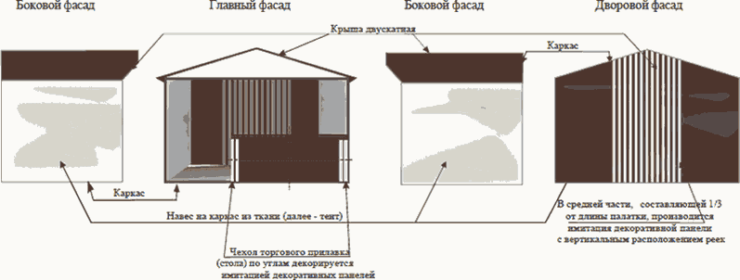

1.2.2. Цветовое решение конструкций и декоративных элементов

палаток

рис. 14

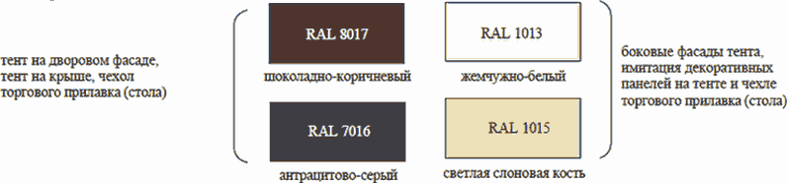

1.3. Примеры внешнего вида типовых проектов отдельно стоящих

торговых автоматов (вендинговых автоматов) по продаже

питьевой воды (далее - вендинговый автомат)

1.3.1. Примеры расположения конструкций, элементов внешней

отделки вендинговых автоматов

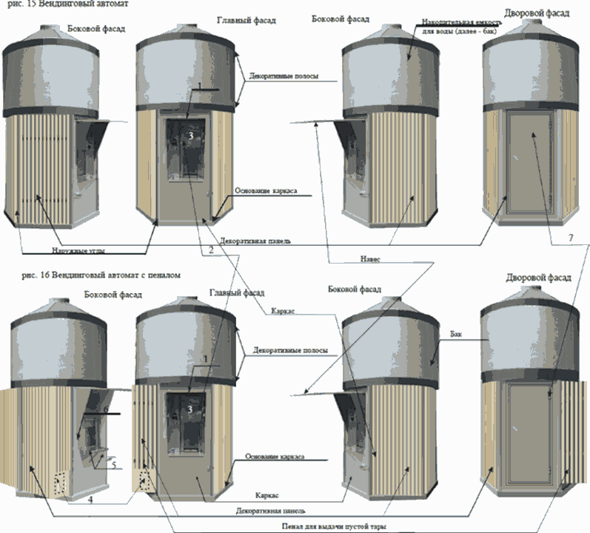

Условные обозначения:

1) лицевая панель на автоматическом модуле;

2) информационная панель на автоматическом модуле;

3) поле информационной панели на автоматическом модуле;

4) графическое изображение тары на пенале;

5) подставка для тары;

6) полость для розлива воды;

7) дверь.

1.3.2. Цветовое решение конструкций и элементов внешней

отделки вендинговых автоматов

рис. 17

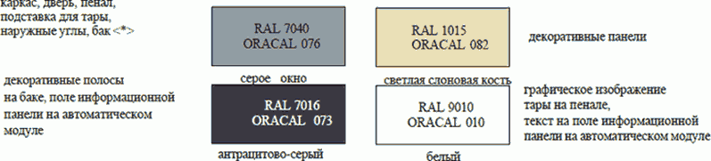

--------------------------------

<*> Допускается бак без окрашивания.

II. Примеры внешнего вида типовых проектов Нестационарных

объектов, используемых для оказания услуг по техническому

обслуживанию и ремонту транспортных средств

2.1. Примеры внешнего вида типовых проектов павильонов

по оказанию услуг шиномонтажа (далее - шиномонтаж)

2.1.1. Примеры расположения конструкций, элементов внешней

отделки шиномонтажа

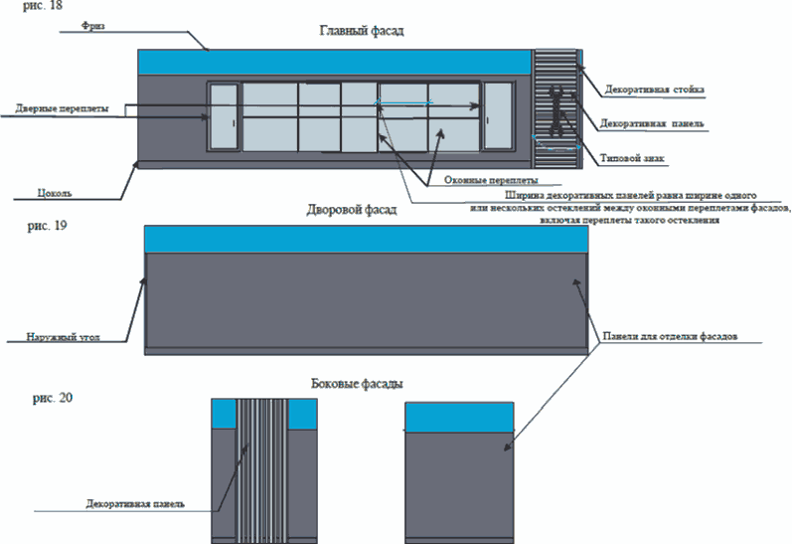

2.1.2. Цветовое решение конструкций и элементов шиномонтажей

рис. 21

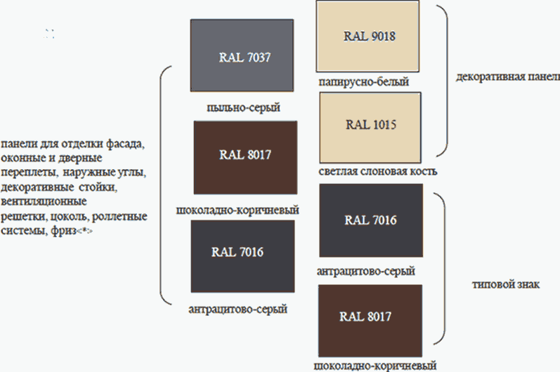

--------------------------------

<*> У шиномонтажей допускается индивидуальное цветовое решение фриза.

2.1.3. Примеры параметров реек на декоративной панели

шиномонтажа

рис. 22

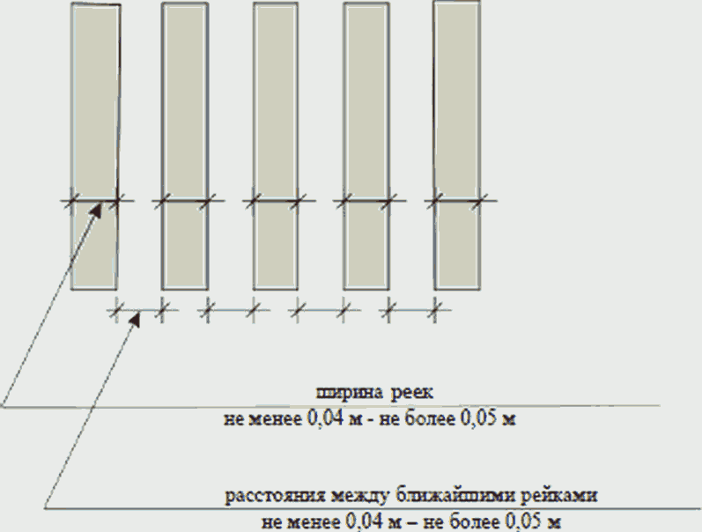

2.1.4. Примеры параметров фриза шиномонтажа

рис. 23

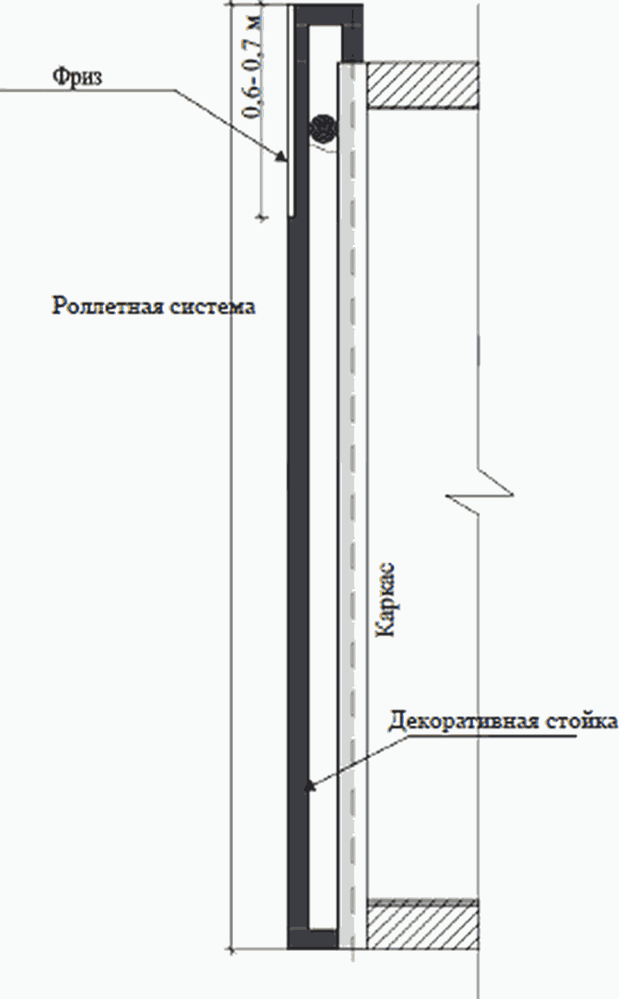

2.1.5. Примеры параметров типового знака на шиномонтаже

рис. 24

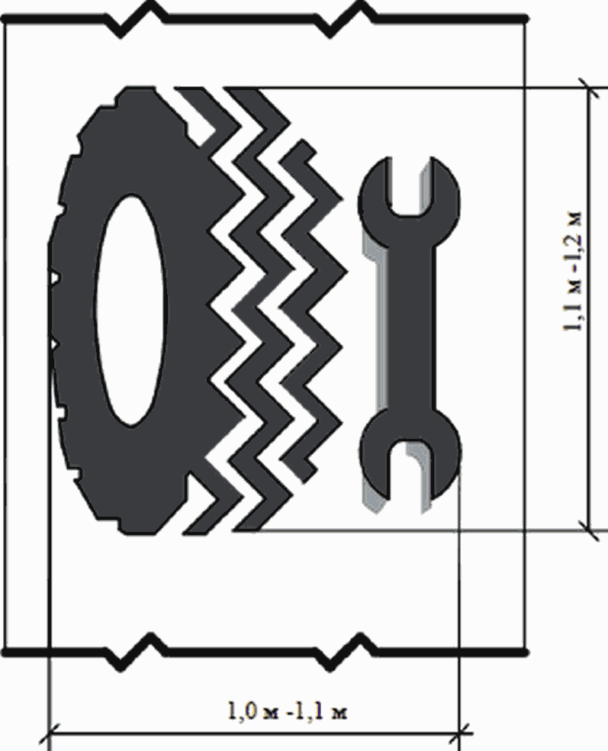

III. Примеры размещения вывесок на Нестационарных объектах

рис. 25. Киоск

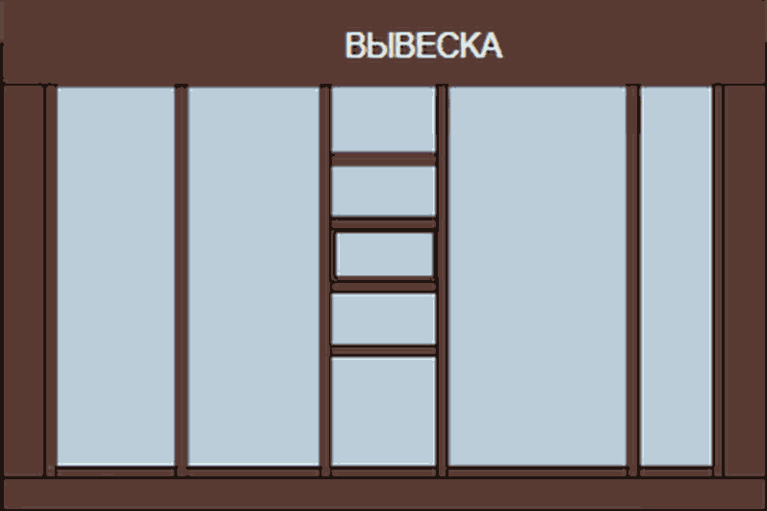

рис. 26. Павильон

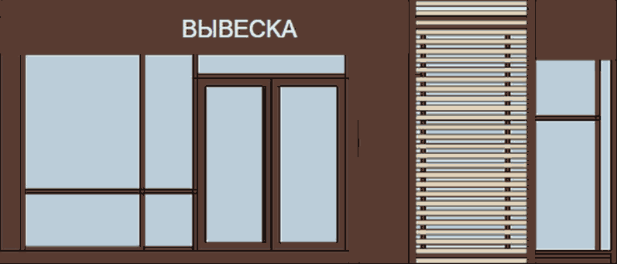

рис. 27. Вендинговый автомат

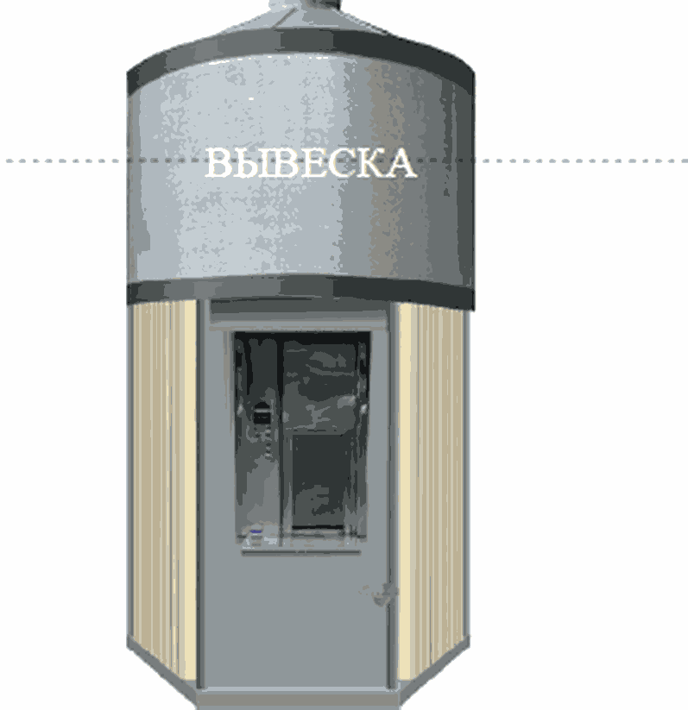

рис. 28. Палатка

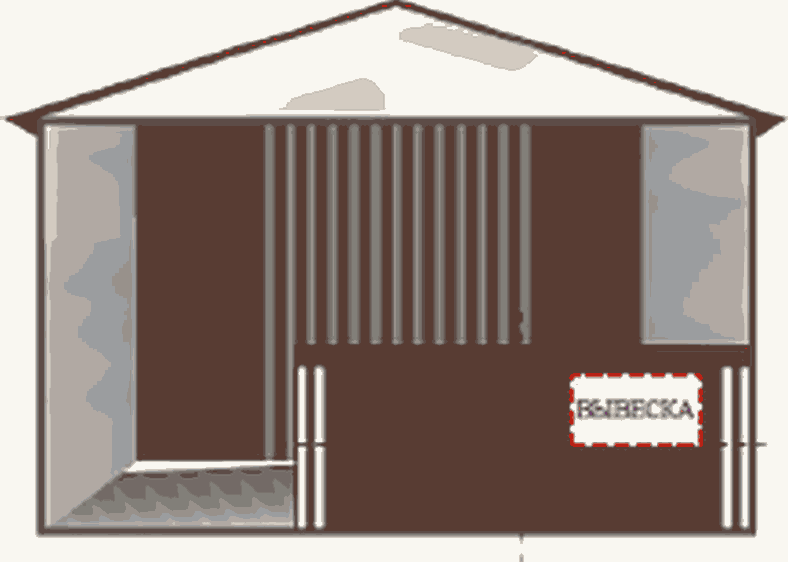

рис. 29. Шиномонтаж

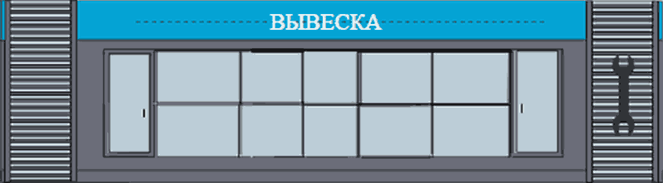

"

Приложение 2

к изменениям,

которые вносятся в

Правила благоустройства

Пермского муниципального

округа Пермского края,

утвержденные решением

Думы Пермского

муниципального округа

Пермского края

от 23 марта 2023 г. N 134,

от 29.05.2025 N 405

"Приложение 3

к Правилам

благоустройства Пермского

муниципального округа

Пермского края

СТАНДАРТНЫЕ ТРЕБОВАНИЯ

к вывескам, их размещению и эксплуатации

I. Типы вывесок

1.1. Типы вывесок:

1.1.1. настенная конструкция - конструкция вывесок, располагаемая параллельно поверхности фасадов объектов капитального строительства (за исключением объектов, строительство которых не завершено) (далее - капитальный объект) и (или) их конструктивных элементов непосредственно на плоскости фасада капитального объекта.

Виды настенных конструкций:

объемные и (или) плоские буквы и знаки без подложки в целях размещения буквенных, цифровых символов (знаков) наименования организации (индивидуального предпринимателя) (фирменного наименования, коммерческого обозначения), их профиля деятельности, вида реализуемых ими товаров (услуг),

световой короб (лайтбокс) в целях размещения графической части вывески (логотипа, коммерческого обозначения, товарного знака, знака обслуживания организации (индивидуального предпринимателя)),

маркиза, содержащая сведения, указанные в подпункте 2.1.15 Правил благоустройства территории Пермского муниципального округа Пермского края;

1.1.2. консольная конструкция (панель-кронштейн) - конструкция вывесок, располагаемая перпендикулярно к поверхности фасадов капитальных объектов и (или) их конструктивных элементов.

Виды консольных конструкций:

простой прямоугольной формы,

сложной формы,

с элементами ковки,

блочные, то есть состоящие из нескольких блоков на одном каркасе;

1.1.3. информационная табличка - конструкция визуальной коммуникации, размещаемая у входной группы капитального объекта в соответствии с настоящими Стандартными требованиями или на дверном блоке входной группы либо на остеклении дверного блока входной группы в виде несплошной выклейки буквенных, цифровых символов (знаков) из декоративной пленки.

1.2. Размещение вывесок осуществляется с учетом законодательства об объектах культурного наследия.

1.3. Настоящие Стандартные требования не распространяются на визуальные устройства и средства информации, используемые для маломобильных групп населения (инвалидов), типовые проекты некапитальных строений, сооружений, используемых для осуществления торговой деятельности и деятельности по оказанию услуг населению, включая услуги общественного питания, вывески, размещаемые на объектах культурного наследия, выявленных объектах культурного наследия.

II. Стандартные требования к вывескам

2.1. Вывеска состоит из графической и (или) текстовой частей (рис. 1, 5 Примеров вывесок, соответствующих Стандартным требованиям к вывескам, их размещению и эксплуатации - приложения к настоящим Стандартным требованиям (далее - Приложение).

2.2. Графическая часть содержит изображение (логотипа, коммерческого обозначения, товарного знака, знака обслуживания организации (индивидуального предпринимателя) (рис. 2, 3 Приложения).

2.3. Текстовая часть содержит буквенные, цифровые символы (знаки) (наименование организации (индивидуального предпринимателя), их профиль деятельности, вид реализуемых ими товаров (услуг), их наименования (фирменное наименование, коммерческое обозначение) (рис. 2, 3 Приложения).

2.4. Высота текстовой части настенной конструкции не должна превышать 0,5 м. Допускается выносной элемент (верхний, нижний) строчной буквы (знака) не более чем на 20% (рис. 7 Приложения).

2.5. Графическая часть может превышать максимальную высоту текстовой части настенной конструкции не более чем на 20%.

2.6. При горизонтальном расположении панель-кронштейн может превышать высоту настенной конструкции на этом же фасаде не более чем на 20%.

2.7. Настенная конструкция не должна превышать 10 м в длину и занимать более 70% длины фасада.

2.8. Максимальная ширина всей конструкции панели-кронштейна - 0,9 м (рис. 7 Приложения).

2.9. Настенная конструкция не должна отступать от стены более чем на 0,2 м и не должна превышать 0,15 м в толщину (рис. 7 Приложения).

2.10. Панели-кронштейны устанавливаются на расстоянии 0,2 м от стены (рис. 7 Приложения).

2.11. Минимальное расстояние от уровня земли до нижнего края панели-кронштейна должно быть не менее 2,5 м (рис. 7 Приложения).

2.12. Минимальное расстояние между панелями-кронштейнами - 5 м (рис. 7 Приложения).

2.13. Максимальный размер информационных табличек - 0,5 м x 0,7 м (рис. 11 Приложения).

2.14. Размещение информации, не предусмотренной пунктами 2.2, 2.3 настоящих Стандартных требований, на вывесках не допускается (рис. 4 Приложения).

2.15. Допускается дублирование только одной части вывески (графической или текстовой) (рис. 6 Приложения).

2.16. Предельные размеры (параметры) вывесок приведены в Приложении.

III. Стандартные требования к размещению и эксплуатации

вывесок

3.1. Вывеска должна располагаться в месте фактического нахождения или осуществления деятельности организации (индивидуального предпринимателя) (рис. 8 Приложения).

3.2. Все вывески на одном фасаде капитального объекта должны быть отцентрированы относительно единой горизонтальной оси (рис. 8 Приложения).

3.3. Каждая вывеска и (или) каждая часть вывески (графическая и (или) текстовая части) центруются относительно окон, арок, дверей и других архитектурных элементов при расположении над ними (рис. 8 Приложения).

3.4. Если вход в помещение один, вывески одной организации (индивидуального предпринимателя) на одном фасаде не могут находиться ближе чем 1 м от вывески другой организации (индивидуального предпринимателя) (рис. 10 Приложения), за исключением требований пункта 2.12 настоящих Стандартных требований.

3.5. При наличии нескольких входов в помещение допускается размещать вывески над каждым входом при условии сохранения минимального расстояния между ними - не менее 1 м, за исключением требований пункта 2.12 настоящих Стандартных требований.

3.6. В случае размещения двух и более вывесок на фасаде одного капитального объекта может быть организован фриз на протяжении всего фасада, на котором размещены (размещаются) вывески. Цвет такого фриза должен соответствовать цвету фасада, на котором организуется фриз, материал фриза должен быть единый на протяжении всего фасада (рис. 9 Приложения).

3.8. В случае установки вывески на фризе капитального объекта допускается размещение текстовой и (или) графической части вывески, текстовая часть не должна превышать двух третей высоты фриза, графическая часть не должна превышать высоту фриза (рис. 9 Приложения).

3.9. Допускается:

3.9.1. размещение вывески ниже уровня основания окон второго этажа;

3.9.2. размещение вывески только в границах занимаемого нежилого помещения;

3.9.3. размещение вывески над цокольными окнами, но не ниже чем 0,5 м от земли, за исключением требований пункта 2.11 настоящих Стандартных требований;

3.9.4. размещение вывески на козырьках крылец и входных групп капитального объекта исключительно на передней плоскости козырька (рис. 12 Приложения);

3.9.5. размещение вывески на крышах, ограждениях лоджий, балконов с соблюдением законодательства.

3.10. Не допускается:

3.10.1. размещение текстовой и графической частей вывески в разных плоскостях фриза одной входной группы;

3.10.4. установление вывески только на боковые стороны фриза входной группы (рис. 12 Приложения);

3.10.5. использование разных цветовых решений фронтальной и боковых сторон фриза при оформлении одной входной группы (рис. 12 Приложения);

3.10.6. установление настенных конструкций различных видов в пределах одной входной группы (рис. 12 Приложения);

3.10.7. установление объемных конструкций вывесок (световые короба) на козырьках входных групп (рис. 12 Приложения);

3.10.8. перекрытие (закрытие) вывеской указателя с наименованием улицы и номера дома (здания), а также размещение вывески на расстоянии меньше чем 1 м от памятных знаков, мемориальных досок, охранных досок, указателей с наименованием улиц и номерами домов (зданий) (рис. 10 Приложения).

3.11. Вывеска не должна превышать размеры козырька по высоте, длине (рис. 12 Приложения).

3.12. Запрещается размещение вывесок на архитектурных элементах фасадов: водосточных трубах, приямках (для окон цокольного и подвального этажей), колоннах, пилястрах, декоративных элементах (орнаментах, лепнине).

3.14. Запрещается размещение вывесок с внутренней стороны витрин, витражей, оконных блоков, за исключением размещения вывески в виде сплошной панели (высотой не более половины высоты одного остекления витрины, витража, оконного блока, шириной не более половины ширины одного остекления витрины, витража, оконного блока) путем крепления такой панели подвесами к верхней части проема витрины, витража, оконного блока (например, на тросах) с отступом от остекления не менее чем на 0,15 м, вывески в виде объемных и (или) плоских букв и знаков без подложки, согласованной в паспорте внешнего облика (колерном паспорте) капитального объекта (рис. 11 Приложения).

3.15. На маркизах размещаются графическая и (или) текстовая части вывески.

3.16. Вертикальная установка вывески на угловых частях фасада, состоящей из графической и текстовой частей (объемные и (или) плоские буквы и знаки без подложки), допустима при условии размещения ее в границах второго этажа.

3.17. У каждой входной группы капитального объекта размещается не более 3 информационных табличек. Информационная табличка размещается на расстоянии не более 0,5 м от входной группы (справа, слева, сверху) либо непосредственно на дверном блоке входной группы, либо на остеклении дверного блока входной группы в соответствии с подпунктом 1.1.3 настоящих Стандартных требований. Информационные таблички могут быть одного размера по высоте и ширине, за исключением информационной таблички, располагаемой сверху входной группы, визуальных устройств и средств информации, используемых для маломобильных групп населения (инвалидов) (рис. 11 Приложения).

3.18. При размещении в одном капитальном объекте более 3 организаций (индивидуальных предпринимателей) информационные таблички различных организаций (индивидуальных предпринимателей) заменяются на сгруппированные модульные таблички одного размера по высоте и ширине, на которых размещаются графические и текстовые части с указанием фактического нахождения организаций (индивидуальных предпринимателей) (рис. 11 Приложения).

3.19. Сгруппированные модульные таблички должны иметь одинаковые размеры, материалы, схему расположения информации и цветовое решение (рис. 11 Приложения). Максимальная ширина сгруппированных модульных табличек не должна превышать 0,7 м по ширине, размещение которых не должно превышать верхнюю отметку входной группы.

Приложение

к Стандартным требованиям

к вывескам, их размещению

и эксплуатации

ПРИМЕРЫ

вывесок, соответствующих Стандартным требованиям к вывескам,

их размещению и эксплуатации (далее - СТ)

I. Размещение графической и текстовой частей вывески

Рис. 1

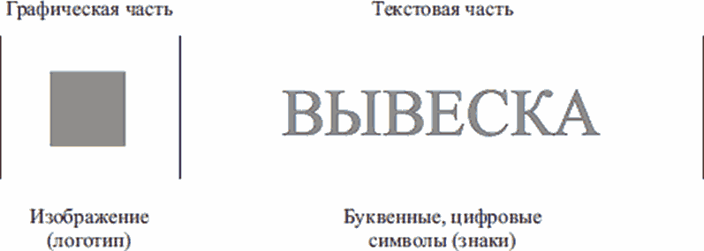

Рис. 2

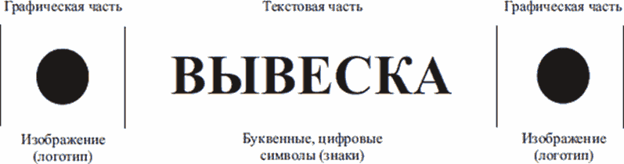

Рис. 3

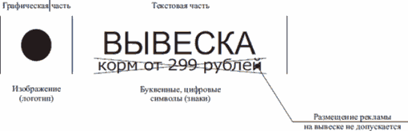

Рис. 4

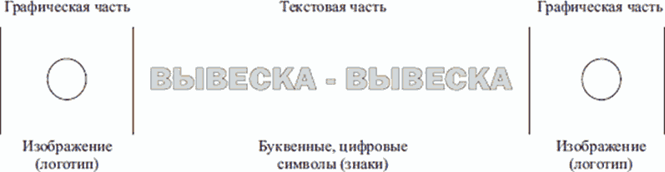

Рис. 5

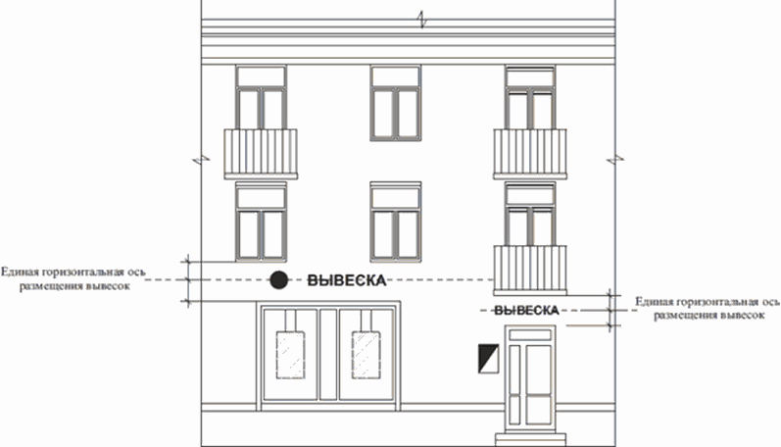

Рис. 6

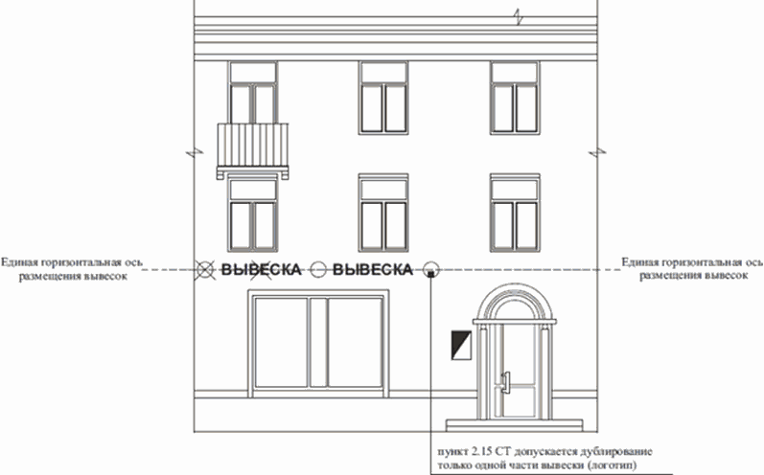

Условное обозначение графической и текстовой частей вывески для раздела 1:

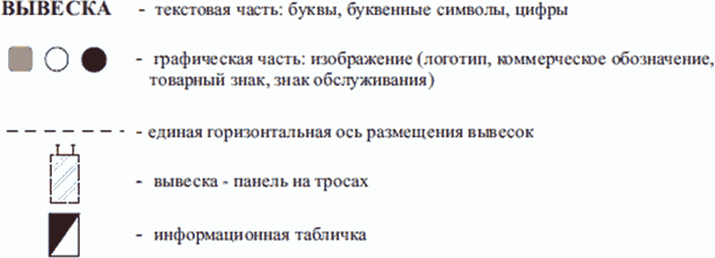

II. Размеры текстовой части настенной и консольной

конструкции

Рис. 7

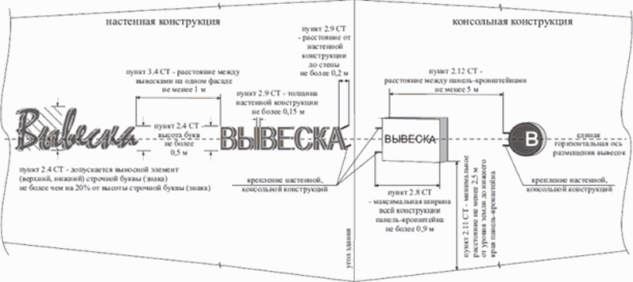

III. Размещение нескольких вывесок

Рис. 8

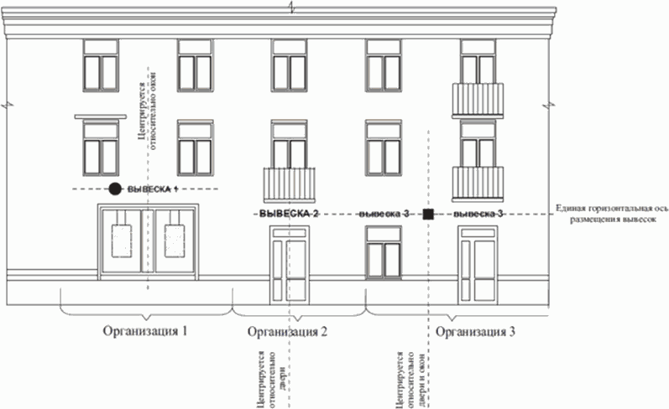

Условное обозначение графической и текстовой частей вывески для рис. 8:

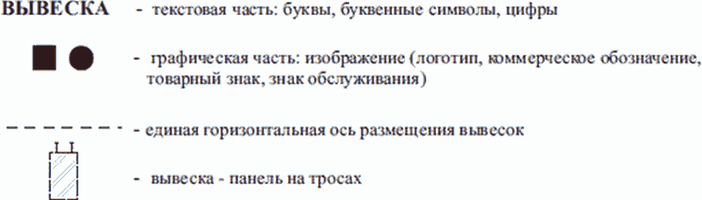

Рис. 9

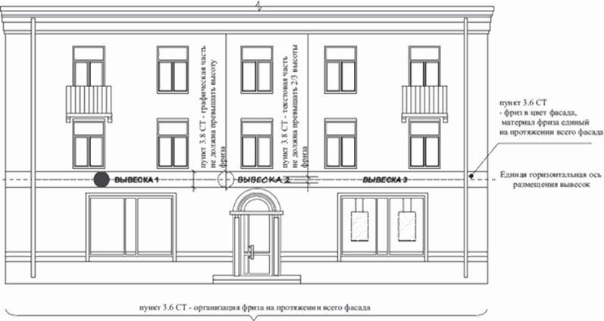

Рис. 10

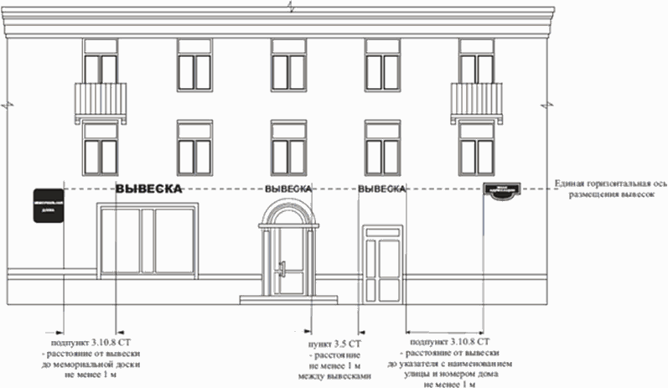

Условное обозначение графической и текстовой частей вывески для рис. 9, 10:

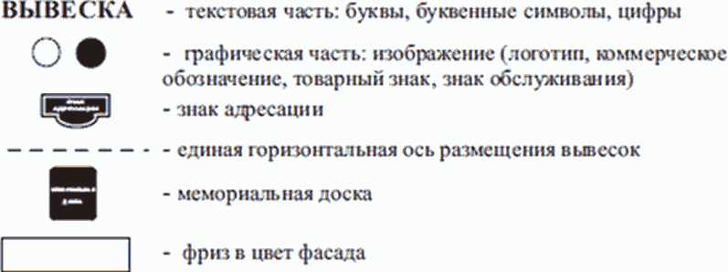

IV. Размещение вывесок в виде сплошной панели (на тросах),

сгруппированных модульных и информационных табличек

Рис. 11

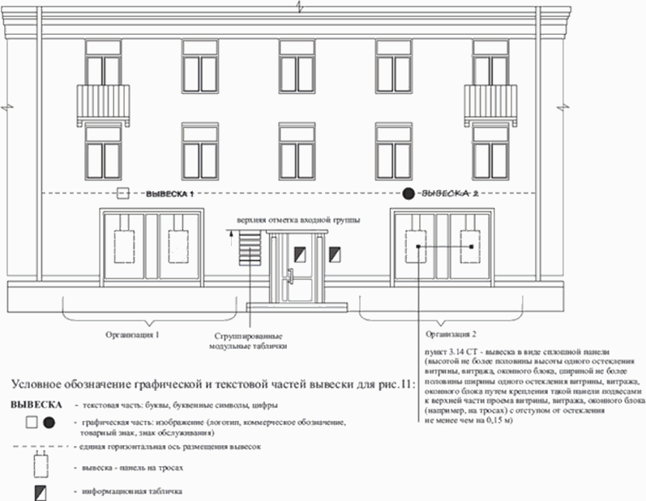

4.1. Сгруппированные модульные таблички

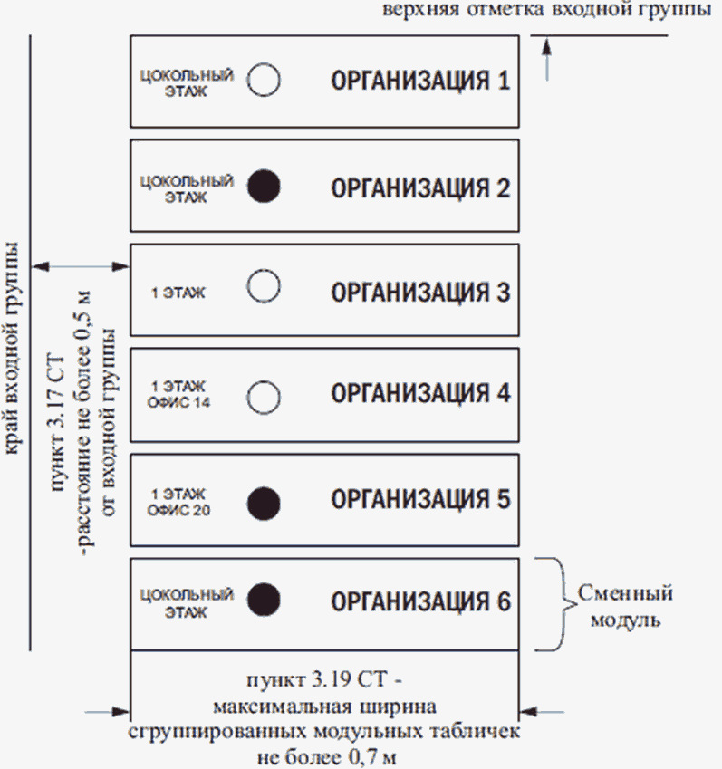

4.2. Информационные таблички

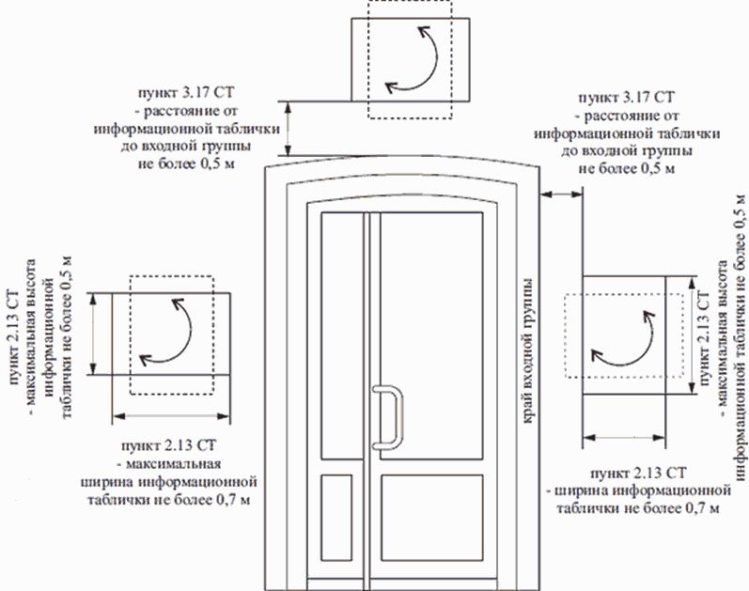

V. Места допустимого (недопустимого) размещения вывесок

на различных типах козырьков крылец и (или) входных групп

Рис. 12

5.1. Допустимое расположение вывесок на козырьке

прямоугольного типа

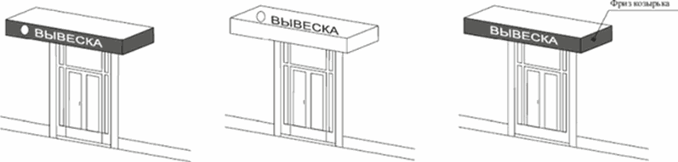

Подпункт 3.9.4 СТ:

- допускается размещение вывески на козырьках крылец и входных групп объекта капитального строительства (за исключением объекта, строительство которого не завершено) (далее - капитальный объект) исключительно на передней плоскости козырька;

подпункт 3.10.5 СТ:

- допускается использование единого цветового решения фронтальных и боковых сторон фриза при оформлении одной входной группы.

5.2. Недопустимое расположение вывесок на козырьке

прямоугольного типа

|  |  |  |
| --- | --- | --- |
|  | | |
| Подпункт 3.10.5 СТ:  - не допускается использование разных цветовых решений фронтальной и боковых сторон фриза при оформлении одной входной группы | Подпункт 3.10.1 СТ:  - не допускается размещение текстовой и графической частей вывески в разных плоскостях фриза одной входной группы | Пункт 3.11 СТ:  - вывеска не должна быть больше козырька по высоте |

5.3. Допустимое расположение вывесок на козырьках различных

геометрических форм

|  |  |
| --- | --- |
|  |  |
| Подпункт 3.9.4 СТ:  - допускается размещение вывески на козырьках крылец и входных групп капитального объекта исключительно на передней плоскости козырька | Подпункт 3.9.4 СТ:  - допускается размещение вывески на козырьках крылец и входных групп капитального объекта исключительно на передней плоскости козырька;  подпункт 3.10.5 СТ:  - допускается использование единого цветового решения фронтальных и боковых сторон фриза при оформлении одной входной группы |
|  |  |
| Подпункт 3.9.4 СТ:  - допускается размещение вывески на козырьках крылец и входных групп капитального объекта исключительно на передней плоскости козырька | Подпункт 3.9.4 СТ:  - допускается размещение вывески на козырьках крылец и входных групп капитального объекта исключительно на передней плоскости козырька;  подпункт 3.10.5 СТ:  - допускается использование единого цветового решения фронтальных и боковых сторон фриза при оформлении одной входной группы |

5.4. Недопустимое расположение вывесок на козырьках

различных геометрических форм

|  |  |
| --- | --- |
|  |  |
| Подпункт 3.10.6 СТ:  - не допускается установка вывесок различных видов в пределах одной входной группы | Подпункт 3.9.4 СТ:  - не допускается установка вывесок не на передней плоскости козырька (сбоку) |
|  |  |
| Подпункт 3.10.7 СТ:  - не допускается установка объемных конструкций вывесок (световые короба) на козырьках входных групп;  подпункт 3.10.5 СТ:  - не допускается использование разных цветовых решений фронтальной и боковых сторон фриза при оформлении одной входной группы | Подпункт 3.10.7 СТ:  - не допускается установка объемных конструкций вывесок (световые короба) на козырьках входных групп |

Условное обозначение графической и текстовой частей вывески для раздела 5:

|  |  |
| --- | --- |
| ВЫВЕСКА | - текстовая часть: буквы, буквенные символы, цифры |
|  | - графическая часть: изображение (логотип, коммерческое обозначение, товарный знак, знак обслуживания) |

VI. Примеры размещения вывесок, нарушающих архитектурный

облик капитального объекта

Рис. 13

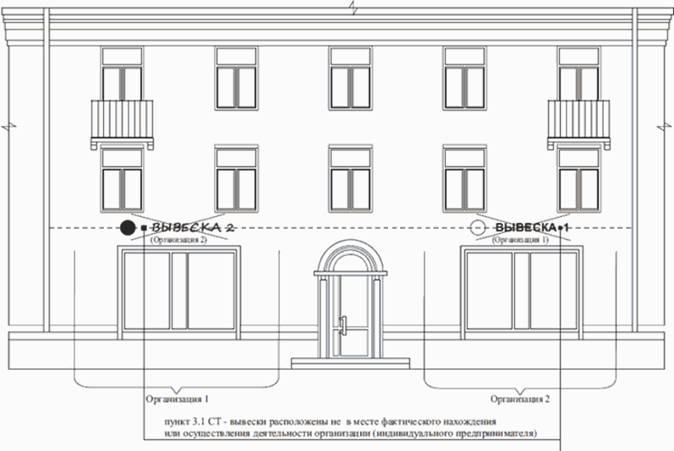

Рис. 14

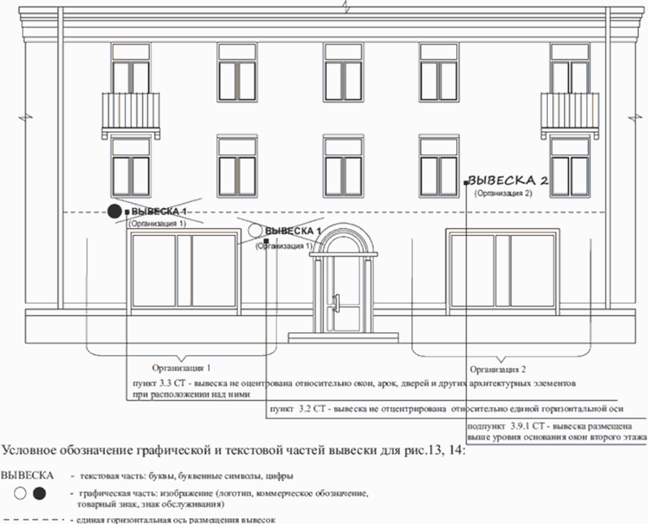

VII. Примеры размещения вывесок на капитальных объектах

различного назначения и типа

7.1. Допустимое расположение вывесок

Рис. 15

Пункт 3.2 СТ - вывески на одном фасаде дома отцентрированы относительно единой горизонтальной оси;

пункт 3.3 СТ - вывеска оцентрована относительно окон, арок, дверей и других архитектурных элементов при расположении над ними;

подпункт 3.9.4 СТ - вывески на козырьках крылец и входных групп капитального объекта размещены исключительно на передней плоскости козырька;

пункт 3.16 СТ - вертикальная вывеска размещена на угловой части фасада в границах второго этажа.

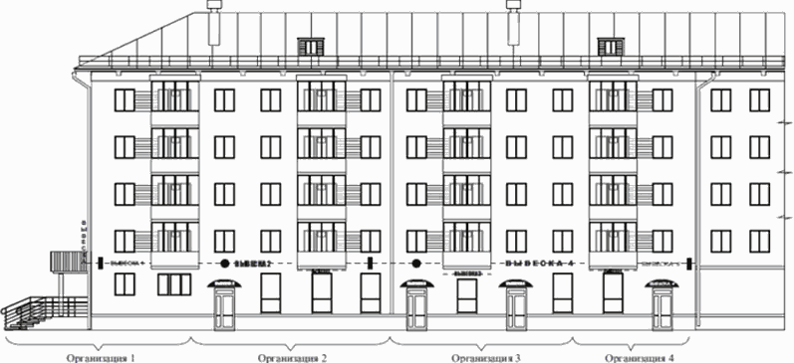

7.2. Недопустимое расположение вывесок

Рис. 16

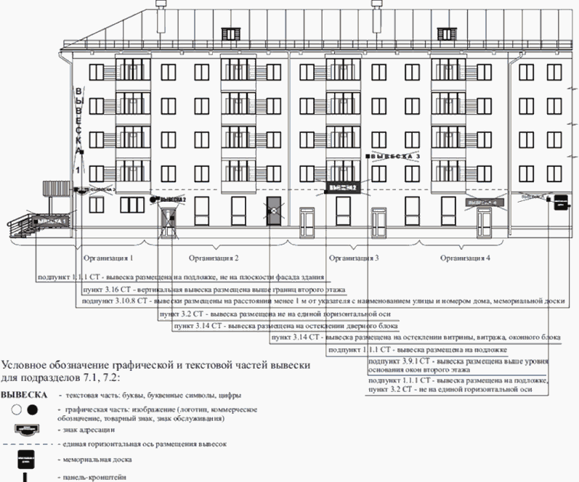

7.3. Допустимое расположение вывесок

Рис. 17

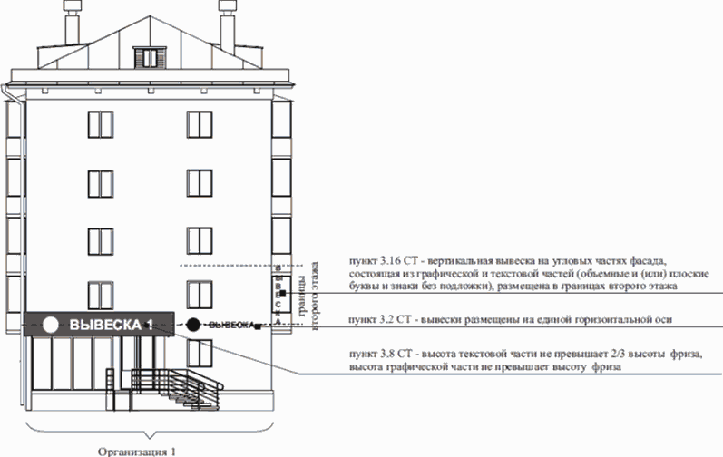

7.4. Недопустимое расположение вывесок

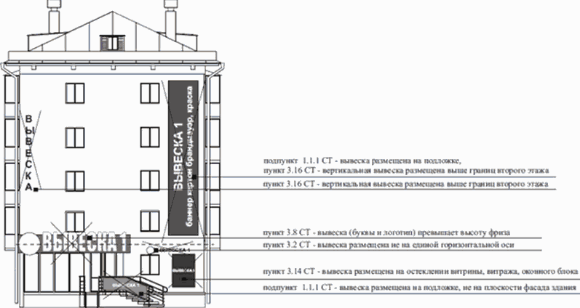

Условное обозначение графической и текстовой частей вывески для подразделов 7.3, 7.4:

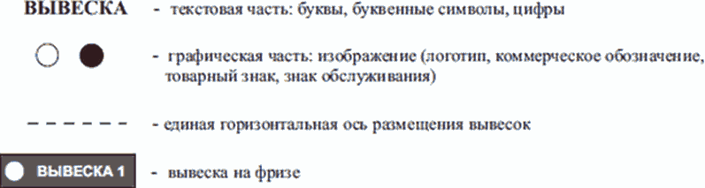

7.5. Допустимое расположение вывесок

Рис. 18

Пункт 2.6 СТ - высота панель-кронштейна может превышать высоту настенной конструкции на этом же фасаде не более чем на 20%;

пункт 2.12 СТ - расстояние между панель-кронштейнами не менее 5 м;

пункт 3.2 СТ - вывески размещены на единой горизонтальной оси;

пункт 3.6 СТ - организован фриз единого цвета и материала на протяжении всего фасада;

пункт 3.8 СТ - высота текстовой части не превышает 2/3 высоты фриза, высота графической части не превышает высоту фриза;

пункт 3.14 СТ - вывеска в виде сплошной панели в витрине, витраже на тросах с отступом от остекления не менее чем на 0,15 м.

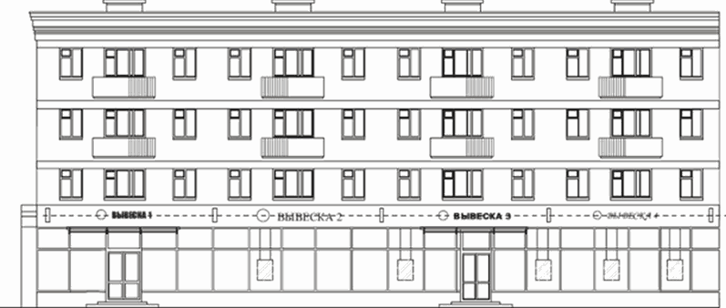

7.6. Недопустимое расположение вывесок

Рис. 19

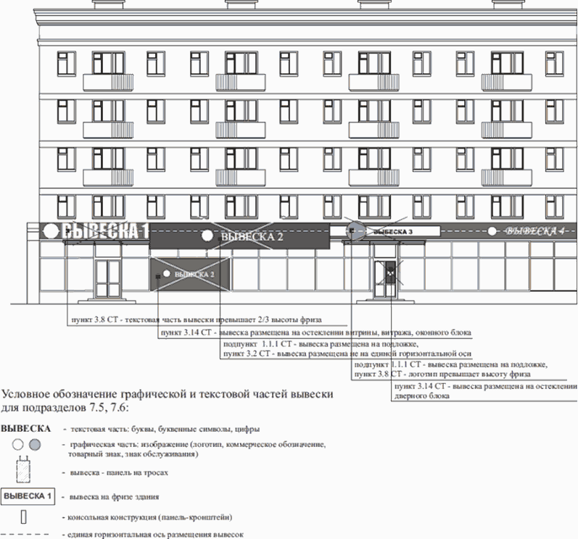

7.7. Допустимое расположение вывесок

Рис. 20

Пункт 3.2 СТ - вывески на одном фасаде дома отцентрированы относительно единой горизонтальной оси;

пункт 3.3 СТ - вывески оцентрованы относительно окон, арок, дверей и других архитектурных элементов при расположении над ними.

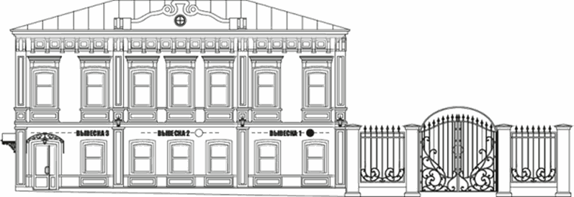

7.8. Недопустимое расположение вывесок

Рис. 21

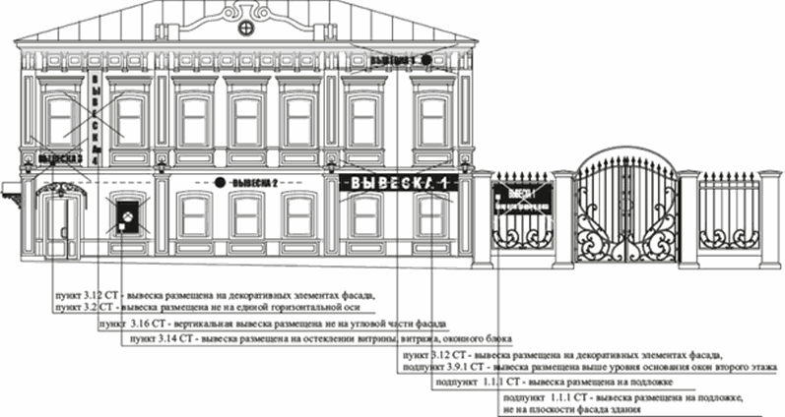

Условное обозначение графической и текстовой частей вывески для подразделов 7.7, 7.8:

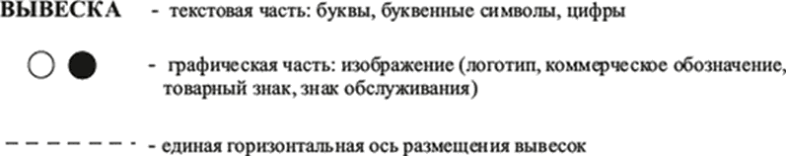

7.9. Допустимое расположение вывесок

Рис. 22

Пункт 3.2 СТ - вывески на одном фасаде капитального объекта отцентрированы относительно единой горизонтальной оси;

пункт 3.15 СТ - размещение графической и текстовой частей вывески на маркизах;

пункт 3.17 СТ - у входной группы капитального объекта размещено не более трех информационных табличек.

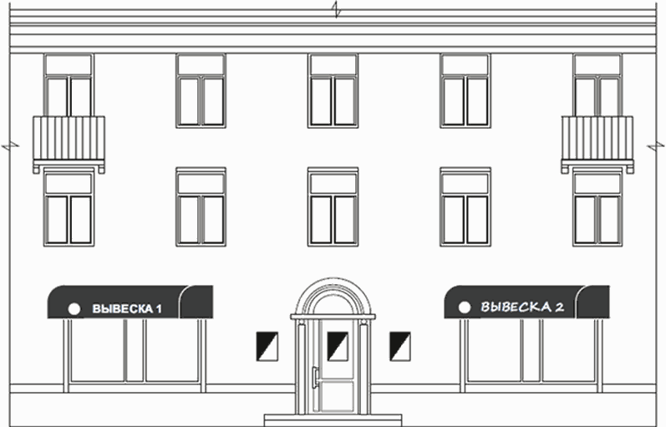

7.10. Недопустимое расположение вывесок

Рис. 23

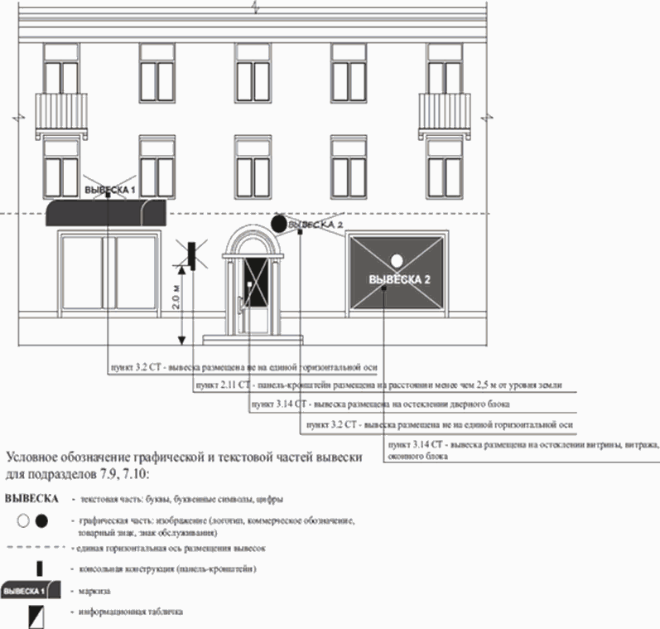

"

Приложение 3

к изменениям,

которые вносятся в

Правила благоустройства

Пермского муниципального

округа Пермского края,

утвержденные решением

Думы Пермского

муниципального округа

Пермского края

от 23 марта 2023 г. N 134,

от 29.05.2025 N 405

"Приложение 6

к Правилам

благоустройства Пермского

муниципального округа

Пермского края

ТРЕБОВАНИЯ

к внешнему виду, размерам элементов благоустройства

автостоянки, требования к местам их размещения

I. Общие положения

1.1. Требования к внешнему виду, размерам элементов благоустройства автостоянки, требования к местам их размещения (далее - Требования) устанавливают требования к размерам, конструкциям и материалам, применяемым при изготовлении и отделке элементов благоустройства автостоянки, к цветовому решению, дополнительные требования к элементам благоустройства автостоянки, а также требования к вывескам, размещаемым на постах охраны автостоянки.

1.2. Требования к типовым проектам постов охраны автостоянки (Тип 1, Тип 2) определяются с учетом их расположения на территории Пермского муниципального округа Пермского края.

1.3. Примеры внешнего вида покрытия автостоянки, информационного оборудования, типовых проектов постов охраны автостоянки (Тип 1, Тип 2), ограждений автостоянки, мест (площадок) накопления отходов приведены в приложении к Требованиям.

Допускаются иные решения внешнего вида покрытий автостоянки, постов охраны автостоянки, ограждений автостоянки, мест (площадок) накопления отходов, соответствующие Требованиям.

1.4. Порядок определения размера типовых проектов постов охраны автостоянки (Тип 1, Тип 2) с учетом декоративных элементов внешней отделки:

1.4.1. высота типовых проектов постов охраны автостоянки (Тип 1, Тип 2) рассчитывается от нижней высотной отметки каркаса до верхней высотной отметки крыши;

1.4.2. ширина и длина типовых проектов постов охраны автостоянки (Тип 1, Тип 2) рассчитываются по ширине и длине его внешнего контура, образуемого по периметру поста охраны автостоянки.

1.5. Использование доборных элементов для внешней отделки фасадов поста охраны автостоянки не допускается.

1.6. Порядок определения размера информационного оборудования, ограждений автостоянки:

1.6.1. высота информационного оборудования рассчитывается от уровня земли;

1.6.2. высота ограждений автостоянки рассчитывается от уровня земли.

II. Требования к типовым проектам постов охраны автостоянки

2.1. Размеры типовых проектов постов охраны (Тип 1, Тип 2): длина - от 2,5 м до 3,0 м, ширина - от 2,5 м до 3,0 м, высота - не более 2,8 м.

2.2. Конструкции, требования к их материалам:

2.2.1. каркас: несущие сварные металлические конструкции;

2.2.2. оконные переплеты и двери;

2.2.3. остекление: для Типа 1 - простое прозрачное с антивандальным покрытием, с зеркальным тонированием, для Типа 2 - простое прозрачное с антивандальным покрытием, без тонирования.

2.3. Декоративные элементы внешней отделки, требования к их параметрам и материалам:

2.3.1. панели для отделки фасадов: композит;

2.3.2. декоративные панели, состоящие из реек (далее - декоративная(ые) панель(и): металл или дерево, ширина рейки не менее 0,03 м и не более 0,05 м, расстояние между ближайшими рейками - не менее 0,03 м и не более 0,05 м.

2.4. Иные элементы внешней отделки, требования к их материалам:

2.4.1. допускаются роллетные системы (рольставни) (далее - роллетные системы): металлические с механическим или электрическим приводом;

2.4.2. допускаются вентиляционные решетки: металл.

2.5. Требования к размещению декоративных элементов внешней отделки:

2.5.1. на главном и (или) боковых фасадах должны быть размещены декоративные панели с горизонтальным расположением реек;

2.5.2. верхняя высотная отметка декоративных панелей должна совпадать с верхней высотной отметкой оконного или дверного переплета;

2.5.3. нижняя высотная отметка декоративных панелей не должна превышать нижнюю высотную отметку оконного или дверного переплета.

2.6. Требования к цветовому решению конструкций и элементов внешней отделки:

2.6.1. панели для отделки фасадов, оконные переплеты и двери, наружные углы, вентиляционные решетки, роллетные системы: должны быть изготовлены в едином цвете RAL 7016 (антрацитово-серый);

2.6.2. декоративные панели: RAL 1013 (жемчужно-белый) или RAL 1015 (светлая слоновая кость).

2.7. Дополнительные требования к типовым проектам постов охраны:

2.7.1. в случае неровной поверхности размещение постов охраны должно предусматривать его размещение в ровной горизонтальной плоскости;

2.7.2. установка кондиционера:

2.7.2.1. допускается внешняя и внутренняя система кондиционирования;

2.7.2.2. при внешнем кондиционировании внешний блок кондиционера располагается на крыше (кровле) киоска;

2.7.2.3. внешний блок кондиционера должен быть размещен по центру крыши (кровли) с использованием маскирующего ограждения (экрана, решетки) в цвете RAL 7016 (антрацитово-серый), со скрытым отводом конденсата;

2.7.3. на декоративной панели одного из боковых фасадов должен быть размещен декоративный знак "Р", выполненный из твердой основы, устойчивой к погодным воздействиям;

2.7.4. цветовое решение декоративного знака "Р": RAL 9001 (кремово-белый), или RAL 9003 (сигнальный белый), или RAL 9010 (белый).

Для освещения декоративного знака "Р" должны использоваться внутренние светильники.

Яркость декоративного знака "Р" - не более 2500 кд/кв. м, без использования светодинамического (мерцающего) эффекта.

2.8. Требования к вывескам, размещаемым на типовых проектах постов охраны (Тип 1, Тип 2):

2.8.1. вывеска состоит из графической и (или) текстовой частей, размещается на оконном остеклении со стороны главного фасада поста охраны;

2.8.2. текстовая часть должна быть выполнена в виде несплошной выклейки буквенных, цифровых символов (знаков) из декоративной пленки, занимающих не более 30% площади одного остекления;

2.8.3. вывеска размещается на верхней части остекления оконного переплета со стороны главного фасада;

2.8.4. цветовое решение текстовой части вывески: RAL 9001 (кремово-белый), или RAL 9003 (сигнальный белый), или RAL 9010 (белый).

2.9. Не допускается:

размещать вывеску путем непосредственного нанесения на поверхность графического и (или) текстового изображения (методом покраски и тому подобными методами),

размещать вывеску с помощью проектора(ов), демонстрации постера(ов),

на динамических системах смены изображений или с помощью изображения, демонстрируемого на электронных носителях (экранах (телевизорах), бегущей строке и иных подобных носителях),

полная или частичная замена остекления постов охраны всех типов (оконных и дверных блоков), иных остекленных частей постов охраны всех типов электронными носителями-экранами (телевизорами), световыми коробами,

полное или частичное перекрытие (закрытие) оконных и дверных блоков вывесками, а также окраска и (или) покрытие декоративными пленками поверхности остекления (оконных и дверных блоков) постов охраны всех типов, за исключением случая, указанного в подпункте 2.8.2 Требований,

размещение вывесок с внутренней стороны оконных блоков постов охраны всех типов.

III. Требования к информационному оборудованию

3.1. Размеры информационного оборудования: высота - 2,8 м, ширина - 0,65 м, толщина - не менее 0,1 м и не более 0,15 м.

3.2. Конструкции, требования к их материалам:

3.2.1. каркас: из твердой основы, устойчивой к погодным воздействиям.

3.3. Требования к цветовому решению:

3.3.1. фон информационного оборудования: RAL 7016 (антрацитово-серый);

3.3.2. изображение на информационном оборудовании: RAL 9003 (сигнальный белый).

3.4. Дополнительные требования:

3.4.1. графическая и текстовая части вывески на информационном оборудовании должны занимать не более 50% от выделенного поля, с несплошным написанием информации, цвет RAL 9003 (сигнальный белый).

IV. Требования к месту (площадке) накопления отходов

4.1. Размеры места (площадки) накопления отходов: не устанавливаются.

4.2. Конструкции, требования к их материалам:

4.2.1. каркас: стойки металлические с нанесением порошкового полимерного покрытия;

4.2.2. декоративные панели: металл или дерево, ширина рейки - не менее 0,03 м и не более 0,05 м, расстояние между ближайшими рейками - не менее 0,03 м и не более 0,05 м.

4.3. Требования к цветовому решению:

4.3.1. стойки металлические: RAL 7016 (антрацитово-серый);

4.3.2. декоративные панели: RAL 1013 (жемчужно-белый) или RAL 1015 (светлая слоновая кость);

4.3.3. контейнер для накопления отходов: RAL 7016 (антрацитово-серый).

V. Требования к нестационарному туалету

(модульные туалеты или мобильные туалетные кабины)

Требования к цветовому решению: RAL 7016 (антрацитово-серый).

Приложение

к Требованиям

к внешнему виду, размерам

элементов благоустройства

автостоянки, требованиям

к местам их размещения

ПРИМЕРЫ

внешнего вида покрытия автостоянки, информационного

оборудования, типовых проектов постов охраны автостоянки,

ограждений автостоянки, мест (площадок) накопления отходов

I. Примеры внешнего вида покрытия автостоянки, расположенной

в границах территории особого градостроительного значения

и обращенной одной стороной на территорию общего пользования

рис. 1

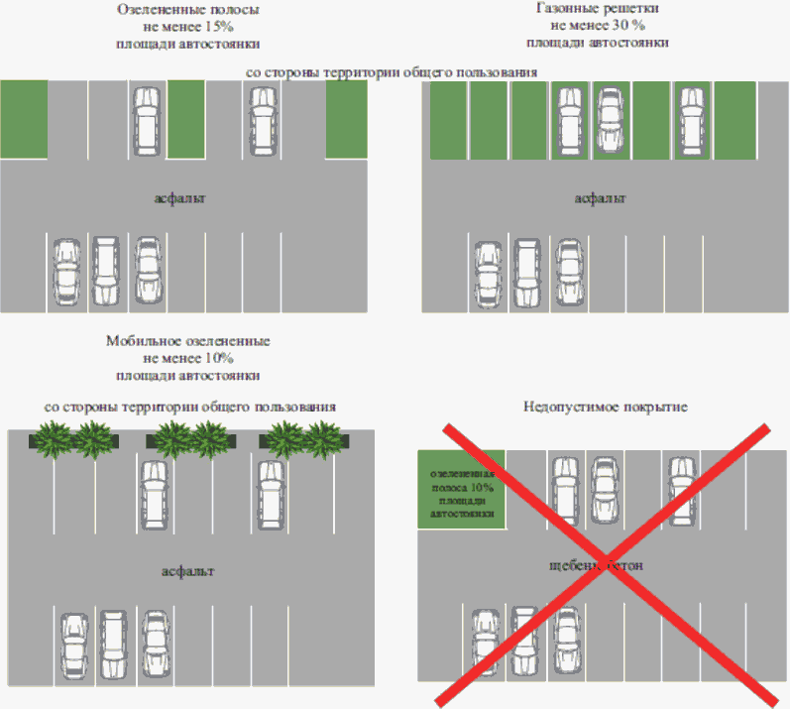

II. Пример внешнего вида информационного оборудования

автостоянки, расположенной в границах территории особого

градостроительного значения и обращенной одной стороной

на территорию общего пользования, в границах зон охраны

объектов культурного наследия

2.1. Пример внешнего вида информационного оборудования

автостоянки

рис. 2

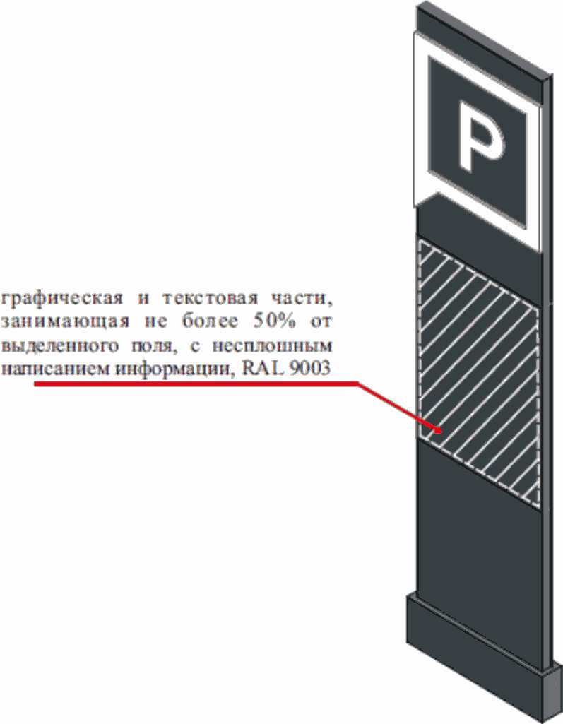

рис. 3

2.2 Цветовое решение информационного оборудования

автостоянки

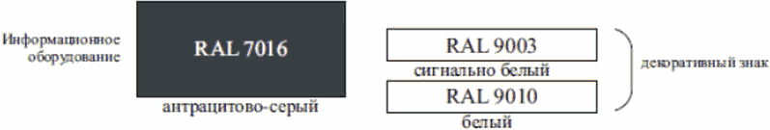

III. Примеры внешнего вида типовых проектов постов охраны

автостоянки

3.1. Примеры конструкций, декоративных элементов отделки

постов охраны автостоянки

|  |  |
| --- | --- |
| рис. 4 Тип 1  расположенной в границах территории особого градостроительного значения и обращенной одной стороной на территорию общего пользования центра и в границах зон охраны объектов культурного наследия | рис. 5 Тип 2  иные территории |

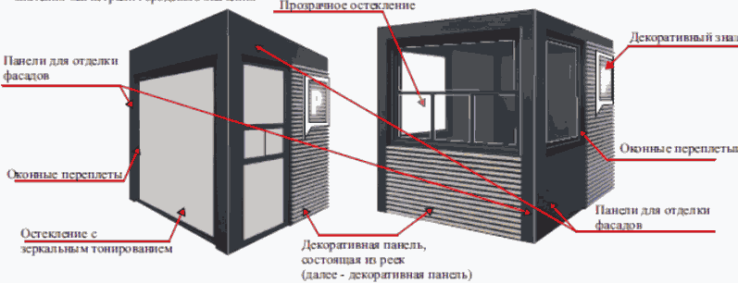

3.2. Цветовое решение конструкций и декоративных элементов

внешней отделки постов охраны автостоянки

рис. 6

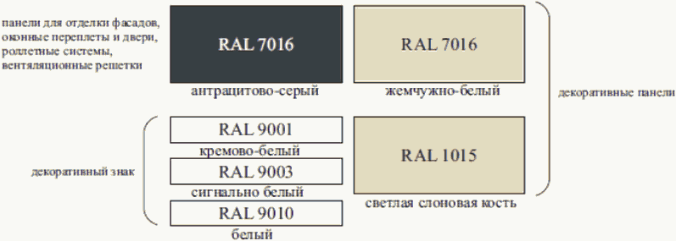

3.3. Пример расположения реек на декоративной панели

на типовых постах охраны автостоянки

рис. 7

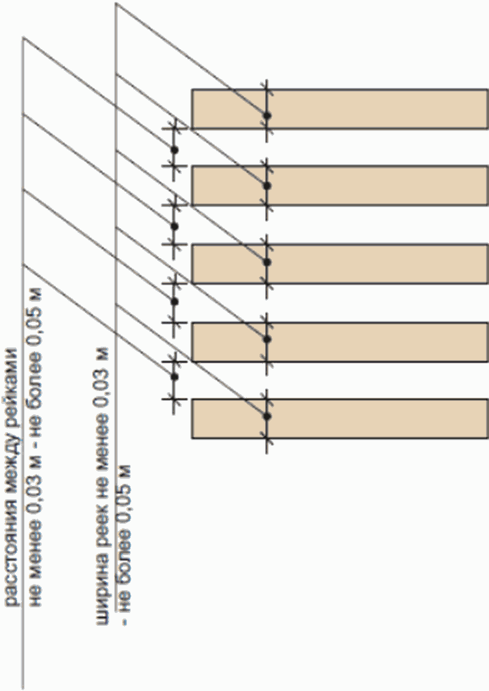

3.4. Пример декоративного знака на типовых постах охраны

автостоянки

рис. 8



3.5. Примеры оформления отделки типовых постов охраны

автостоянки

|  |  |
| --- | --- |
| рис. 9 Тип 1  расположенной в границах территории особого градостроительного значения и обращенной одной стороной на территорию общего пользования центра и в границах зон охраны объектов культурного наследия | рис. 10 Тип 2  на иных территориях |

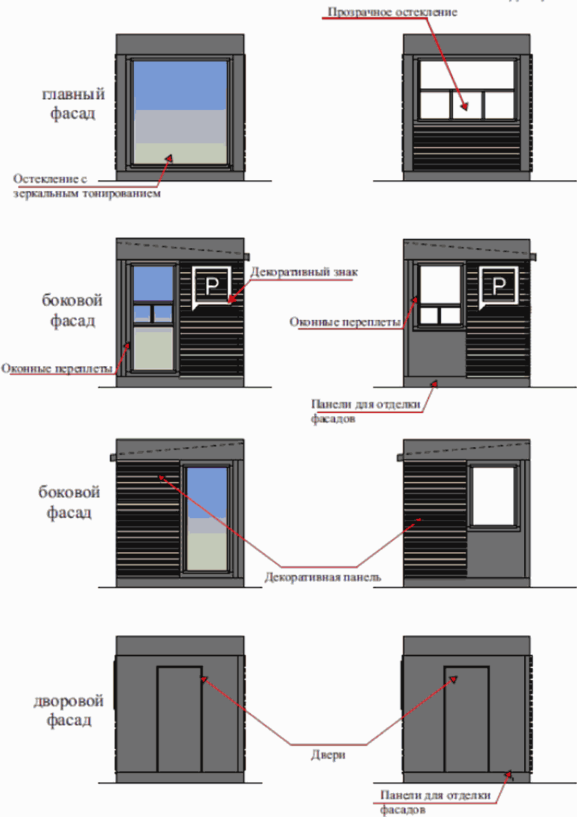

IV. Пример внешнего вида ограждений автостоянки,

расположенной в границах территории особого

градостроительного значения и обращенной одной стороной

на территорию общего пользования

4.1. Пример внешнего вида конструкций ограждения автостоянки

рис. 11

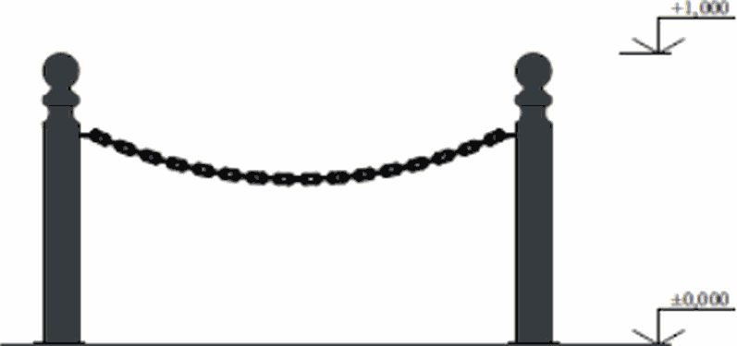

4.2. Цветовое решение конструкций ограждения автостоянки

рис. 12

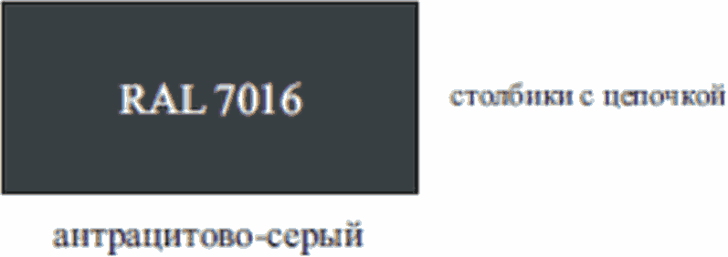

V. Пример внешнего вида места (площадки) накопления отходов

автостоянки, расположенной в границах территории особого

градостроительного значения и обращенной одной стороной

на территорию общего пользования

5.1. Пример внешнего вида места (площадки) накопления

отходов автостоянки

рис. 14

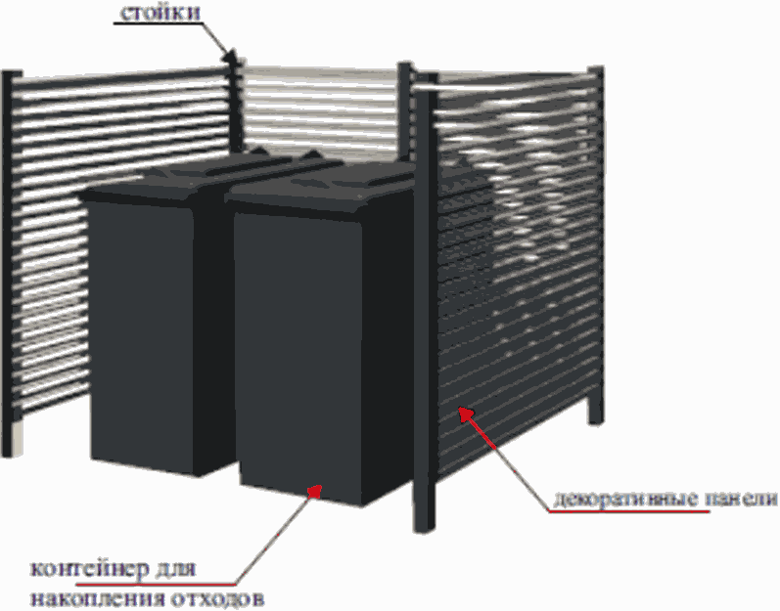

5.2. Цветовое решение конструкций места (площадки)

накопления отходов автостоянки

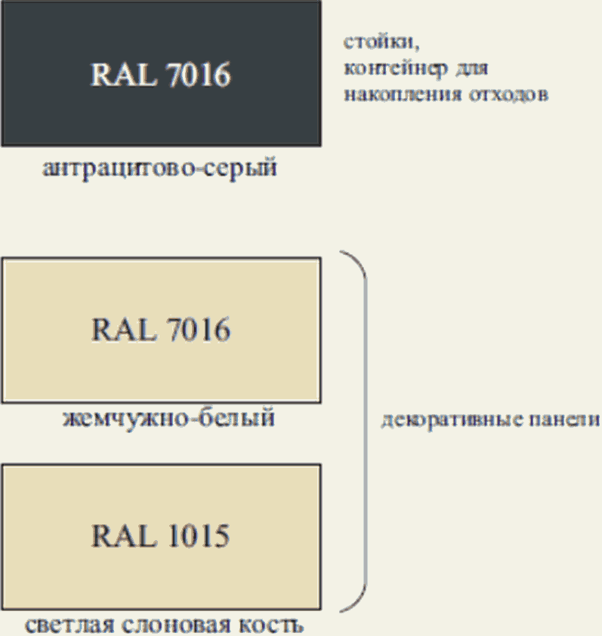

"

Приложение 4

к изменениям,

которые вносятся в

Правила благоустройства

Пермского муниципального

округа Пермского края,

утвержденные решением

Думы Пермского

муниципального округа

Пермского края

от 23 марта 2023 г. N 134,

от 29.05.2025 N 405

"Приложение 7

к Правилам

благоустройства Пермского

муниципального округа

Пермского края

ПРИМЕРЫ ОГРАЖДЕНИЙ СТРОИТЕЛЬНОЙ ПЛОЩАДКИ (ЗАБОРОВ),

НАВЕСОВ, СТОЕК

1. Примеры внешнего вида ограждений строительной площадки

(заборов), навесов, стоек

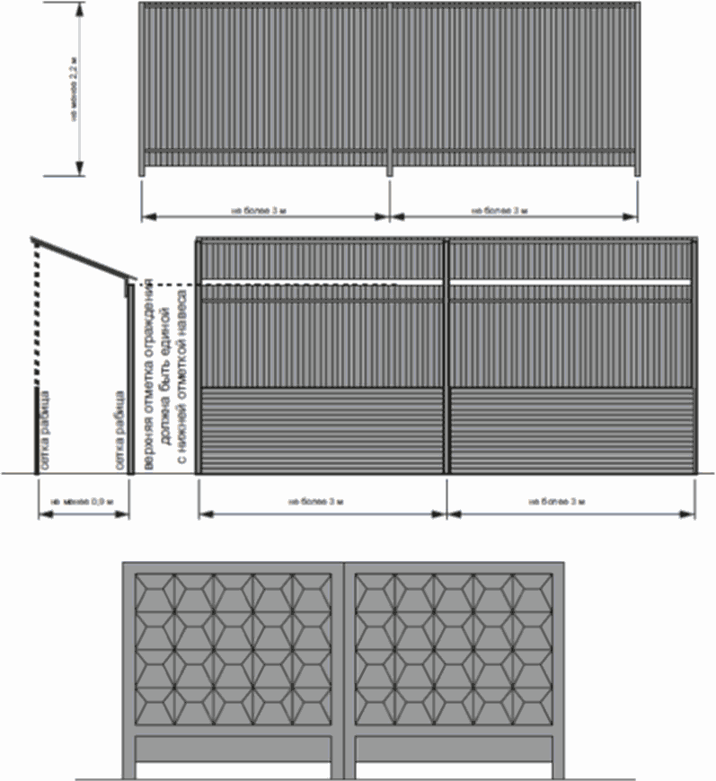

Цветовое решение

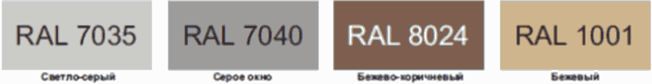

II. Примеры внешнего вида размещения информации (вывески)

на ограждении строительной площадки, навесе

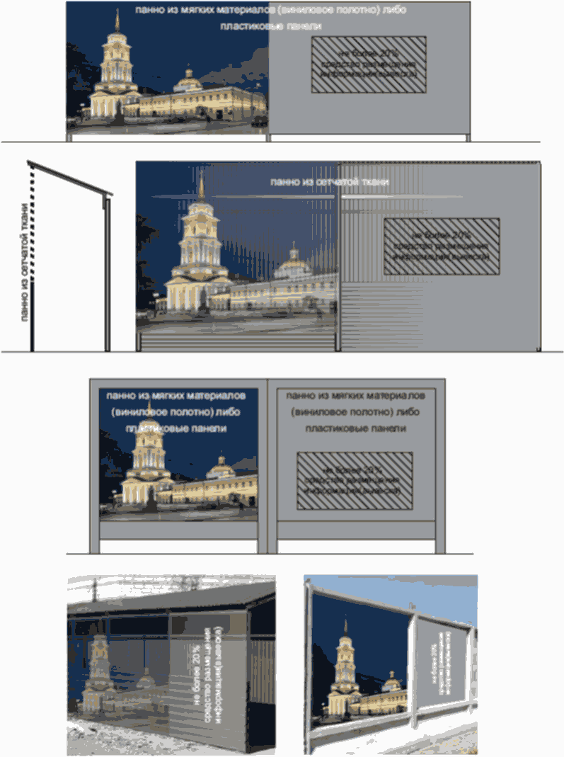

"

Приложение 5

к изменениям,

которые вносятся в

Правила благоустройства

Пермского муниципального

округа Пермского края,

утвержденные решением

Думы Пермского

муниципального округа

Пермского края

от 23 марта 2023 г. N 134,

от 29.05.2025 N 405

"Приложение 17

к Правилам

благоустройства Пермского

муниципального округа

Пермского края

ТРЕБОВАНИЯ

к вывескам в границах гостевого маршрута

I. Общие положения

1.1. Вывеска состоит из графической и (или) текстовой частей (рис. 1, 2, 3 Примеров вывесок, соответствующих Требованиям к вывескам в границах гостевого маршрута (приложения к настоящим Требованиям) (далее - Приложение):

1.1.1. текстовая часть вывески содержит буквенные, цифровые символы (знаки) (наименование организации (индивидуального предпринимателя), их профиль деятельности, вид реализуемых ими товаров (услуг), их наименования (фирменное наименование, коммерческое обозначение)) (рис. 1, 2, 3 Приложения);

1.1.2. графическая часть вывески содержит изображение (логотип, коммерческое обозначение, товарный знак, знак обслуживания организации (индивидуального предпринимателя)) (рис. 1, 2, 3 Приложения).

1.2. Типы вывесок:

1.2.1. настенная конструкция - конструкция вывески, располагаемая параллельно поверхности фасада объекта капитального строительства (за исключением объекта, строительство которого не завершено) (далее - капитальный объект) и (или) его архитектурных элементов непосредственно на плоскости фасада капитального объекта. Виды настенных конструкций:

1.2.1.1. объемные буквы и знаки (толщиной не менее 0,01 м), без подложки (далее - объемные знаки);

1.2.1.2. короб для размещения графической части вывески (далее - логотип);

1.2.1.3. маркиза для размещения графической и (или) текстовой частей вывески;

1.2.2. консольная конструкция - конструкция вывески, располагаемая перпендикулярно к поверхности фасада капитального объекта и (или) его архитектурных элементов (далее - панель-кронштейн). Виды панелей-кронштейнов:

1.2.2.1. прямоугольной, круглой, квадратной формы;

1.2.2.2. иной формы, не указанной в подпункте 1.2.2.1 настоящих Требований;

1.2.3. информационная табличка - конструкция визуальной коммуникации, размещаемая у входной группы капитального объекта в соответствии с настоящими Требованиями или на дверном блоке входной группы либо на остеклении дверного блока входной группы в виде несплошной выклейки буквенных, цифровых символов (знаков) из декоративной пленки (рис. 4, 9 Приложения);

1.2.4. внутренняя вывеска - конструкция вывески, размещаемая с внутренней стороны витрин, витражей, оконных блоков, путем крепления подвесами (на тросах) к верхней части проема витрины, витража, оконного блока либо в виде объемных и (или) плоских букв и знаков без подложки, согласованных в паспорте внешнего облика (колерном паспорте) капитального объекта (рис. 4, 9 Приложения).

1.3. Размещение вывесок в границах гостевого маршрута осуществляется в соответствии с паспортом внешнего облика (колерным паспортом) капитального объекта с учетом законодательства об объектах культурного наследия, настоящих Требований.

1.4. Настоящие Требования не распространяются на визуальные устройства и средства информации, используемые для маломобильных групп населения (инвалидов), вывески на некапитальных строениях, сооружениях, на объектах культурного наследия, выявленных объектах культурного наследия.

II. Общие требования к вывескам, размещаемым в границах

гостевого маршрута

2.1. Вывеска должна располагаться в месте фактического нахождения или осуществления деятельности организации (индивидуального предпринимателя) (рис. 9 Приложения).

2.2. Если входная группа одна, вывеска одной организации (индивидуального предпринимателя) на одном фасаде не может находиться ближе чем 1 м от ближайшей к ней вывески другой организации (индивидуального предпринимателя) (рис. 6 Приложения), за исключением случая, предусмотренного пунктом 3.2.3 настоящих Требований.

При наличии нескольких входных групп допускается размещать вывески над каждой входной группой при условии сохранения минимального расстояния между двумя ближайшими вывесками - не менее 1 м, за исключением случая, предусмотренного пунктом 3.2.3 настоящих Требований (рис. 8 Приложения).

2.3. Все вывески на одном фасаде капитального объекта должны быть отцентрированы относительно единой горизонтальной оси (рис. 4, 5 Приложения).

Каждая вывеска и (или) каждая часть вывески (графическая и (или) текстовая части) центруются относительно оконных, дверных блоков, арок и других архитектурных элементов капитального объекта при расположении над ними (рис. 7 Приложения).

2.4. Допускается:

2.4.1. размещение вывески на фасаде только в границах занимаемого нежилого помещения;

2.4.2. размещение вывески на крышах, ограждениях лоджий, балконов с соблюдением законодательства;

2.4.3. дублирование на вывеске только одной ее части (текстовой или графической) (рис. 5 Приложения).

2.5. Не допускается:

2.5.1. размещение информации, не предусмотренной подпунктами 1.1.1, 1.1.2 настоящих Требований;

2.5.2. перекрытие (закрытие) вывеской указателя с наименованием улицы и номера дома (здания), а также размещение вывески на расстоянии меньше чем 1 м от памятных знаков, мемориальных досок, охранных досок, указателей с наименованием улиц и номерами домов (зданий) (рис. 8 Приложения);

2.5.3. размещение вывески, длина, высота которой превышает длину, высоту козырька;

2.5.4. размещение вывесок на архитектурных элементах капитальных объектов: водосточных трубах, приямках (для окон цокольного и подвального этажей), колоннах, пилястрах, декоративных элементах (орнаментах, лепнине);

2.5.5. размещение вывесок с внутренней стороны витрин, витражей, оконных блоков, за исключением размещения внутренней вывески в виде сплошной панели (высотой не более половины высоты одного остекления витрины, витража, оконного блока, шириной не более половины ширины одного остекления витрины, витража, оконного блока) путем крепления такой панели подвесами к верхней части проема витрины, витража, оконного блока (например, на тросах) с отступом от остекления не менее чем на 0,15 м, вывески в виде объемных и (или) плоских букв и знаков без подложки, согласованных в паспорте внешнего облика (колерном паспорте) капитального объекта (рис. 9 Приложения).

III. Требования к отдельным типам вывесок, размещаемых

в границах гостевого маршрута

3.1. Требования к настенной конструкции

3.1.1. Требование к высоте текстовой части настенной конструкции не устанавливается.

Допускается выносной элемент (верхний, нижний) буквы (знака), превышающий высоту любой другой буквы (знака) вывески не более чем на 20% (рис. 6 Приложения).

3.1.2. Графическая часть настенной конструкции не должна превышать высоту текстовой части настенной конструкции без учета высоты выносного элемента буквы (знака), указанного в абзаце втором пункта 3.1.1 настоящих Требований (рис. 4 Приложения).

3.1.3. Настенная конструкция не должна отступать от фасада более чем на 0,2 м (рис. 6 Приложения).

3.1.4. Требования к цветовому решению настенной конструкции (объемным знакам, логотипу):

3.1.4.1. при размещении настенной конструкции (объемных знаков, логотипа) применяется один из следующих вариантов цветовых решений, установленных настоящим подразделом:

3.1.4.1.1. "Вариант 1":

лицевая и боковая поверхности объемных знаков, логотипа: RAL 9003 (сигнальный белый) или RAL 9010 (белый) (рис. 12 Приложения),

сведения, предусмотренные подпунктом 2.1.9 Правил благоустройства территории города Перми, утвержденных решением Пермской городской Думы от 15.12.2020 N 277, (далее - сведения) на лицевой поверхности логотипа: RAL 9004 (сигнальный черный), или RAL 9011 (графитно-черный), или RAL 9017 (транспортный черный) (рис. 12 Приложения);

3.1.4.1.2. "Вариант 2":

лицевая и боковая поверхности объемных знаков, логотипа: RAL 9003 (сигнальный белый) или RAL 9010 (белый) (рис. 13 Приложения),

сведения на лицевой поверхности логотипа: RAL 9004 (сигнальный черный), или RAL 9011 (графитно-черный), или RAL 9017 (транспортный черный) (рис. 13 Приложения).

В случае размещения объемных знаков, логотипа на светлом фасаде позади каждого объемного знака, логотипа должно использоваться контурное очертание объемного знака, логотипа (далее - абрис) шириной не более 0,015 м; при наличии фирменного (корпоративного) цвета цветовое решение абриса должно соответствовать такому цвету, в иных случаях требование к цветовому решению абриса не устанавливается;

3.1.4.1.3. "Вариант 3":

лицевая поверхность объемных знаков, логотипа: RAL 9003 (сигнальный белый) или RAL 9010 (белый) (рис. 14 Приложения),

боковая поверхность объемных знаков, логотипа: при наличии фирменного (корпоративного) цвета цветовое решение боковой поверхности объемных знаков, логотипа должно соответствовать такому цвету, в иных случаях требование к цветовому решению боковой поверхности объемных знаков, логотипа не устанавливается (рис. 14 Приложения),

сведения на лицевой поверхности логотипа: RAL 9004 (сигнальный черный), или RAL 9011 (графитно-черный), или RAL 9017 (транспортный черный) (рис. 14 Приложения);

3.1.4.1.4. "Вариант 4":

лицевая и боковая поверхности объемных знаков, логотипа: RAL 9004 (сигнальный черный), или RAL 9011 (графитно-черный), или RAL 9017 (транспортный черный) (рис. 15 Приложения),

сведения на лицевой поверхности логотипа: RAL 9003 (сигнальный белый) или RAL 9010 (белый) (рис. 15 Приложения).

При размещении нескольких настенных конструкций на одном фасаде такие настенные конструкции должны быть выполнены в цветовом решении "Вариант 4" на протяжении всего фасада;

3.1.4.1.5. "Вариант 5":

лицевая и боковая поверхности объемных знаков: RAL 9006 (бело-алюминиевый), или RAL 9007 (темно-алюминиевый), или RAL 1035 (перламутрово-бежевый), или RAL 1036 (перламутрово-золотой) (рис. 16 Приложения),

требования к цветовому решению лицевой и боковой поверхностей логотипа, сведений на лицевой поверхности логотипа не устанавливаются;

3.1.4.2. цветовые решения настенных конструкций "Вариант 1", "Вариант 2", "Вариант 3", "Вариант 4" применяются в отношении настенных конструкций организаций (индивидуальных предпринимателей), в том числе государственных органов, органов государственной власти, органов местного самоуправления, их подведомственных организаций.

Цветовое решение "Вариант 5" применяется только в отношении настенных конструкций государственных органов, органов государственной власти, органов местного самоуправления, их подведомственных организаций.

3.2. Требования к панели-кронштейну

3.2.1. Панели-кронштейны не должны отступать от фасада более чем на 0,2 м (рис. 6 Приложения).

3.2.2. Минимальное расстояние от уровня земли до нижнего края панели-кронштейна не должно быть менее 2,5 м (рис. 6 Приложения).

3.2.3. Минимальное расстояние между двумя ближайшими панелями-кронштейнами - 3 м (рис. 6 Приложения).

3.2.4. Требования к цветовому решению панели-кронштейна:

3.2.4.1. при размещении панели-кронштейна применяется один из следующих вариантов цветовых решений, установленных настоящим подразделом:

3.2.4.1.1. "Вариант 1":

лицевая и боковая поверхности панели-кронштейна: RAL 9003 (сигнальный белый) или RAL 9010 (белый) (рис. 17 Приложения),

сведения на лицевой поверхности панели-кронштейна: RAL 9004 (сигнальный черный), или RAL 9011 (графитно-черный), или RAL 9017 (транспортный черный) (рис. 17 Приложения);

3.2.4.1.2. "Вариант 2":

лицевая поверхность панели-кронштейна: RAL 9003 (сигнальный белый) или RAL 9010 (белый) (рис. 18 Приложения),

боковая поверхность панели-кронштейна: при наличии фирменного (корпоративного) цвета цветовое решение боковой поверхности панели-кронштейна должно соответствовать такому цвету, в иных случаях требование к цветовому решению панели-кронштейна не устанавливается (рис. 18 Приложения),

сведения на лицевой поверхности панели-кронштейна: RAL 9004 (сигнальный черный), или RAL 9011 (графитно-черный), или RAL 9017 (транспортный черный) (рис. 18 Приложения);

3.2.4.1.3. "Вариант 3":

лицевая и боковая поверхности панели-кронштейна: RAL 9004 (сигнальный черный), или RAL 9011 (графитно-черный), или RAL 9017 (транспортный черный) (рис. 19 Приложения),

сведения на лицевой поверхности панели-кронштейна: RAL 9003 (сигнальный белый) или RAL 9010 (белый) (рис. 19 Приложения).

При размещении нескольких панелей-кронштейнов на одном фасаде такие панели-кронштейны должны быть выполнены в цветовом решении "Вариант 3" на протяжении всего фасада;

3.2.4.1.4. "Вариант 4":

боковая поверхность панели-кронштейна: RAL 9006 (бело-алюминиевый), или RAL 9007 (темно-алюминиевый), или RAL 1035 (перламутрово-бежевый), или RAL 1036 (перламутрово-золотой) (рис. 20 Приложения),

требования к цветовому решению лицевой поверхности панели-кронштейна, сведений на лицевой поверхности панели-кронштейна не устанавливаются;

3.2.4.2. цветовые решения панели-кронштейна "Вариант 1", "Вариант 2", "Вариант 3" применяются в отношении панели-кронштейна организаций (индивидуальных предпринимателей), в том числе государственных органов, органов государственной власти, органов местного самоуправления, их подведомственных организаций.

Цветовое решение "Вариант 4" применяется только в отношении панели-кронштейна государственных органов, органов государственной власти, органов местного самоуправления, их подведомственных организаций.

3.3. Требования к информационной табличке

3.3.1. Максимальный размер информационной таблички - 0,5 м x 0,7 м (высота/ширина или ширина/высота) (рис. 11 Приложения).

3.3.2. У каждой входной группы размещается не более 3 информационных табличек.

3.3.3. Информационная табличка размещается на расстоянии не более 0,5 м от входной группы (справа, слева, сверху) или на дверном блоке входной группы либо на остеклении дверного блока входной группы в соответствии с подпунктом 1.2.3 настоящих Требований. Информационные таблички должны быть одного размера по высоте и ширине, из одного материала, за исключением информационной таблички, располагаемой над входной группой (рис. 11 Приложения).

3.3.4. При размещении в одном капитальном объекте более 3 организаций (индивидуальных предпринимателей) информационные таблички организаций (индивидуальных предпринимателей) могут заменяться на сгруппированные модульные таблички, при размещении которых не должна превышаться верхняя высотная отметка входной группы (рис. 9 Приложения).

3.3.5. Сгруппированные модульные таблички должны быть одного размера по высоте и ширине, из одного материала, иметь одинаковую схему расположения информации (графические и текстовые части с указанием фактического нахождения организаций (индивидуальных предпринимателей)) (рис. 10 Приложения).

3.3.6. Требования к материалам и цветовому решению информационной таблички, за исключением сгруппированных модульных табличек:

3.3.6.1. лицевая поверхность информационных табличек, за исключением информационных табличек государственных органов, органов государственной власти, органов местного самоуправления, их подведомственных организаций, должна быть выполнена из прозрачного материала (стекло или пластик) (рис. 11 Приложения),

сведения на лицевой поверхности информационных табличек, за исключением информационных табличек государственных органов, органов государственной власти, органов местного самоуправления, их подведомственных организаций, должны быть нанесены с помощью несплошной выклейки буквенных, цифровых символов (знаков) из декоративной пленки следующих цветовых решений: RAL 9003 (сигнальный белый), или RAL 9010 (белый), или RAL 9004 (сигнальный черный), или RAL 9011 (графитно-черный), или RAL 9017 (транспортный черный) (рис. 11 Приложения);

3.3.6.2. лицевая поверхность информационных табличек государственных органов, органов государственной власти, органов местного самоуправления, их подведомственных организаций должна быть выполнена в одном из следующих цветовых решений: RAL 9006 (бело-алюминиевый), или RAL 9007 (темно-алюминиевый), или RAL 1035 (перламутрово-бежевый), или RAL 1036 (перламутрово-золотой) (рис. 11 Приложения);

требование к цветовому решению сведений на лицевой поверхности информационных табличек не устанавливается.

3.3.7. Требования к материалам и цветовому решению сгруппированных модульных табличек:

лицевая поверхность сгруппированных модульных табличек должна быть выполнена из прозрачного материала (стекло или пластик) (рис. 10 Приложения),

сведения на лицевой поверхности сгруппированных модульных табличек должны быть нанесены с помощью несплошной выклейки буквенных, цифровых символов (знаков) из декоративной пленки следующих цветовых решений: RAL 9003 (сигнальный белый), или RAL 9010 (белый), или RAL 9004 (сигнальный черный), или RAL 9011 (графитно-черный), или RAL 9017 (транспортный черный) (рис. 10 Приложения).

Приложение

к Требованиям

к вывескам в границах

гостевого маршрута

ПРИМЕРЫ

вывесок, соответствующих Требованиям к вывескам в границах

гостевого маршрута (далее - ТГМ)

I. Примеры графической и текстовой частей вывески

Рис. 1

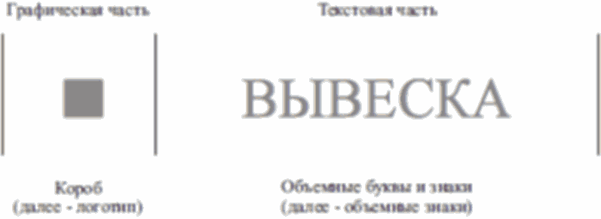

Рис. 2

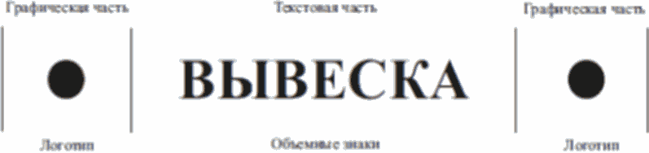

Рис. 3

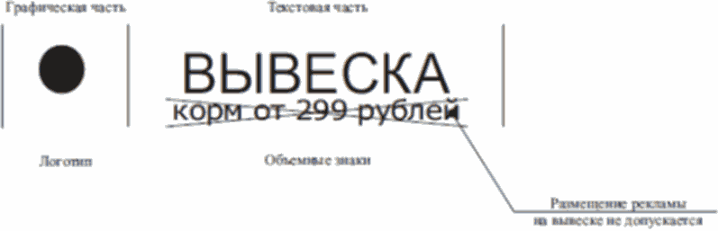

Рис. 4

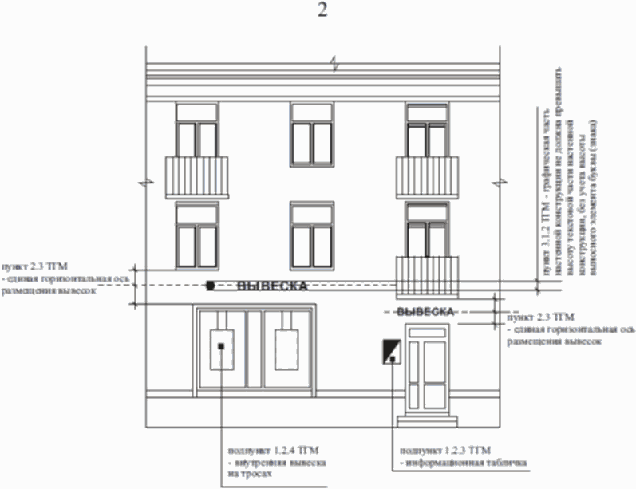

Рис. 5

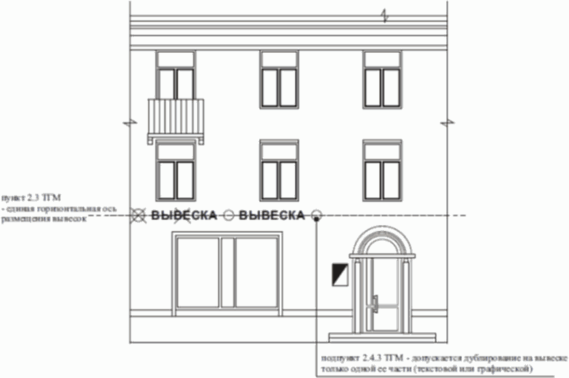

Условные обозначения для раздела 1:

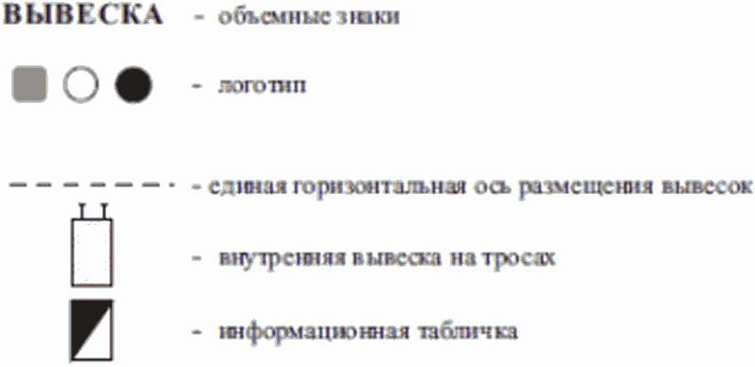

II. Примеры размещения настенной конструкции и консольной

конструкции (далее - панель-кронштейн)

Рис. 6

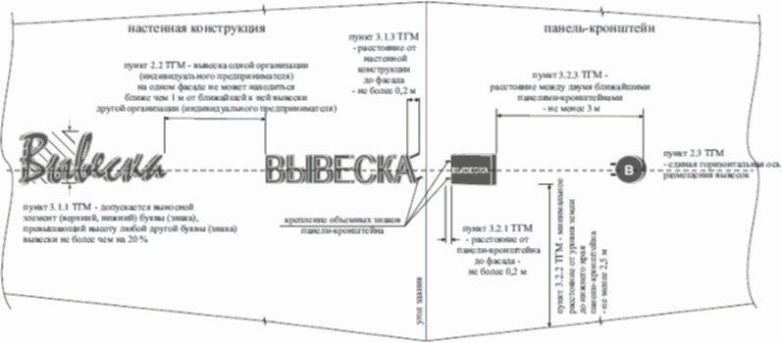

III. Примеры размещения нескольких вывесок

Рис. 7

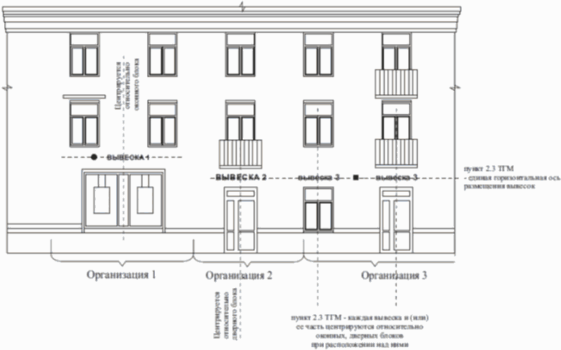

Условные обозначения для рис. 7

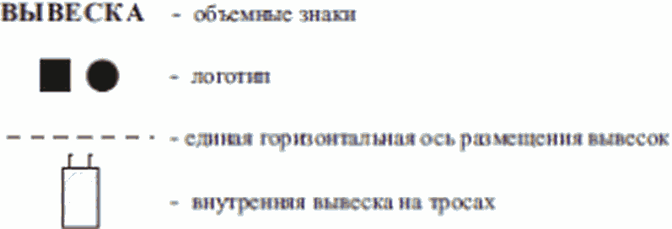

Рис. 8

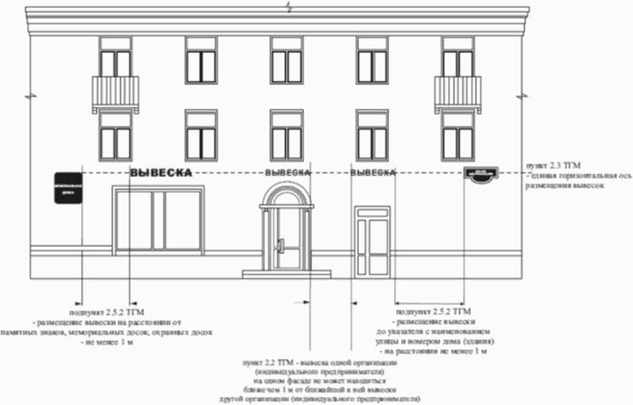

Условные обозначения для рис. 8:

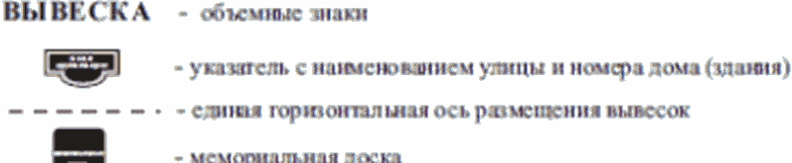

IV. Примеры размещения внутренней вывески на тросах,

сгруппированных модульных табличек, информационных табличек,

цветового решения отдельных типов вывесок

Рис. 9

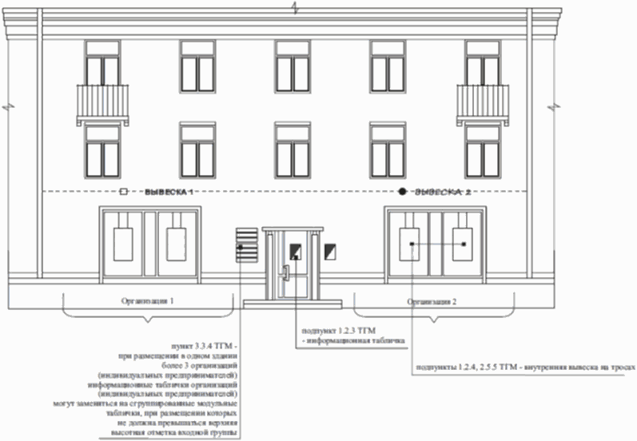

Условные обозначения для рис. 9:

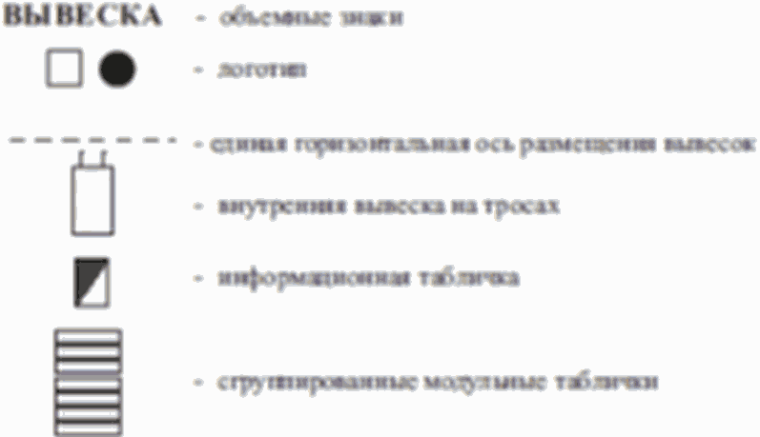

Сгруппированные модульные таблички

рис. 10

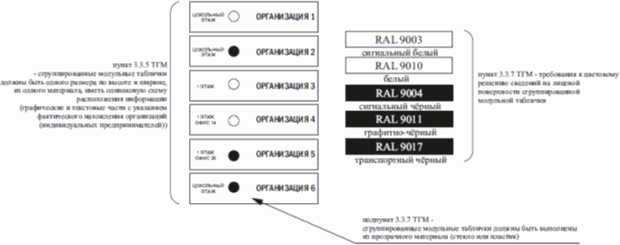

Информационные таблички

рис. 11

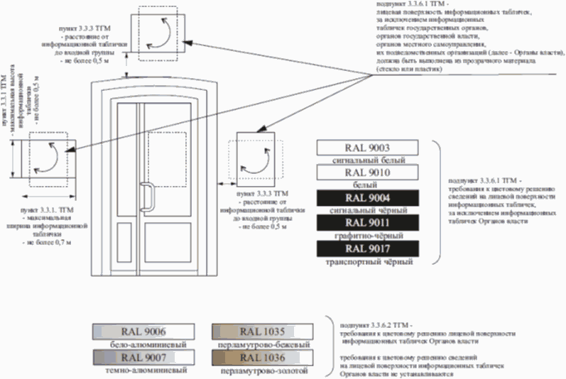

Настенные конструкции (объемные знаки, логотип)

рис. 12

"Вариант 1"

(подпункт 3.1.4.1.1 ТГМ)

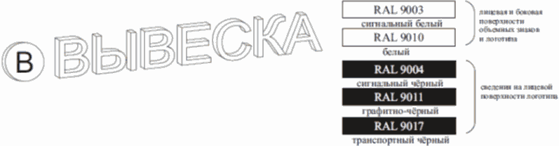

рис. 13

"Вариант 2"

(подпункт 3.1.4.1.2 ТГМ)

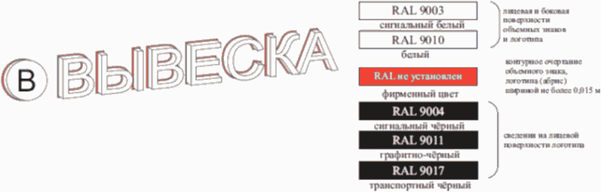

рис. 14

"Вариант 3"

(подпункт 3.1.4.1.3 ТГМ)

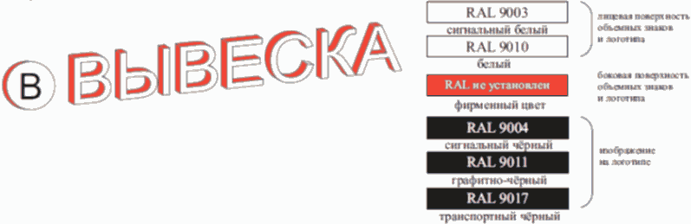

рис. 15

"Вариант 4"

(подпункт 3.1.4.1.4 ТГМ)

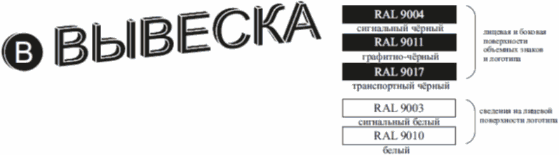

рис. 16

"Вариант 5" (применяется только для Органов власти)

(подпункт 3.1.4.1.5 ТГМ)

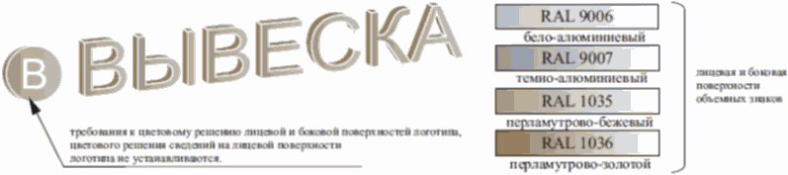

Панели-кронштейны

рис. 17

"Вариант 1"

(подпункт 3.2.4.1.1 ТГМ)

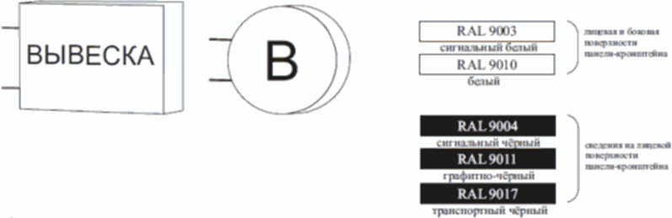

рис. 18

"Вариант 2"

(подпункт 3.2.4.1.2 ТГМ)

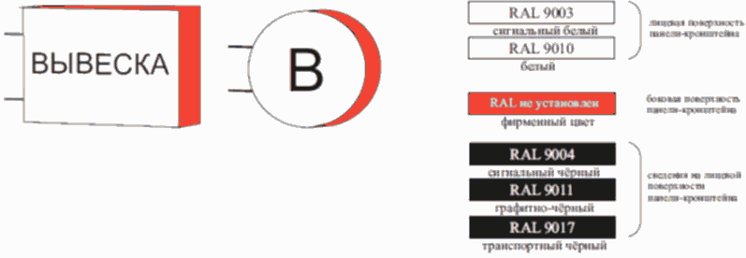

рис. 19

"Вариант 3"

(подпункт 3.2.4.1.3 ТГМ)

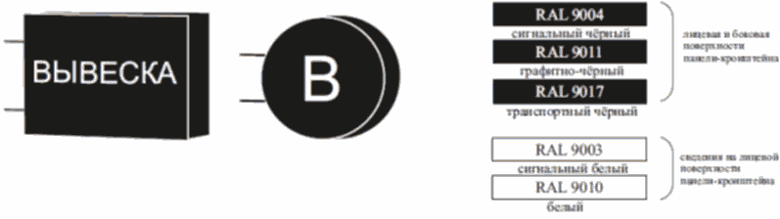

рис. 20

"Вариант 4" (применяется только для Органов власти)

(подпункт 3.2.4.1.4 ТГМ)

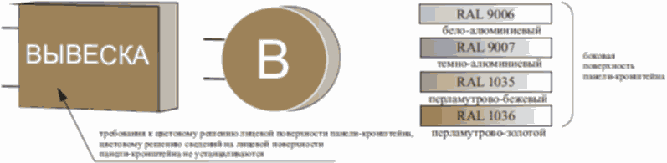"

Приложение 6

к изменениям,

которые вносятся в

Правила благоустройства

Пермского муниципального

округа Пермского края,

утвержденные решением

Думы Пермского

муниципального округа

Пермского края

от 23 марта 2023 г. N 134,

от 29.05.2025 N 405

"Приложение 18

к Правилам

благоустройства Пермского

муниципального округа

Пермского края

ТРЕБОВАНИЯ

к цветовым решениям фасадов объектов капитального

строительства (за исключением объектов, строительство

которых не завершено) (далее - капитальные объекты),

расположенных на территории особого градостроительного

значения и обращенных одной стороной на территорию общего

пользования, применяемым для проведения Текущего ремонта,

Капитального ремонта

|  |  |  |  |  |
| --- | --- | --- | --- | --- |
| Палитра основных цветов фасада | | Палитра акцентных цветов фасада | | Палитра цветов кровли |
| цветовой стандарт международной системы RAL Design System plus | цветовой стандарт международной системы RAL Classic | цветовой стандарт международной системы RAL Design System plus | цветовой стандарт международной системы RAL Classic <1> | цветовой стандарт международной системы RAL Classic |
| 1 | 2 | 3 | 4 | 5 |
| RAL 040 80 10;  RAL 040 70 20;  RAL 040 60 20;  RAL 040 60 30;  RAL 040 50 20;  RAL 040 50 30;  RAL 050 80 10;  RAL 050 80 20;  RAL 050 70 20;  RAL 050 70 20;  RAL 050 70 30;  RAL 050 60 20;  RAL 050 60 30;  RAL 050 50 20;  RAL 050 50 30;  RAL 060 80 10;  RAL 060 80 20;  RAL 060 70 20;  RAL 060 70 30;  RAL 060 60 20;  RAL 060 60 30;  RAL 060 50 20;  RAL 060 50 30;  RAL 070 85 10;  RAL 070 85 20;  RAL 070 80 10;  RAL 070 80 20;  RAL 070 80 30;  RAL 070 70 20;  RAL 070 70 30;  RAL 070 70 40;  RAL 070 60 20;  RAL 070 60 30;  RAL 070 50 20;  RAL 075 85 10;  RAL 075 80 10;  RAL 075 80 20;  RAL 075 80 30;  RAL 075 70 20;  RAL 075 70 30;  RAL 075 60 20;  RAL 075 60 30;  RAL 075 50 20;  RAL 080 85 10;  RAL 080 80 05;  RAL 080 80 10;  RAL 080 80 20;  RAL 080 70 10;  RAL 080 70 20;  RAL 080 60 20;  RAL 085 85 10;  RAL 085 85 20;  RAL 085 80 10;  RAL 085 80 20;  RAL 085 70 20;  RAL 085 60 20;  RAL 090 80 10;  RAL 090 80 20;  RAL 090 70 20;  RAL 090 60 20;  RAL 100 80 10;  RAL 100 80 20;  RAL 100 70 20;  RAL 100 60 20;  RAL 110 85 10;  RAL 110 80 10;  RAL 110 70 20;  RAL 110 60 20;  RAL 120 80 10;  RAL 120 70 10;  RAL 120 70 20;  RAL 120 60 20;  RAL 130 80 10;  RAL 130 70 10;  RAL 130 70 20;  RAL 130 60 20;  RAL 200 80 05;  RAL 200 70 10;  RAL 200 60 10;  RAL 200 60 15;  RAL 220 80 05;  RAL 220 70 10;  RAL 220 60 10;  RAL 220 60 15;  RAL 230 80 10;  RAL 230 70 10;  RAL 230 60 10;  RAL 230 60 15;  RAL 020 60 20;  RAL 020 50 20;  RAL 020 40 30;  RAL 030 70 20;  RAL 030 60 20;  RAL 030 50 20;  RAL 030 50 30;  RAL 030 40 30;  RAL 040 60 10;  RAL 040 50 10;  RAL 040 40 30;  RAL 050 70 10;  RAL 050 60 10;  RAL 050 50 10;  RAL 050 40 30;  RAL 060 80 05;  RAL 060 70 05;  RAL 060 70 10;  RAL 060 60 10;  RAL 060 50 40;  RAL 060 40 30;  RAL 070 85 05;  RAL 070 70 10;  RAL 070 60 10;  RAL 070 40 30;  RAL 075 70 10;  RAL 075 40 30;  RAL 080 85 05;  RAL 080 60 10;  RAL 080 60 30;  RAL 080 50 20;  RAL 080 40 30;  RAL 085 60 30;  RAL 085 50 20;  RAL 085 40 30;  RAL 090 70 10;  RAL 090 50 20;  RAL 100 80 05;  RAL 100 60 10;  RAL 100 50 20;  RAL 110 60 10;  RAL 110 50 20;  RAL 120 50 20;  RAL 130 50 20;  RAL 170 80 10;  RAL 170 70 10;  RAL 170 70 15;  RAL 170 60 15;  RAL 170 50 15;  RAL 170 50 20;  RAL 180 80 10;  RAL 180 70 10;  RAL 180 70 15;  RAL 180 60 15;  RAL 180 50 15;  RAL 180 50 20;  RAL 190 80 10;  RAL 190 70 10;  RAL 190 70 15;  RAL 190 60 15;  RAL 190 50 15;  RAL 190 50 20;  RAL 200 50 15;  RAL 200 50 20;  RAL 220 50 15;  RAL 220 50 20;  RAL 230 50 15;  RAL 230 50 20;  RAL 240 70 10;  RAL 240 60 15;  RAL 240 50 15;  RAL 240 50 20;  RAL 240 80 05;  RAL 250 70 10;  RAL 250 60 15;  RAL 250 50 15;  RAL 250 50 20 | RAL 1000;  RAL 1001;  RAL 1002;  RAL 1011;  RAL 1013;  RAL 1014;  RAL 1015;  RAL 1019;  RAL 3012;  RAL 6011;  RAL 6013;  RAL 6019;  RAL 6021;  RAL 7002;  RAL 7003;  RAL 7005;  RAL 7006;  RAL 7023;  RAL 7030;  RAL 7032;  RAL 7033;  RAL 7034;  RAL 7035;  RAL 7036;  RAL 7037;  RAL 7038;  RAL 7044;  RAL 8003;  RAL 8024;  RAL 8025;  RAL 9001;  RAL 9002;  RAL 9010;  RAL 9016;  RAL 9018;  RAL 1035;  RAL 1036;  RAL 6034;  RAL 7042;  RAL 7045;  RAL 7047;  RAL 7048;  RAL 8000;  RAL 8001;  RAL 8029;  RAL 9006;  RAL 9007;  RAL 9022;  RAL 9023 | RAL 040 40 10; RAL 040 40 20; RAL 050 40 20; RAL 060 40 20; RAL 070 40 20; RAL 075 40 20;  RAL 020 40 20;  RAL 020 40 40;  RAL 020 30 20;  RAL 020 30 30;  RAL 030 40 20;  RAL 030 40 40;  RAL 030 30 20;  RAL 030 30 30;  RAL 040 40 40; RAL 040 30 20;  RAL 040 30 30;  RAL 050 40 40;  RAL 050 30 20;  RAL 050 30 30;  RAL 060 40 40; RAL 060 30 20;  RAL 070 40 40;  RAL 070 30 20;  RAL 080 40 20;  RAL 080 40 40;  RAL 080 30 20;  RAL 085 40 20;  RAL 090 40 20;  RAL 100 40 20;  RAL 110 40 20;  RAL 120 40 20;  RAL 130 40 20;  RAL 170 40 20;  RAL 170 30 30;  RAL 180 40 20;  RAL 180 30 30;  RAL 190 40 20;  RAL 190 30 30;  RAL 200 40 20;  RAL 220 40 20;  RAL 230 40 20;  RAL 240 40 20;  RAL 250 40 20 | RAL 3009;  RAL 6003;  RAL 6004;  RAL 6005;  RAL 6006;  RAL 7004;  RAL 7009;  RAL 7010;  RAL 7011;  RAL 7012;  RAL 7013;  RAL 7015;  RAL 7016;  RAL 7022;  RAL 7039;  RAL 8002;  RAL 8004;  RAL 8007;  RAL 8008;  RAL 8011;  RAL 8012;  RAL 8014;  RAL 8015;  RAL 8016;  RAL 8017;  RAL 8028;  RAL 9003;  RAL 3003;  RAL 3004;  RAL 3005;  RAL 3011;  RAL 3032;  RAL 5000;  RAL 5009;  RAL 5024;  RAL 5025;  RAL 6000;  RAL 6035;  RAL 6036;  RAL 8023 | RAL 3005;  RAL 3009;  RAL 3011;  RAL 6002;  RAL 6005;  RAL 7004;  RAL 7005;  RAL 7024;  RAL 8004;  RAL 8017 |

--------------------------------

<1> Не допускается использование облицовочного кирпича, клинкерного кирпича, облицовочных фасадных плит, керамогранитной плитки, натурального камня, искусственного камня, имеющих оттенок RAL 7015 и темнее, в качестве доминирующего материала отделки фасадов капитального объекта."

Приложение 7

к изменениям,

которые вносятся в

Правила благоустройства

Пермского муниципального

округа Пермского края,

утвержденные решением

Думы Пермского

муниципального округа

Пермского края

от 23 марта 2023 г. N 134

от 29.05.2025 N 405

"Приложение 19

к Правилам

благоустройства Пермского

муниципального округа

Пермского края

ТРЕБОВАНИЯ

к размещению (нанесению) объектов уличного

искусства (стрит-арт, граффити, мурали) на фасадах

капитальных объектов, некапитальных объектов, на сплошных

ограждениях (заборах), иных объектах

1. Размещение (нанесение) объектов уличного искусства (стрит-арт, граффити, мурали) (далее - изображение) на фасадах капитальных объектов, некапитальных объектов, на сплошных ограждениях (заборах), иных объектов (рекламные конструкции, контейнеры, коммуникационные шкафы, малые архитектурные формы и т.д.) (далее - объекты), расположенных на территории особого градостроительного значения и обращенных одной стороной на территорию общего пользования, допускается при условии получения согласования в порядке, установленном правовым актом администрации Пермского муниципального округа Пермского края.

Размещение (нанесение) изображений на объектах, расположенных на иных территориях, допускается при условии уведомления территориального органа администрации Пермского муниципального округа Пермского края в порядке, установленном правовым актом администрации Пермского муниципального округа Пермского края.

Размещение (нанесение) изображений осуществляется при наличии согласия собственника объекта или иных законных владельцев объекта.

Размещение (нанесение) изображений на объектах, расположенных в границах зон действия ограничений по условиям охраны объектов культурного наследия (достопримечательные места), запрещается.

2. Изображение состоит из текстовой и (или) графической (художественной) частей, расположенных на внешней поверхности объекта.

3. На внешней поверхности объекта запрещается размещение (нанесение) изображений:

содержащих призывы к совершению противоправных действий,

призывающих к насилию и жестокости,

порочащих честь, достоинство и (или) деловую репутацию физических и (или) юридических лиц,

содержащих информацию порнографического характера,

содержащих рекламу, в том числе социальную рекламу, политическую рекламу, спонсорскую рекламу и логотипы,

демонстрирующих процессы курения и потребления алкогольной продукции,

содержащих наименования табака, табачной продукции, табачных изделий и курительных принадлежностей, в том числе трубок, кальянов, сигаретной бумаги, зажигалок, а также наименования алкоголя, алкогольной продукции,

содержащих указание на то, что изображение одобряется органами государственной власти или органами местного самоуправления либо их должностными лицами, за исключением случаев размещения информации об органе государственной власти, органе местного самоуправления, организующем размещение (нанесение) изображения на объект,

содержащих бранные слова, непристойные и оскорбительные образы, сравнения и выражения, в том числе в отношении пола, расы, национальности, профессии, социальной категории, возраста, официальных государственных символов (флагов, гербов, гимнов), религиозных символов, объектов культурного наследия (памятников истории и культуры) народов Российской Федерации и мира, а также объектов культурного наследия, включенных в Список всемирного наследия ЮНЕСКО,

наркотических средств, психотропных веществ и их прекурсоров, растений, содержащих наркотические средства или психотропные вещества либо их прекурсоры, и их частей, содержащих наркотические средства или психотропные вещества либо их прекурсоры,

взрывчатых веществ и материалов, за исключением пиротехнических изделий,

показывающих несовершеннолетних в опасных ситуациях, включая ситуации, побуждающие к совершению действий, представляющих угрозу их жизни и (или) здоровью, в том числе к причинению вреда своему здоровью.

При проведении капитального ремонта фасадов капитальных объектов, а также при проведении ремонта некапитальных объектов, влекущих ликвидацию размещенного (нанесенного) изображения, размещенные (нанесенные) изображения не восстанавливаются.

5. Содержание размещенного (нанесенного) на объекте изображения в надлежащем состоянии обеспечивает собственник объекта."

Приложение 8

к изменениям,

которые вносятся в

Правила благоустройства

Пермского муниципального

округа Пермского края,

утвержденные решением

Думы Пермского

муниципального округа

Пермского края

от 23 марта 2023 г. N 134,

от 29.05.2025 N 405

"Приложение 20

к Правилам

благоустройства Пермского

муниципального округа

Пермского края

ТРЕБОВАНИЯ

к типовым проектам павильонов, используемых для оказания

услуг мойки транспортных средств (далее - автомойка)

3.1.1. Размеры автомоек:

длина - от 7,0 м до 20,6 м;

ширина - от 6 м до 10 м;

высота - не более 3,7 м.

3.1.2. Требования к отделочным материалам и цветовому решению определены приложением.

Приложение

к типовым проектам

павильонов, используемых

для оказания услуг

мойки транспортных средств

(далее - автомойка)

Требования к внешнему виду автомойки

Требования к внешнему виду автомойки

Вариант 1

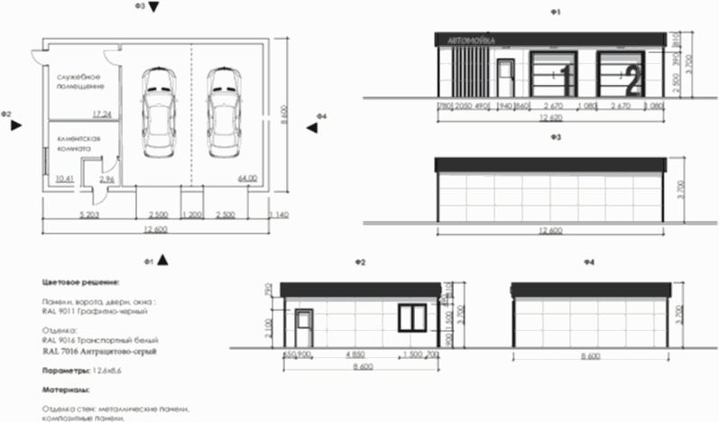

Требования к внешнему виду автомойки

Вариант 1

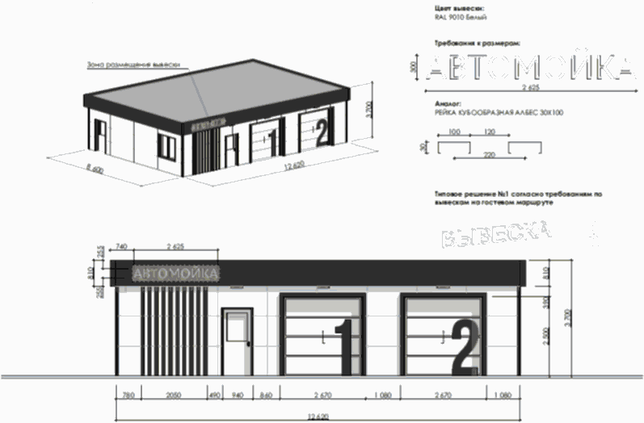

Требования к внешнему виду автомойки

Вариант 2

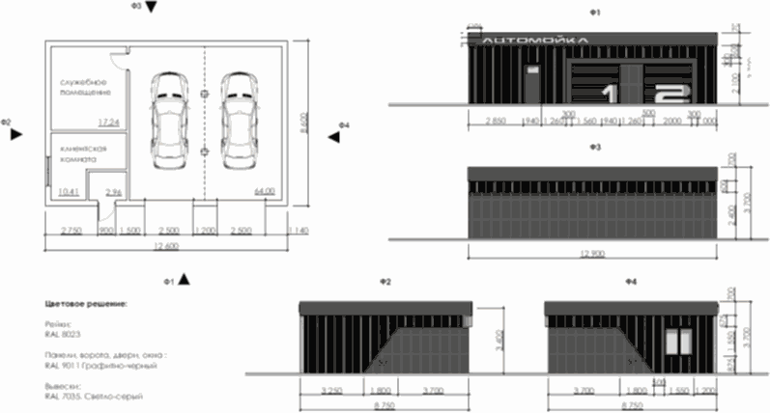

Требования к внешнему виду автомойки

Вариант 2

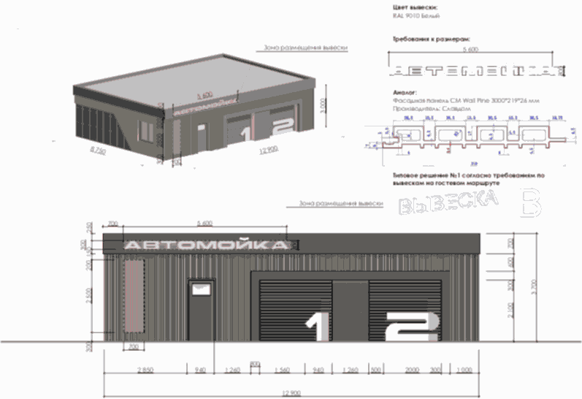

Требования к внешнему виду автомойки

Вариант 3

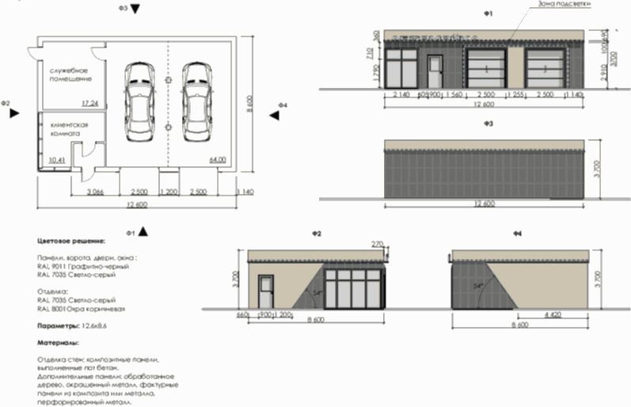

Требования к внешнему виду автомойки

Вариант 3

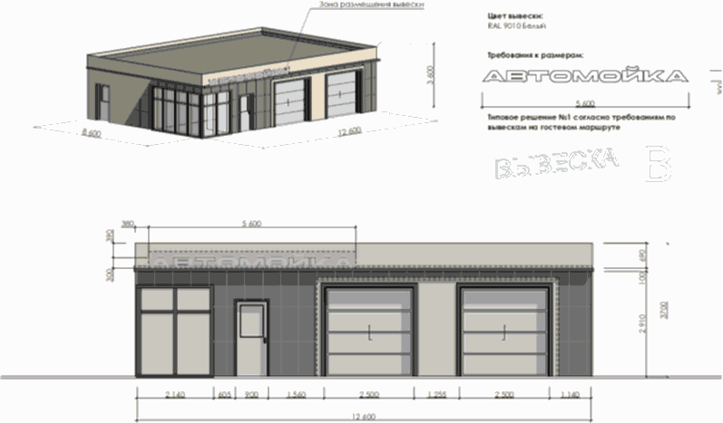

Требования к внешнему виду автомойки

Вариант 1

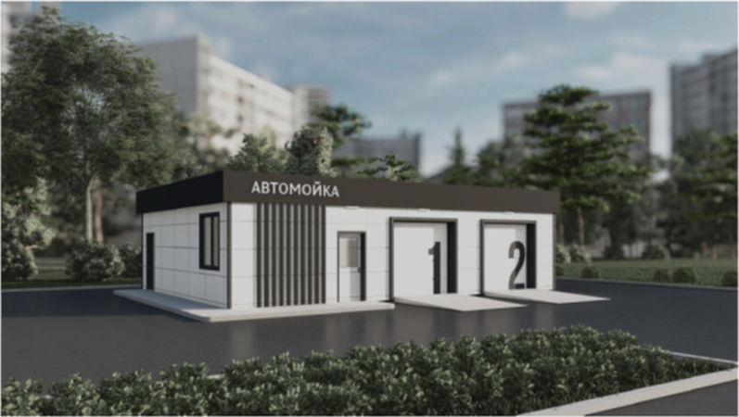

Требования к внешнему виду автомойки

Вариант 2

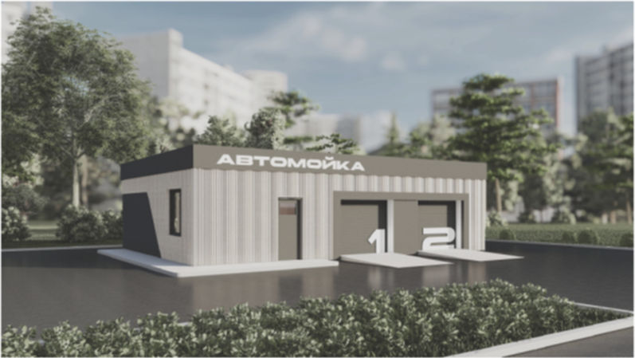

Требования к внешнему виду автомойки

Вариант 3



